ĐẠI HỌC ĐÀ NẴNG
Phan Thị Khánh Huyền Tên đề tài: Xây dựng website Quản lí nhà trọ iTro bằng ReactJS và Spring Boot NĂM 2026

TRƯỜNG ĐẠI HỌC SƯ PHẠM KỸ THUẬT
KHOA CÔNG NGHỆ SỐ


ĐỒ ÁN TỐT NGHIỆP
ĐẠI HỌC
NGÀNH: CÔNG NGHỆ THÔNG TIN
CHUYÊN NGÀNH: CÔNG NGHỆ THÔNG TIN

ĐỀ TÀI:

XÂY DỰNG WEBSITE QUẢN LÍ NHÀ TRỌ ITRO BẰNG REACTJS VÀ SPRING BOOT

Sinh viên thực hiện : Phan Thị Khánh Huyền
Mã sinh viên : 22115141122107
Lớp : 225ĐATN
Người hướng dẫn : ThS. Phạm Thị Trà My

Đà Nẵng, tháng 6/2026
ĐẠI HỌC ĐÀ NẴNG
TRƯỜNG ĐẠI HỌC SƯ PHẠM KỸ THUẬT
KHOA CÔNG NGHỆ SỐ


ĐỀ TÀI:

XÂY DỰNG WEBSITE QUẢN LÍ NHÀ TRỌ ITRO BẰNG REACTJS VÀ SPRING BOOT

Giảng viên hướng dẫn duyệt

Đà Nẵng, tháng 6/2026

NHẬN XÉT CỦA GIÁO VIÊN HƯỚNG DẪN

NHẬN XÉT CỦA GIÁO VIÊN PHẢN BIỆN

TÓM TẮT
Tên đề tài: XÂY DỰNG WEBSITE QUẢN LÍ NHÀ TRỌ ITRO BẰNG REACTJS VÀ SPRING BOOT
Sinh viên thực hiện: Phan Thị Khánh Huyền
Mã SV: 22115141122107 Lớp: 225ĐATN
Nội dung tóm tắt
Trong bối cảnh nhu cầu thuê trọ ngày càng tăng, việc quản lý nhà trọ bằng sổ sách, bảng tính hoặc ghi chú rời rạc thường gây khó khăn cho chủ trọ trong việc theo dõi tình trạng phòng, thu tiền đúng hạn, tính điện nước chính xác và kiểm soát công nợ. Những phương thức quản lý truyền thống dễ dẫn đến sai sót trong tính toán, thiếu minh bạch với người thuê và tốn nhiều thời gian đối soát cuối tháng. Xuất phát từ thực tế đó, đề tài hướng tới xây dựng website ITRO — một hệ thống phần mềm quản lý nhà trọ trực tuyến, hỗ trợ chủ trọ số hóa toàn bộ quy trình vận hành cho thuê một cách tập trung, chính xác và hiệu quả.
Hệ thống ITRO được thiết kế theo mô hình quản lý phân cấp khu – phòng – khách thuê – hợp đồng, giúp chủ trọ nắm bắt toàn cảnh tình trạng nhà trọ trên một nền tảng duy nhất. Chủ trọ có thể quản lý thông tin khu trọ và danh sách phòng, cập nhật trạng thái phòng (đang cho thuê, trống, bảo trì…), lưu trữ hồ sơ khách thuê và thiết lập hợp đồng thuê với thời hạn, giá thuê và các điều khoản liên quan. Dữ liệu được liên kết chặt chẽ giữa các thực thể, thay thế việc tra cứu thủ công giữa nhiều nguồn thông tin khác nhau, đồng thời tạo nền tảng cho các nghiệp vụ tài chính và báo cáo phía sau.
Về mặt tài chính, ITRO tự động hóa các công việc lặp lại hàng tháng thông qua cơ chế sinh hóa đơn định kỳ dựa trên hợp đồng đang hiệu lực. Hệ thống hỗ trợ quản lý bảng giá dịch vụ, nhập chỉ số điện nước theo từng kỳ và tự động tính tiền tiêu thụ dựa trên mức chênh lệch giữa chỉ số cũ và mới, kết hợp với tiền phòng và các khoản phụ trội khác để lập hóa đơn tổng hợp. Chủ trọ có thể ghi nhận thanh toán từng phần hoặc toàn phần; hệ thống tự động cập nhật trạng thái hóa đơn và theo dõi công nợ còn lại theo từng phòng, từng kỳ thu. Bên cạnh thanh toán trực tiếp, ITRO tích hợp cổng thanh toán trực tuyến (PayOS), cho phép khách thuê thanh toán hóa đơn qua Internet, rút ngắn quy trình thu tiền và giảm rủi ro sai lệch khi đối soát thủ công.

Để hỗ trợ kiểm soát thời gian thu phí, hệ thống cung cấp chức năng nhắc thanh toán đa kênh: gửi thông báo trong ứng dụng theo lịch định kỳ và cho phép chủ trọ gửi email nhắc nợ kèm nội dung chi tiết hóa đơn. Khách thuê nhận thông báo theo thời gian thực thông qua cơ chế WebSocket, giúp hai bên không bỏ lỡ thông tin quan trọng về hạn thanh toán hay cập nhật hóa đơn. Ngoài ra, ITRO còn tích hợp tin nhắn nội bộ và yêu cầu hỗ trợ, tạo kênh trao đổi thống nhất giữa chủ trọ, nhân viên và người thuê thay vì phụ thuộc vào các ứng dụng chat bên ngoài.
Về báo cáo và ra quyết định, ITRO cung cấp màn hình tổng quan (dashboard) hiển thị các chỉ số vận hành trọng yếu như doanh thu theo tháng, tỷ lệ lấp đầy phòng, danh sách công nợ cần thu và tình trạng hóa đơn chưa thanh toán. Module báo cáo cho phép thống kê chi tiết theo kỳ, xem danh sách công nợ và xuất file Excel phục vụ lưu trữ hoặc báo cáo nội bộ. Các biểu đồ trực quan giúp chủ trọ đánh giá hiệu quả kinh doanh, nhận diện phòng trống kéo dài hay khoản nợ tồn đọng, từ đó có căn cứ điều chỉnh chiến lược cho thuê.
Hệ thống được xây dựng trên kiến trúc client – server tách biệt. Phía backend sử dụng Spring Boot (Java 17) để xử lý nghiệp vụ, triển khai bảo mật bằng JWT, truy xuất cơ sở dữ liệu qua JPA/Hibernate, thực hiện các tác vụ nền định kỳ (sinh hóa đơn, nhắc thanh toán) và cung cấp REST API cho frontend. Phía frontend sử dụng ReactJS trên nền Next.js, xây dựng giao diện responsive, hỗ trợ đa ngôn ngữ (Tiếng Việt / English), tích hợp biểu đồ và các thành phần UI hiện đại. Hệ thống phân quyền theo ba vai trò — Quản trị viên, Nhân viên và Khách thuê — mỗi vai trò được cấp quyền truy cập phù hợp, đảm bảo bảo mật dữ liệu và trải nghiệm sử dụng riêng biệt cho từng đối tượng.
Với các chức năng được triển khai đồng bộ trên một nền tảng, ITRO không chỉ giải quyết bài toán quản lý nhà trọ ở quy mô nhỏ mà còn có khả năng mở rộng khi số lượng phòng và khách thuê tăng lên. Kiến trúc module hóa, API chuẩn hóa và giao diện thân thiện tạo điều kiện bảo trì, nâng cấp và triển khai thực tế. Đề tài vì vậy mang tính thực tiễn cao, góp phần thúc đẩy chuyển đổi số trong lĩnh vực quản lý nhà trọ — một nhu cầu cấp thiết và phổ biến tại Việt Nam hiện nay.

LỜI CẢM ƠN
Trong suốt quá trình học tập và rèn luyện tại Trường Đại học Sư phạm Kỹ thuật – Đại học Đà Nẵng, em đã có cơ hội được tiếp thu nhiều kiến thức quý báu, được trải nghiệm môi trường học tập năng động và được thầy cô tận tình chỉ bảo. Đây là hành trang vô cùng quan trọng, giúp em không chỉ hoàn thành chương trình đào tạo mà còn có nền tảng vững chắc để thực hiện đề tài tốt nghiệp.
Trước hết, em xin gửi lời cảm ơn chân thành và sâu sắc đến toàn thể quý thầy cô trong trường, những người đã không quản ngại khó khăn, tận tâm giảng dạy, truyền đạt kiến thức, kinh nghiệm và định hướng cho chúng em. Sự tận tụy của thầy cô đã giúp em hình thành tư duy khoa học, kỹ năng nghiên cứu và tinh thần trách nhiệm trong học tập cũng như công việc sau này.
Đặc biệt, em xin bày tỏ lòng biết ơn sâu sắc đến cô ThS. Phạm Thị Trà My – người đã trực tiếp hướng dẫn em trong quá trình thực hiện đề tài “Xây dựng website quản lí nhà trọ iTro bằng ReactJS và Spring Boot”. Cô không chỉ tận tình chỉ bảo về chuyên môn, đóng góp nhiều ý kiến quý giá, mà còn luôn theo sát, động viên và khích lệ em vượt qua những khó khăn trong quá trình nghiên cứu. Sự hỗ trợ và định hướng của cô là yếu tố then chốt giúp em hoàn thành đồ án đúng tiến độ và đạt được mục tiêu đề ra.
Bên cạnh sự giúp đỡ của thầy cô, em cũng xin gửi lời cảm ơn sâu sắc đến gia đình – điểm tựa tinh thần vững chắc, luôn động viên, khích lệ và tạo mọi điều kiện thuận lợi để em yên tâm học tập. Đồng thời, em cũng trân trọng cảm ơn bạn bè đã đồng hành, chia sẻ kinh nghiệm, hỗ trợ và khích lệ em trong suốt quá trình học tập cũng như thực hiện đồ án tốt nghiệp.
Mặc dù đã nỗ lực hết mình, song do thời gian và kiến thức còn hạn chế, đề tài khó tránh khỏi những thiếu sót. Em rất mong nhận được sự góp ý, chỉ dẫn từ quý thầy cô để có thể hoàn thiện hơn, đồng thời rút ra nhiều bài học quý giá cho quá trình nghiên cứu và làm việc sau này.
Một lần nữa, em xin chân thành cảm ơn tất cả những sự giúp đỡ, chỉ bảo và động viên mà em đã nhận được trong suốt thời gian qua. Đây sẽ mãi là nguồn động lực lớn lao để em tiếp tục phấn đấu và trưởng thành trên con đường học tập và sự nghiệp.

LỜI CAM ĐOAN
Em xin trân trọng cam đoan rằng đề tài “Xây dựng website quản lí nhà trọ iTro bằng ReactJS và Spring Boot” là công trình nghiên cứu, thiết kế và triển khai do chính em thực hiện dưới sự hướng dẫn trực tiếp của giảng viên hướng dẫn. Toàn bộ quá trình từ khảo sát nhu cầu thực tế, phân tích nghiệp vụ, thiết kế hệ thống, xây dựng cơ sở dữ liệu, lập trình backend và frontend cho đến kiểm thử, đánh giá kết quả đều được em tiến hành một cách nghiêm túc, có ý thức và với tinh thần trách nhiệm cao.
Nội dung trình bày trong báo cáo phản ánh trung thực quá trình nghiên cứu và thực hành của bản thân. Các số liệu, kết quả thử nghiệm, biểu đồ, hình ảnh minh họa và nhận xét đưa ra đều dựa trên cơ sở thực tế, đảm bảo tính khách quan và khoa học. Đề tài này chưa từng được sử dụng để công bố, nộp hoặc trình bày trong bất kỳ công trình nghiên cứu, báo cáo hay đồ án nào khác trước đây. Những phần nội dung có tham khảo từ tài liệu, công trình nghiên cứu, tác giả hoặc nguồn bên ngoài đều đã được em trích dẫn rõ ràng, đầy đủ và tuân thủ đúng quy định về trích dẫn cũng như sở hữu trí tuệ.
Em nhận thức sâu sắc rằng tính trung thực trong học thuật là nền tảng cốt lõi của mọi báo cáo và công trình nghiên cứu. Vì vậy, em xin chịu hoàn toàn trách nhiệm trước Nhà trường, Khoa và giảng viên hướng dẫn về tính trung thực của nội dung báo cáo cũng như lời cam đoan này. Trong trường hợp có bất kỳ sai phạm nào được phát hiện sau này, em cam kết sẵn sàng giải trình, chịu mọi hình thức xử lý theo quy định của Nhà trường và pháp luật hiện hành.
Thông qua lời cam đoan này, em mong muốn khẳng định sự nghiêm túc trong học tập, nghiên cứu và tinh thần trách nhiệm của bản thân đối với sản phẩm khoa học mà em đã thực hiện. Đây không chỉ là kết quả của quá trình học tập mà còn là sự rèn luyện về đạo đức, ý thức và thái độ làm việc, là hành trang quan trọng để em bước vào môi trường nghề nghiệp sau khi tốt nghiệp.
Em xin chân thành cam đoan và chịu trách nhiệm về toàn bộ nội dung báo cáo.

MỤC LỤC

NHẬN XÉT CỦA GIÁO VIÊN HƯỚNG DẪN i
NHẬN XÉT CỦA GIÁO VIÊN PHẢN BIỆN ii
TÓM TẮT iii
LỜI CẢM ƠN v
LỜI CAM ĐOAN vi
MỤC LỤC vii
DANH MỤC CHỮ VIẾT TẮT TIẾNG VIỆT xiv
DANH MỤC CHỮ VIẾT TẮT TIẾNG ANH xv
MỞ ĐẦU 1
1. Tổng quan đề tài 1
2. Mục tiêu đề tài 1
3. Đối tượng nghiên cứu và phạm vi nghiên cứu 2
a. Đối tượng nghiên cứu 2
b. Phạm vi nghiên cứu 2
4. Phương pháp nghiên cứu 3
5. Giải pháp công nghệ 3
6. Cấu trúc đồ án 4
Chương 1 CƠ SỞ LÝ THUYẾT 5
1.1. Cơ sở lý thuyết về quản lý nhà trọ và hệ thống thông tin 5
1.2. Cơ sở lý thuyết về công nghệ xây dựng ứng dụng web 6
1.2.1. Mô hình client – server và ứng dụng web 6
1.2.2. Spring Boot và kiến trúc phân lớp 6
1.2.3. Spring Data JPA và cơ sở dữ liệu quan hệ 6
1.2.4. ReactJS, Next.js và giao diện người dùng 7
1.2.5. Bảo mật với JWT và phân quyền 7
1.2.6. Bảo mật với JWT và phân quyền 7
Chương 2 PHÂN TÍCH THIẾT KẾ HỆ THỐNG 8
2.1. Khảo sát yêu cầu 8
2.1.1. Hoạt động nghiệp vụ 8
2.1.1.1. Đối tượng tham gia và vai trò vận hành 8
2.1.1.2. Nhóm hoạt động nghiệp vụ chính 8
2.1.1.3. Quy trình nghiệp vụ điển hình theo chu kỳ tháng 9
2.1.1.4. Thực trạng và yêu cầu cải thiện từ hoạt động nghiệp vụ 9
2.1.2. Sơ đồ nghiệp vụ thực tế (nếu có) 10
2.1.2.1. Quy trình thu phí hàng tháng 10
2.1.2.2. Quy trình quản lý danh mục và tài sản cho thuê 12
2.1.2.3. Quy trình Quản lý khách và hợp đồng 13
2.1.2.4. Quy trình quản lý giá dịch vụ và chỉ số điện nước 15
2.1.2.5. Quy trình lập hóa đơn và thu tiền 16
2.1.2.6. Quy trình nhắc việc và liên lạc 18
2.1.2.7. Quy trình báo cáo và tổng hợp 19
2.1.2.8. Quy trình khách thuê tra cứu và thanh toán trực tuyến 21
2.1.2.9. Quy trình gia hạn và chấm dứt hợp đồng thuê 23
2.1.2.10. Quy trình đăng nhập và xác thực người dùng 24
2.1.3. Liệt kê người dùng và yêu cầu 25
2.1.3.1. Người dùng của hệ thống 25
2.1.3.2. Yêu cầu chức năng (nghiệp vụ) 25
2.1.3.3. Yêu cầu phi chức năng 26
2.2. Phân tích thiết kế hệ thống 26
2.2.1. Liệt kê Actor và Usecase 27
2.2.1.1. Người dùng của hệ thống 27
2.2.1.2. Danh sách Use Case 27
2.2.1.3. Ma trận Actor – Use Case 28
2.2.2. Sơ đồ usecase 29
2.2.3. Kịch bản và sơ đồ hoạt động 29
2.2.3.1. Actor Quản trị viên 30
2.2.3.2. Actor Quản trị viên 43
2.2.3.3. Actor khách thuê 53
2.2.4. Sơ đồ Class mức 1 61
2.2.5. Thiết kế ERD 61
2.2.5.1. Nhóm tài khoản 62
2.2.5.2. Nhóm nhà trọ 62
2.2.5.3. Nhóm hợp đồng 62
2.2.5.4. Nhóm tài chính 62
2.2.5.5. Nhóm hỗ trợ 62
2.2.5.6. Nhóm tin nhắn 62
2.2.5.7. Danh sách bảng dữ liệu chính 62
2.2.5.8. Quan hệ khóa ngoại tiêu biểu 63
2.2.6. Sơ đồ Robustness 64
2.2.6.1. Đăng nhập 64
2.2.6.2. Đăng xuất 64
2.2.6.3. Quên mật khẩu 64
2.2.6.4. Đặt lại mật khẩu 65
2.2.6.5. Cập nhật tài khoản người dùng 65
2.2.6.6. Xem tổng quan 65
2.2.6.7. Cập nhật khu vực 65
2.2.6.8. Cập nhật thông tin phòng 66
2.2.6.9. Cập nhật hồ sơ khách thuê 66
2.2.6.10. Lập và cập nhật hợp đồng 66
2.2.6.11. Cập nhật bảng giá dịch vụ 66
2.2.6.12. Ghi nhận chỉ số điện nước 67
2.2.6.13. Xem và sinh hoá đơn 67
2.2.6.14. Ghi nhận thanh toán 67
2.2.6.15. Xem báo cáo 67
2.2.6.16. Xử lý yêu cầu hỗ trợ 67
2.2.6.17. Gửi và xem thông báo 68
2.2.6.18. Trao đổi tin nhắn 68
2.2.6.19. Cập nhật cài đặt hệ thống 68
2.2.6.20. Cập nhật tài khoản cá nhân 68
2.2.6.21. Nhân viên - Xem tổng quan 68
2.2.6.22. Nhân viên - Cập nhật thông tin phòng 69
2.2.6.23. Nhân viên - Lập và cập nhật hợp đồng 69
2.2.6.24. Nhân viên - Ghi nhận chỉ số điện nước 69
2.2.6.25. Nhân viên – Xem và sinh hoá đơn 69
2.2.6.26. Nhân viên – Ghi nhận hoá đơn 70
2.2.6.27. Nhân viên – Xem báo cáo 70
2.2.6.28. Nhân viên – Xử lý yêu cầu hỗ trợ 70
2.2.6.29. Nhân viên – Xem và gửi thông báo 70
2.2.6.30. Nhân viên – Trao đổi tin nhắn 70
2.2.6.31. Nhân viên – Cập nhật tài khoản cá nhân 71
2.2.6.32. Nhân viên – Xem danh sách người dùng 71
2.2.6.33. Khách thuê – Xem tổng quan 71
2.2.6.34. Khách thuê – Xem hợp đồng của tôi 71
2.2.6.35. Khách thuê – Xem hoá đơn của tôi 71
2.2.6.36. Khách thuê – Thanh toán trực tuyến 72
2.2.6.37. Khách thuê – Cập nhật tài khoản cá nhân 72
2.2.6.38. Khách thuê – Gửi yêu cầu hỗ trợ 72
2.2.6.39. Khách thuê – Xem thông báo 72
2.2.6.40. Khách thuê – Trao đổi tin nhắn 72
2.2.7. Sơ đồ tuần tự 73
2.2.7.1. Đăng nhập 73
2.2.7.2. Đăng xuất 73
2.2.7.3. Quên mật khẩu 74
2.2.7.4. Đặt lại mật khẩu 74
2.2.7.5. Cập nhật tài khoản người dùng 75
2.2.7.6. Quản trị - Xem tổng quan 75
2.2.7.7. Quản trị viên – Cập nhật khu vực 76
2.2.7.8. Quản trị - Cập nhật thông tin phòng 76
2.2.7.9. Quản trị - Cập nhật hồ sơ khách thuê 77
2.2.7.10. Quản trị - Lập hợp đồng 77
2.2.7.11. Quản trị - Cập nhật bảng giá dịch vụ 78
2.2.7.12. Quản trị - Ghi nhận chỉ số 78
2.2.7.13. Quản trị - Xem và sinh hoá đơn 79
2.2.7.14. Quản trị - Ghi nhận thanh toán 79
2.2.7.15. Quản trị - Xem báo cáo 79
2.2.7.16. Quản trị - Xử lý yêu cầu hỗ trợ 80
2.2.7.17. Quản trị - Xem và gửi thông báo 80
2.2.7.18. Quản trị - Trao đổi tin nhắn 81
2.2.7.19. Quản trị - Cập nhật cài đặt giao diện 81
2.2.7.20. Quản trị - Cập nhật tài khoản cá nhân 82
2.2.7.21. Nhân viên – Xem tổng quan 82
2.2.7.22. Nhân viên – Cập nhật thông tin phòng 83
2.2.7.23. Nhân viên – Lập hợp đồng 83
2.2.7.24. Nhân viên – Ghi nhận chỉ số 83
2.2.7.25. Nhân viên – Xem và sinh hoá đơn 84
2.2.7.26. Nhân viên – Ghi nhận thanh toán 84
2.2.7.27. Nhân viên – Xem báo cáo 84
2.2.7.28. Nhân viên – Xử lý yêu cầu hỗ trợ 85
2.2.7.29. Nhân viên – Gửi và xem thông báo 85
2.2.7.30. Nhân viên – Trao đổi tin nhắn 86
2.2.7.31. Nhân viên – cập nhật tài khoản cá nhân 86
2.2.7.32. Nhân viên – Xem danh sách người dùng 87
2.2.7.33. Khách thuê – Xem tổng quan 87
2.2.7.34. Khách thuê – Xem hợp đồng của tôi 87
2.2.7.35. Khách thuê – Xem hoá đơn của tôi 88
2.2.7.36. Khách thuê – Thanh toán trực tuyến 88
2.2.7.37. Khách thuê – Cập nhật tài khoản cá nhân 88
2.2.7.38. Khách thuê – Gửi yêu cầu hỗ trợ 89
2.2.7.39. Khách thuê - Xem thông báo 89
2.2.7.40. Khách thuê – Trao đổi tin nhắn 89
2.2.7.41. Webhook xác nhận PayOS (bổ sung) 90
2.2.8. Sơ đồ Class mức 2 (đã bổ sung Method từ các Message của sơ đồ tuần tự) 90
2.2.8.1. Class mức 2: Xác thực 90
2.2.8.2. Class mức 2: Chỉ số và hoá đơn 90
2.2.8.3. Class mức 2: Thanh toán 91
2.2.8.4. Class mức 2: Hợp đồng và hỗ trợ 91
Chương 3 XÂY DỰNG CHƯƠNG TRÌNH 92
3.1. Công cụ xây dựng chương trình 92
3.2. Cở sở dữ liệu đã cài đặt trong hệ quản trị CSDL 92
3.3. Giao diện chương trình 94
3.3.1. Giao diện công khai (chưa đăng nhập) 94
3.3.1.1. Giao diện trang chủ (Landing page) iTro 94
3.3.1.2. Giao diện đăng nhập 97
3.3.1.3. Giao diện quên mật khẩu 98
3.3.1.4. Giao diện đặt lại mật khẩu 98
3.3.2. Giao diện Quản trị viên (ADMIN) — đăng nhập admin 98
3.3.2.1. Giao diện tổng quan (Dashboard) 99
3.3.2.2. Giao diện cài đặt giao diện (sáng/tối, ngôn ngữ) 100
3.3.2.3. Giao diện quản lý khu trọ 100
3.3.2.4. Giao diện quản lý phòng trọ 102
3.3.2.5. Giao diện quản lý khách thuê 103
3.3.2.6. Giao diện quản lý hợp đồng thuê 104
3.3.2.7. Giao diện quản lý người dùng 106
3.3.2.8. Giao diện bảng giá dịch vụ 107
3.3.2.9. Giao diện quản lý chỉ số điện nước 108
3.3.2.10. Giao diện quản lý hóa đơn 109
3.3.2.11. Giao diện quản lý thanh toán 110
3.3.2.12. Giao diện báo cáo và thống kê 111
3.3.2.13. Giao diện quản lý yêu cầu hỗ trợ 112
3.3.2.14. Giao diện thông báo hệ thống 113
3.3.2.15. Giao diện tin nhắn nội bộ 114
3.3.3. Giao diện Nhân viên (STAFF) 114
3.3.3.1. Giao diện tổng quan (Nhân viên) 114
3.3.3.2. Menu điều hướng vai trò Nhân viên 115
3.3.4. Giao diện Khách thuê (TENANT) 116
3.3.4.1. Giao diện tổng quan (Khách thuê) 116
3.3.4.2. Giao diện hợp đồng của tôi 117
3.3.4.3. Giao diện hóa đơn của tôi 118
3.3.4.4. Giao diện thanh toán online PayOS 119
3.3.4.5. Giao diện lịch sử thanh toán của tôi 119
3.3.4.6. Giao diện hồ sơ cá nhân 120
3.3.4.7. Giao diện gửi yêu cầu hỗ trợ (Khách thuê) 121
3.3.4.8. Giao diện thông báo (Khách thuê) 122
3.3.4.9. Giao diện tin nhắn (Khách thuê) 122
KẾT LUẬN VÀ HƯỚNG PHÁT TRIỂN 123
1. Kết luận 123
2. Hướng phát triển 124
TÀI LIỆU THAM KHẢO 126

DANH MỤC CHỮ VIẾT TẮT TIẾNG VIỆT
STT | Chữ viết tắt | Giải nghĩa
1 | CNTT | Công nghệ thông tin
2 | CSDL | Cơ sở dữ liệu
3 | HTTT | Hệ thống thông tin
4 | QLNT | Quản lý nhà trọ
5 | HĐT | Hợp đồng thuê
6 | KH | Khách hàng
7 | DV | Dịch vụ
8 | DT | Doanh thu
9 | PT | Phòng trống
10 | NV | Nghiệp vụ
11 | QL | Quản lý
12 | TT | Thanh toán

DANH MỤC CHỮ VIẾT TẮT TIẾNG ANH
STT | Chữ viết tắt | Giải nghĩa | Nghĩa tiếng Việt
1 | HTML | Hyper Text Markup Language | Ngôn ngữ đánh dấu siêu văn bản
2 | CSS | Cascading Style Sheets | Ngôn ngữ định dạng giao diện web
3 | JS | JavaScript | Ngôn ngữ lập trình kịch bản phía trình duyệt
4 | API | Application Programming Interface | Giao diện lập trình ứng dụng
5 | REST | Representational State Transfer | Kiểu kiến trúc dịch vụ web
6 | HTTP | Hypertext Transfer Protocol | Giao thức truyền tải siêu văn bản
7 | JSON | JavaScript Object Notation | Định dạng trao đổi dữ liệu
8 | UI | User Interface | Giao diện người dùng
9 | UX | User Experience | Trải nghiệm người dùng
10 | DB | Database | Cơ sở dữ liệu
11 | ORM | Object Relational Mapping | Ánh xạ đối tượng – quan hệ
12 | MVC | Model View Controller | Mô hình kiến trúc phần mềm
13 | JWT | JSON Web Token | Cơ chế xác thực bằng token
14 | CRUD | Create Read Update Delete | Thêm – đọc – sửa – xóa dữ liệu

MỞ ĐẦU
- Tổng quan đề tài
Tình hình nghiên cứu và thực tiễn
Trong bối cảnh công nghệ thông tin phát triển mạnh mẽ, việc ứng dụng phần mềm vào quản lý nhà trọ đã trở thành xu hướng tất yếu nhằm nâng cao hiệu quả, giảm sai sót và tiết kiệm thời gian so với quản lý thủ công bằng sổ sách hay bảng tính.
Trong nước, chủ đề xây dựng hệ thống quản lý phòng trọ bằng ứng dụng web — đặc biệt với Spring Boot và ReactJS — đã được thực hiện trong nhiều đồ án, luận văn tốt nghiệp ngành Công nghệ thông tin. Các nghiên cứu này thường tập trung vào quản lý phòng, khách thuê, hợp đồng, lập hóa đơn và thống kê cơ bản. Song, phần lớn dừng ở mức demo học thuật, chưa tích hợp sâu thanh toán trực tuyến, nhắc nợ đa kênh hay kênh trao đổi giữa chủ trọ và người thuê. Trên thực tế, thị trường Việt Nam đã xuất hiện các phần mềm thương mại như Resident, LOZIDO, nTrọ, Quanlyphongtro… với mức tự động hóa cao hơn: gạch nợ tự động, tích hợp Zalo/SMS, ứng dụng di động và thiết bị IoT. Điều này cho thấy nhu cầu số hóa quản lý nhà trọ là có thật và đang được giải quyết ở nhiều cấp độ.
Ngoài nước, các nghiên cứu về Boarding House Management System cũng đã được công bố, hướng tới tự động hóa quản trị, theo dõi tài chính và tích hợp cổng thanh toán. Tuy nhiên, các giải pháp quốc tế ít phù hợp với đặc thù nghiệp vụ nhà trọ tại Việt Nam (chốt điện nước theo chỉ số, thông lệ thanh toán, quy trình tạm trú…).
Từ thực trạng trên, đề tài “XÂY DỰNG WEBSITE QUẢN LÝ NHÀ TRỌ ITRO BẰNG REACTJS VÀ SPRING BOOT” được thực hiện nhằm xây dựng hệ thống web tập trung các nghiệp vụ cốt lõi: quản lý khu/phòng, hợp đồng, khách thuê; sinh hóa đơn định kỳ; tính điện nước theo chỉ số; theo dõi công nợ; nhắc thanh toán; báo cáo doanh thu và tình trạng phòng; đồng thời bổ sung phân quyền đa vai trò, thanh toán trực tuyến (PayOS), thông báo realtime và trao đổi nội bộ — những yếu tố vượt mức đồ án cơ bản thường gặp. Đề tài mang ý nghĩa học thuật trong việc vận dụng kiến thức đã học, đồng thời có giá trị ứng dụng thực tiễn cho quy mô nhà trọ vừa và nhỏ trong giai đoạn chuyển đổi số.
- Mục tiêu đề tài
Mục tiêu của đề tài “XÂY DỰNG WEBSITE QUẢN LÝ NHÀ TRỌ ITRO BẰNG REACTJS VÀ SPRING BOOT” là nghiên cứu, thiết kế và xây dựng một hệ thống phần mềm web hỗ trợ chủ nhà trọ số hóa quy trình cho thuê — từ quản lý phòng, hợp đồng, khách thuê đến lập hóa đơn, thu phí và theo dõi công nợ — thay thế phương thức quản lý thủ công gây mất thời gian và dễ sai sót.
Cụ thể, đề tài hướng tới các mục tiêu sau:
(1) Xây dựng hệ thống quản lý tập trung thông tin khu trọ, phòng trọ, hợp đồng thuê và khách thuê; thiết lập phân quyền theo vai trò quản trị viên, nhân viên và khách thuê.
(2) Tự động hóa nghiệp vụ tài chính: sinh hóa đơn định kỳ, tính tiền điện nước theo chỉ số thực tế, ghi nhận thanh toán, theo dõi công nợ và tích hợp thanh toán trực tuyến qua PayOS.
(3) Hỗ trợ kiểm soát thu phí thông qua nhắc thanh toán qua thông báo và email; cung cấp kênh tin nhắn, yêu cầu hỗ trợ và thông báo realtime giữa chủ trọ và người thuê.
(4) Xây dựng dashboard và module báo cáo thống kê doanh thu, tình trạng lấp đầy phòng, công nợ; hỗ trợ xuất báo cáo Excel phục vụ theo dõi và ra quyết định quản lý.
(5) Ứng dụng Spring Boot và ReactJS (Next.js) theo kiến trúc client–server, đảm bảo giao diện thân thiện, bảo mật dữ liệu và khả năng mở rộng trong tương lai.
(6) Kiểm thử, đánh giá hệ thống và chứng minh khả năng đáp ứng nhu cầu quản lý nhà trọ trong thực tế.
- Đối tượng nghiên cứu và phạm vi nghiên cứu

a. Đối tượng nghiên cứu
Đối tượng nghiên cứu của đề tài là quy trình quản lý hoạt động cho thuê nhà trọ và hệ thống website quản lý nhà trọ ITRO được xây dựng nhằm số hóa các nghiệp vụ đó.
Về mặt nghiệp vụ, đối tượng nghiên cứu bao gồm các hoạt động: quản lý khu/phòng trọ, hợp đồng thuê, thông tin khách thuê; lập hóa đơn định kỳ; tính tiền điện, nước theo chỉ số tiêu thụ; ghi nhận thanh toán và theo dõi công nợ; nhắc thanh toán; thống kê, báo cáo doanh thu và tình trạng phòng.
Về mặt kỹ thuật, đối tượng nghiên cứu là hệ thống thông tin quản lý nhà trọ ITRO — ứng dụng web được phát triển trên nền tảng Spring Boot và ReactJS (Next.js), với kiến trúc client–server, cơ sở dữ liệu quan hệ và các module chức năng tương ứng nghiệp vụ trên.

b. Phạm vi nghiên cứu
Phạm vi nghiên cứu của đề tài được giới hạn trong việc xây dựng website quản lý nhà trọ ITRO trên nền web, tập trung số hóa các nghiệp vụ cốt lõi: quản lý khu/phòng, hợp đồng, khách thuê; lập hóa đơn định kỳ; tính tiền điện nước theo chỉ số; ghi nhận thanh toán và theo dõi công nợ; nhắc thanh toán; báo cáo thống kê; phân quyền theo vai trò quản trị viên, nhân viên và khách thuê; kèm tích hợp thanh toán trực tuyến PayOS, thông báo realtime và kênh trao đổi nội bộ.
Về mặt kỹ thuật, đề tài sử dụng Spring Boot cho backend và ReactJS (Next.js) cho frontend, kết nối cơ sở dữ liệu quan hệ qua JPA/Hibernate, triển khai dưới dạng ứng dụng web truy cập qua trình duyệt.
Đề tài hướng tới quy mô nhà trọ vừa và nhỏ tại Việt Nam, phục vụ chủ trọ, nhân viên và khách thuê trong phạm vi demo và triển khai thử nghiệm. Ngoài phạm vi đề tài gồm: ứng dụng di động native, tích hợp Zalo/SMS, thiết bị IoT, gạch nợ tự động qua ngân hàng, hợp đồng điện tử chữ ký số, đăng ký tạm trú trực tuyến và quản lý chuỗi bất động sản quy mô lớn — các hướng này được xem là khả năng mở rộng trong tương lai.
- Phương pháp nghiên cứu
Phạm vi nghiên cứu của đề tài được giới hạn trong việc xây dựng website quản lý nhà trọ ITRO trên nền web, tập trung số hóa các nghiệp vụ cốt lõi: quản lý khu/phòng, hợp đồng, khách thuê; lập hóa đơn định kỳ; tính tiền điện nước theo chỉ số; ghi nhận thanh toán và theo dõi công nợ; nhắc thanh toán; báo cáo thống kê; phân quyền theo vai trò quản trị viên, nhân viên và khách thuê; kèm tích hợp thanh toán trực tuyến PayOS, thông báo realtime và kênh trao đổi nội bộ.
Về mặt kỹ thuật, đề tài sử dụng Spring Boot cho backend và ReactJS (Next.js) cho frontend, kết nối cơ sở dữ liệu quan hệ qua JPA/Hibernate, triển khai dưới dạng ứng dụng web truy cập qua trình duyệt.
Đề tài hướng tới quy mô nhà trọ vừa và nhỏ tại Việt Nam, phục vụ chủ trọ, nhân viên và khách thuê trong phạm vi demo và triển khai thử nghiệm. Ngoài phạm vi đề tài gồm: ứng dụng di động native, tích hợp Zalo/SMS, thiết bị IoT, gạch nợ tự động qua ngân hàng, hợp đồng điện tử chữ ký số, đăng ký tạm trú trực tuyến và quản lý chuỗi bất động sản quy mô lớn — các hướng này được xem là khả năng mở rộng trong tương lai.
- Giải pháp công nghệ
Đề tài lựa chọn kiến trúc ứng dụng web phân tách client – server, trong đó frontend và backend phát triển độc lập và giao tiếp qua REST API. Backend được xây dựng bằng Java 17 và Spring Boot 3.5, sử dụng Spring Data JPA kết nối cơ sở dữ liệu MySQL, Spring Security kết hợp JWT đảm bảo xác thực và phân quyền theo vai trò quản trị viên, nhân viên và khách thuê. Các module nghiệp vụ được tổ chức theo mô hình Controller – Service – Repository; tác vụ định kỳ (sinh hóa đơn hàng tháng) triển khai bằng Spring Scheduling.

Frontend sử dụng ReactJS trên nền Next.js 14 và TypeScript, kết hợp thư viện PrimeReact xây dựng giao diện quản trị, Chart.js hiển thị biểu đồ báo cáo, Axios gọi API backend. Các chức năng thông báo realtime và tin nhắn nội bộ sử dụng WebSocket (STOMP over SockJS).
Hệ thống tích hợp PayOS cho thanh toán trực tuyến, Spring Mail gửi email nhắc nợ, Apache POI và OpenHTMLtoPDF xuất báo cáo Excel/PDF. Giải pháp công nghệ trên đảm bảo tính linh hoạt, khả năng mở rộng module, bảo mật dữ liệu và trải nghiệm người dùng phù hợp yêu cầu quản lý nhà trọ thực tế tại Việt Nam.
- Cấu trúc đồ án
Cấu trúc đồ án gồm các phần sau:
Mở đầu
Chương 1: Cơ sở lý thuyết
Chương 2: Phân tích thiết kế hệ thống
Chương 3: Xây dựng chương trình
Kết luận và hướng phát triển

CƠ SỞ LÝ THUYẾT

Cơ sở lý thuyết về quản lý nhà trọ và hệ thống thông tin
Quản lý nhà trọ là hoạt động tổ chức, theo dõi và điều hành toàn bộ quy trình cho thuê phòng trọ, bao gồm quản lý tài sản (phòng, khu, thiết bị), quản lý khách thuê, thực hiện hợp đồng thuê, thu phí định kỳ và xử lý các yêu cầu phát sinh trong thời gian lưu trú. Đặc thù của nghiệp vụ này tại Việt Nam là chu kỳ thu tiền theo tháng, tính điện nước theo chỉ số đồng hồ, quản lý tiền cọc, theo dõi công nợ và duy trì liên lạc thường xuyên giữa chủ trọ (hoặc nhân viên quản lý) với người thuê.
Khi quy mô số phòng tăng, phương thức quản lý thủ công bằng sổ ghi chép, file Excel hoặc nhắn tin rời rạc dễ dẫn đến trùng lặp dữ liệu, sai sót tính toán, chậm cập nhật trạng thái phòng và thiếu minh bạch với khách thuê. Do đó, nhu cầu ứng dụng công nghệ thông tin vào quản lý nhà trọ không chỉ nhằm “lưu trữ dữ liệu trên máy tính”, mà hướng tới chuẩn hóa quy trình, tự động hóa các công việc lặp lại và hỗ trợ ra quyết định dựa trên số liệu tập trung.
Theo quan điểm hệ thống thông tin quản lý (Management Information System – MIS), một HTTT quản lý nhà trọ cần đảm nhiệm ba nhóm chức năng cơ bản: (1) thu thập và lưu trữ dữ liệu (phòng, khách, hợp đồng, chỉ số, hóa đơn, thanh toán); (2) xử lý nghiệp vụ (tính tiền, cập nhật trạng thái, nhắc hạn, phân quyền người dùng); (3) cung cấp thông tin (báo cáo doanh thu, công nợ, tình trạng phòng trống/lấp đầy) phục vụ kiểm soát và ra quyết định. Dữ liệu trong hệ thống phải có mối quan hệ logic giữa các đối tượng — ví dụ: mỗi hóa đơn gắn với một phòng và một kỳ thu; mỗi hợp đồng gắn với phòng và khách thuê — nhằm đảm bảo tính toàn vẹn và khả năng truy vết khi đối soát.
Quy trình nghiệp vụ điển hình của quản lý nhà trọ có thể mô tả theo các bước liên tiếp: (B1) quản lý danh mục khu/phòng và trạng thái phòng; (B2) tiếp nhận khách, lập hợp đồng thuê; (B3) hàng tháng ghi nhận chỉ số điện nước; (B4) lập hóa đơn (tiền phòng + điện + nước + các khoản phụ trội); (B5) thu tiền, ghi nhận thanh toán và theo dõi công nợ; (B6) nhắc hạn, xử lý yêu cầu hỗ trợ và tổng hợp báo cáo. Khi số hóa, các bước này được tái hiện thành module phần mềm tương ứng, giúp giảm phụ thuộc vào thao tác thủ công và tăng khả năng kiểm soát theo thời gian thực.
Ngoài ra, mô hình quản lý nhà trọ hiện đại thường phân vai trò người dùng: chủ trọ/quản trị viên (toàn quyền cấu hình và báo cáo), nhân viên (vận hành hàng ngày: phòng, chỉ số, thu tiền), khách thuê (tra cứu hợp đồng, hóa đơn, thanh toán, gửi yêu cầu). Việc phân quyền theo vai trò là yêu cầu lý thuyết quan trọng, đảm bảo mỗi đối tượng chỉ truy cập đúng phạm vi dữ liệu và chức năng, vừa bảo mật thông tin cá nhân khách thuê, vừa phù hợp tổ chức vận hành thực tế.
Tóm lại, cơ sở lý thuyết về quản lý nhà trọ và HTTT cho thấy: xây dựng website quản lý nhà trọ là giải pháp phù hợp để tập trung dữ liệu, tự động hóa thu phí định kỳ, minh bạch hóa điện nước và nâng cao hiệu quả quản lý — là tiền đề lý luận cho việc phát triển hệ thống iTro trong đề tài này.

Cơ sở lý thuyết về công nghệ xây dựng ứng dụng web

Mô hình client – server và ứng dụng web
Ứng dụng web hiện đại thường được xây dựng theo mô hình client – server: client (trình duyệt hoặc ứng dụng frontend) gửi yêu cầu; server (backend) xử lý nghiệp vụ, truy xuất cơ sở dữ liệu và trả kết quả. Mô hình này tách biệt tầng trình diễn và tầng xử lý, thuận lợi cho bảo trì, mở rộng và triển khai độc lập. Giao tiếp giữa client và server trên web thường dùng giao thức HTTP/HTTPS, trong đó kiến trúc REST (Representational State Transfer) được áp dụng rộng rãi: tài nguyên (phòng, hóa đơn, khách thuê…) được định danh bằng URL, thao tác qua các phương thức GET, POST, PUT/PATCH, DELETE, dữ liệu trao đổi dạng JSON — phù hợp hệ thống quản lý có nhiều nghiệp vụ CRUD và tích hợp đa nền tảng.

Spring Boot và kiến trúc phân lớp
Spring Boot là framework Java xây dựng trên nền Spring Framework, áp dụng nguyên lý Inversion of Control (IoC) và Dependency Injection (DI): container Spring quản lý vòng đời bean, giảm coupling giữa các thành phần. Spring Boot cung cấp cơ chế auto-configuration, tích hợp sẵn các starter (Web, Data JPA, Security, Mail, WebSocket…), rút ngắn thời gian cấu hình so với Spring truyền thống.
Trong phát triển backend, mô hình phân lớp (Layered Architecture) thường gồm: Controller (nhận request HTTP), Service (logic nghiệp vụ), Repository (truy cập dữ liệu). Cách tổ chức này giúp mã nguồn rõ ràng, dễ kiểm thử từng tầng và phù hợp hệ thống có nhiều quy tắc nghiệp vụ như tính tiền điện nước, sinh hóa đơn, cập nhật công nợ.

Spring Data JPA và cơ sở dữ liệu quan hệ
JPA (Java Persistence API) là đặc tả chuẩn ánh xạ đối tượng Java sang bảng cơ sở dữ liệu (ORM). Hibernate là triển khai ORM phổ biến; Spring Data JPA cung cấp lớp trừu tượng Repository với các phương thức truy vấn được sinh tự động, giảm mã JDBC thủ công.
Dữ liệu quản lý nhà trọ có cấu trúc rõ ràng (phòng – hợp đồng – hóa đơn – thanh toán) nên cơ sở dữ liệu quan hệ như MySQL phù hợp: hỗ trợ khóa chính – khóa ngoại, ràng buộc toàn vẹn, truy vấn SQL/JPQL cho báo cáo thống kê. Thiết kế CSDL theo mô hình ERD (Entity–Relationship Diagram) là bước lý thuyết quan trọng trước khi hiện thực hóa bằng entity JPA.

ReactJS, Next.js và giao diện người dùng
ReactJS là thư viện JavaScript xây dựng giao diện theo mô hình component: giao diện tách thành các thành phần tái sử dụng, quản lý trạng thái (state) và cập nhật DOM hiệu quả qua Virtual DOM. Next.js là framework trên nền React, bổ sung routing, tối ưu build và hỗ trợ render phía client/server, phù hợp ứng dụng web quản trị nhiều màn hình (dashboard, bảng dữ liệu, biểu đồ báo cáo).
Giao diện quản lý nhà trọ đòi hỏi thao tác lặp lại (lọc, tìm kiếm, nhập chỉ số, duyệt hóa đơn); React/Next.js kết hợp thư viện UI (PrimeReact, Chart.js…) tạo trải nghiệm tương tác tốt, responsive trên desktop và mobile browser.

Bảo mật với JWT và phân quyền
Hệ thống web quản lý chứa dữ liệu nhạy cảm (thông tin khách thuê, hóa đơn, thanh toán) nên cần cơ chế xác thực (authentication) và phân quyền (authorization). JWT (JSON Web Token) là chuẩn token compact, ký số, client gửi kèm header Authorization sau đăng nhập; server không lưu session (stateless) — phù hợp REST API và frontend tách biệt.
Spring Security tích hợp filter JWT, mã hóa mật khẩu (BCrypt), kiểm soát truy cập theo vai trò (ROLE_ADMIN, ROLE_STAFF, ROLE_TENANT). Nguyên tắc phân quyền theo vai trò (RBAC) đảm bảo người dùng chỉ thực hiện đúng nghiệp vụ được phép — phù hợp mô hình vận hành nhà trọ có nhiều cấp quản lý.

Bảo mật với JWT và phân quyền
Một số chức năng (thông báo nhắc thanh toán, tin nhắn nội bộ) cần cập nhật theo thời gian thực thay vì client polling liên tục. WebSocket duy trì kênh hai chiều giữa client và server; trên Spring thường kết hợp STOMP làm giao thức messaging. Cơ chế này nâng cao trải nghiệm người dùng khi theo dõi yêu cầu hỗ trợ hoặc nhận thông báo hệ thống.

PHÂN TÍCH THIẾT KẾ HỆ THỐNG

Khảo sát yêu cầu
Khảo sát yêu cầu nhằm xác định các hoạt động nghiệp vụ thực tế của quản lý nhà trọ, từ đó rút ra yêu cầu chức năng và phi chức năng cho hệ thống iTro. Nội dung khảo sát được xây dựng dựa trên quy trình vận hành phổ biến tại các mô hình nhà trọ cho thuê theo tháng tại Việt Nam, tham chiếu thực trạng quản lý thủ công (sổ sách, Excel, nhắn tin) và đối chiếu với phạm vi nghiệp vụ mà hệ thống cần hỗ trợ.

Hoạt động nghiệp vụ
Quản lý nhà trọ là chuỗi hoạt động liên tục, lặp lại theo chu kỳ thuê phòng và chu kỳ thu tiền hàng tháng. Qua khảo sát, các hoạt động nghiệp vụ được xác định theo ba đối tượng tham gia chính: chủ trọ/quản trị viên, nhân viên quản lý và khách thuê, với phạm vi công việc và mức độ truy cập thông tin khác nhau.

Đối tượng tham gia và vai trò vận hành
Chủ trọ (quản trị viên) chịu trách nhiệm tổng thể: thiết lập cấu trúc nhà trọ, cấu hình giá dịch vụ, quản lý tài khoản người dùng, theo dõi doanh thu – công nợ và ra quyết định điều hành. Nhân viên thực hiện công việc hàng ngày: cập nhật trạng thái phòng, lập hợp đồng, ghi chỉ số điện nước, lập hóa đơn, ghi nhận thanh toán, xử lý yêu cầu hỗ trợ và trao đổi với khách thuê. Khách thuê tham gia ở mức tra cứu thông tin cá nhân (hợp đồng, hóa đơn, lịch sử thanh toán), thực hiện thanh toán và gửi yêu cầu hỗ trợ khi cần.

Nhóm hoạt động nghiệp vụ chính
(1) Quản lý danh mục và tài sản cho thuê. Chủ trọ/nhân viên quản lý khu trọ và danh sách phòng (mã phòng, tầng, diện tích, giá hiện tại), cập nhật trạng thái phòng (trống, đang cho thuê, bảo trì…). Đây là nền tảng cho mọi nghiệp vụ phía sau: chỉ khi trạng thái phòng chính xác thì việc lập hợp đồng, sinh hóa đơn và thống kê lấp đầy mới đáng tin cậy.
(2) Quản lý khách thuê và hợp đồng. Khi có khách vào ở, hệ thống cần lưu hồ sơ khách thuê (họ tên, liên hệ, giấy tờ, ảnh…) và lập hợp đồng thuê gắn với phòng, thời hạn, tiền cọc, tiền thuê và trạng thái hiệu lực. Hợp đồng có thể có nhiều thành viên ở cùng phòng. Khi hết hạn hoặc chấm dứt, trạng thái hợp đồng và phòng được cập nhật tương ứng.

(3) Quản lý giá dịch vụ và chỉ số điện nước. Hàng tháng, nhân viên nhập chỉ số điện, nước theo từng phòng (chỉ số cũ – mới), có thể kèm ảnh đồng hồ làm minh chứng. Hệ thống tính tiền tiêu thụ dựa trên bảng giá dịch vụ đã cấu hình. Đây là bước then chốt, thường gây tranh chấp nếu làm thủ công hoặc thiếu lưu vết.
(4) Lập hóa đơn và thu tiền. Cuối kỳ hoặc đầu tháng, phát sinh hóa đơn theo phòng/kỳ thu, gồm tiền phòng, điện, nước và các khoản phụ trội. Chủ trọ/nhân viên ghi nhận thanh toán (tiền mặt, chuyển khoản…); khách thuê có thể thanh toán trực tuyến. Hệ thống cập nhật trạng thái hóa đơn (đã trả / chưa trả / trả một phần) và theo dõi công nợ còn lại.
(5) Nhắc việc và liên lạc. Với hóa đơn quá hạn hoặc sắp đến hạn, cần nhắc thanh toán qua thông báo trong hệ thống và email. Song song đó, chủ trọ – nhân viên – khách thuê trao đổi qua tin nhắn nội bộ; khách gửi yêu cầu hỗ trợ (sửa chữa, khiếu nại…), phía quản lý tiếp nhận và cập nhật trạng thái xử lý.
(6) Báo cáo và tổng hợp. Chủ trọ cần nắm doanh thu theo tháng, tỷ lệ lấp đầy phòng, danh sách công nợ, hợp đồng sắp hết hạn để ra quyết định cho thuê, điều chỉnh giá hoặc thu nợ. Báo cáo cần trực quan (biểu đồ, bảng tổng hợp) và có thể xuất file phục vụ lưu trữ.

Quy trình nghiệp vụ điển hình theo chu kỳ tháng
Quy trình lặp hàng tháng có thể mô tả như sau: (B1) Rà soát trạng thái phòng và hợp đồng đang hiệu lực → (B2) Ghi chỉ số điện nước từng phòng → (B3) Sinh hóa đơn kỳ thu (tự động hoặc theo thao tác quản lý) → (B4) Gửi thông tin/thông báo tới khách thuê → (B5) Thu tiền, ghi nhận thanh toán, cập nhật công nợ → (B6) Nhắc nợ đối với hóa đơn chưa thanh toán → (B7) Tổng hợp báo cáo cuối kỳ. Chu kỳ này thể hiện mối liên hệ chặt chẽ giữa các module: phòng – hợp đồng – chỉ số – hóa đơn – thanh toán – báo cáo.

Thực trạng và yêu cầu cải thiện từ hoạt động nghiệp vụ
Khi vận hành thủ công, các điểm yếu thường gặp gồm: dữ liệu phân tán, khó tra cứu; dễ sai khi tính điện nước và lập hóa đơn; thiếu lịch sử thanh toán và công nợ rõ ràng; nhắc nợ phụ thuộc tin nhắn cá nhân, thiếu thống nhất; khách thuê không có kênh tra cứu minh bạch. Từ các hoạt động nghiệp vụ trên, yêu cầu đặt ra cho iTro là tập trung dữ liệu, chuẩn hóa quy trình thu phí định kỳ, hỗ trợ thanh toán và nhắc nợ, phân quyền theo vai trò và cung cấp báo cáo phục vụ quản lý — là cơ sở để xác định yêu cầu chức năng chi tiết ở các mục tiếp theo.

Sơ đồ nghiệp vụ thực tế (nếu có)

Quy trình thu phí hàng tháng
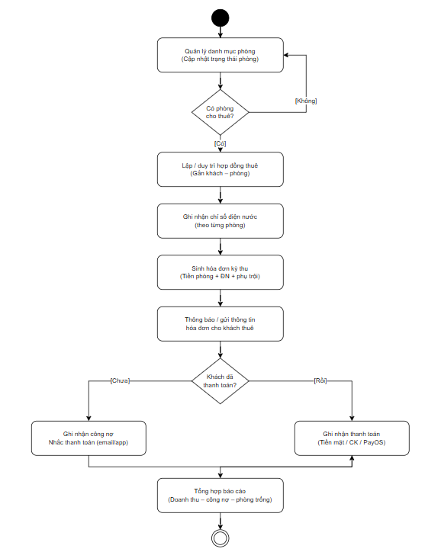
Diễn giải quy trình hoạt động nghiệp vụ
STT | Hoạt động | Input Data | Output Data | End User
1 | Quản lý danh mục phòng (cập nhật trạng thái phòng) | Thông tin khu trọ, phòng; trạng thái hiện tại | Danh sách phòng; trạng thái phòng (trống / đang thuê / bảo trì) | Quản trị viên, Nhân viên
2 | Lập / duy trì hợp đồng thuê (gắn khách – phòng) | Hồ sơ khách thuê; phòng trống; tiền cọc, tiền thuê, thời hạn | Hợp đồng thuê; cập nhật phòng “đang cho thuê” | Quản trị viên, Nhân viên
3 | Ghi nhận chỉ số điện nước (theo từng phòng) | Chỉ số cũ – mới; tháng/năm; ảnh đồng hồ; bảng giá dịch vụ | Bản ghi chỉ số; tiền điện, tiền nước theo phòng | Nhân viên
4 | Sinh hóa đơn kỳ thu (tiền phòng + ĐN + phụ trội) | Hợp đồng hiệu lực; chỉ số điện nước; bảng giá; kỳ thu | Hóa đơn tổng hợp; chi tiết các khoản thu | Hệ thống, Quản trị viên
5 | Thông báo / gửi thông tin hóa đơn cho khách thuê | Hóa đơn kỳ thu; thông tin liên hệ khách | Thông báo trong app; email (nếu cấu hình) | Hệ thống, Khách thuê
6 | Ghi nhận công nợ — nhắc thanh toán (email/app) | Hóa đơn chưa thanh toán; hạn thu | Công nợ còn lại; thông báo nhắc nợ | Hệ thống, Quản trị viên
7 | Ghi nhận thanh toán (tiền mặt / CK / PayOS) | Hóa đơn; số tiền thu; phương thức thanh toán | Phiếu thu / bản ghi thanh toán; cập nhật trạng thái hóa đơn | Nhân viên, Khách thuê
8 | Tổng hợp báo cáo (doanh thu – công nợ – phòng trống) | Dữ liệu hóa đơn, thanh toán, phòng | Báo cáo doanh thu, công nợ, tình trạng phòng | Quản trị viên

Quy trình quản lý danh mục và tài sản cho thuê
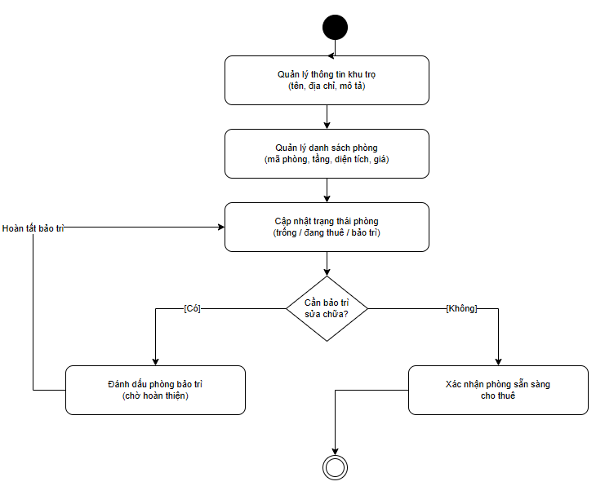
Diễn giải quy trình hoạt động nghiệp vụ
STT | Hoạt động | Input Data | Output Data | End User
1 | Quản lý thông tin khu trọ | Thông tin khu trọ mới / cần chỉnh sửa | Bản ghi khu trọ trên hệ thống | Quản trị viên
2 | Quản lý danh sách phòng | Thông tin phòng; giá cho thuê | Danh mục phòng theo khu | Quản trị viên, Nhân viên
3 | Cập nhật trạng thái phòng | Tình trạng thực tế phòng | Trạng thái phòng (trống / đang thuê / bảo trì) | Quản trị viên, Nhân viên
4 | Đánh dấu phòng bảo trì | Yêu cầu sửa chữa | Phòng tạm ngưng cho thuê | Quản trị viên, Nhân viên
5 | Xác nhận phòng sẵn sàng cho thuê | Phòng hoàn tất bảo trì | Phòng trạng thái “trống” | Quản trị viên, Nhân viên

Quy trình Quản lý khách và hợp đồng
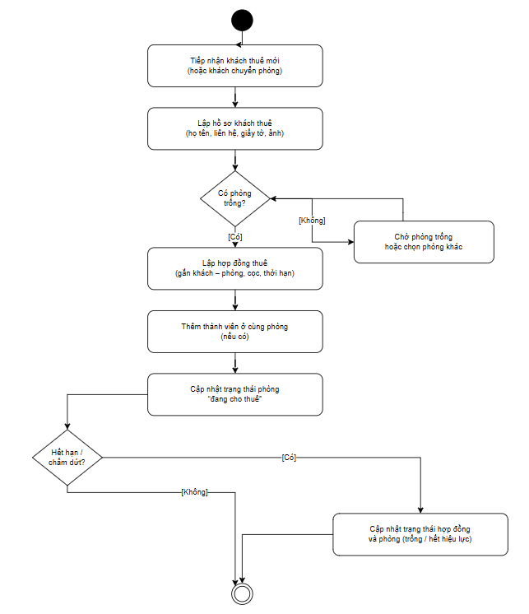
Diễn giải quy trình hoạt động nghiệp vụ

STT | Hoạt động | Input Data | Output Data | End User
1 | Tiếp nhận khách thuê mới | Nhu cầu thuê phòng | Yêu cầu cho thuê được ghi nhận | Quản trị viên, Nhân viên
2 | Lập hồ sơ khách thuê | CMND/CCCD, SĐT, email, ảnh | Hồ sơ khách trên hệ thống | Quản trị viên, Nhân viên
3 | Chờ phòng trống / chọn phòng khác | Danh sách phòng | Phòng phù hợp được chọn | Quản trị viên, Nhân viên
4 | Lập hợp đồng thuê | Hồ sơ khách; phòng trống; điều khoản | Hợp đồng thuê | Quản trị viên, Nhân viên
5 | Thêm thành viên ở cùng phòng | Hồ sơ thành viên | Danh sách thành viên HĐ | Quản trị viên, Nhân viên
6 | Cập nhật phòng “đang cho thuê” | Hợp đồng hiệu lực | Trạng thái phòng cập nhật | Hệ thống, Nhân viên
7 | Chấm dứt / hết hạn hợp đồng | Thông báo trả phòng | HĐ hết hiệu lực; phòng “trống” | Quản trị viên, Nhân viên

Quy trình quản lý giá dịch vụ và chỉ số điện nước
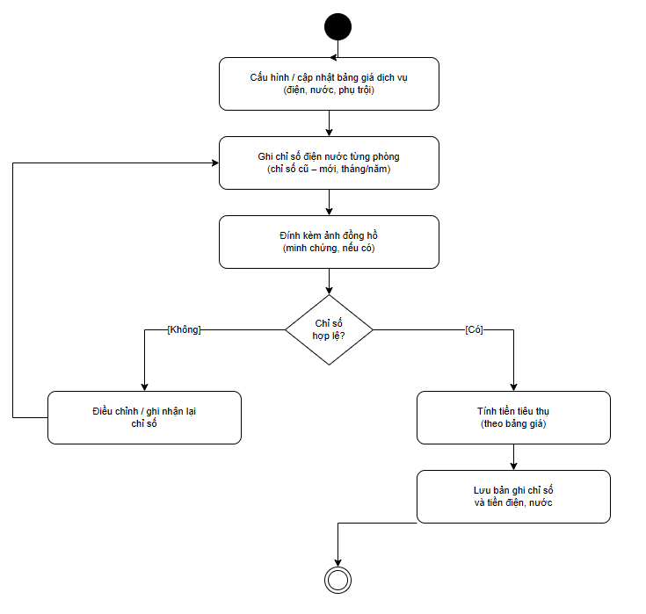
Diễn giải quy trình hoạt động nghiệp vụ
STT | Hoạt động | Input Data | Output Data | End User
1 | Cấu hình bảng giá dịch vụ | Giá điện, nước, phòng; ngày hiệu lực | Bảng giá áp dụng | Quản trị viên
2 | Ghi chỉ số điện nước từng phòng | Chỉ số đồng hồ; kỳ ghi | Bản ghi chỉ số tạm | Nhân viên
3 | Đính kèm ảnh đồng hồ | Ảnh chụp đồng hồ | File minh chứng | Nhân viên
4 | Điều chỉnh chỉ số (chưa hợp lệ) | Chỉ số sai | Chỉ số hiệu chỉnh | Nhân viên
5 | Tính tiền tiêu thụ | Chỉ số hợp lệ; bảng giá | Tiền điện, nước | Hệ thống
6 | Lưu bản ghi chỉ số | Kết quả tính toán | Bản ghi chính thức CSDL | Hệ thống, Nhân v

Quy trình lập hóa đơn và thu tiền
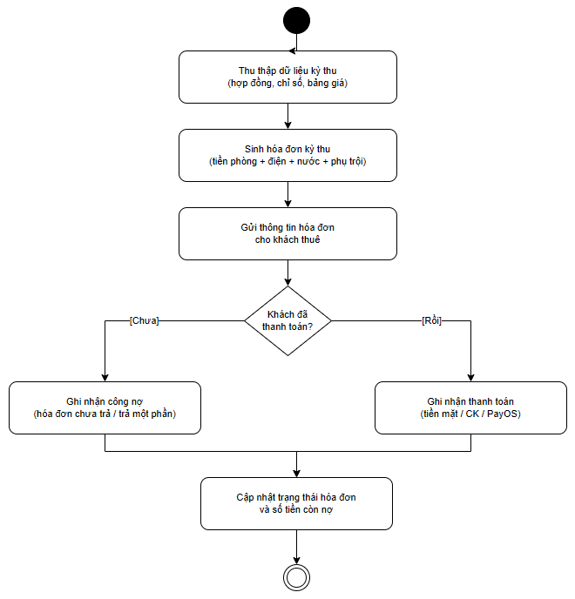
Diễn giải quy trình hoạt động nghiệp vụ
STT | Hoạt động | Input Data | Output Data | End User
1 | Thu thập dữ liệu kỳ thu | HĐ, chỉ số, bảng giá | Dữ liệu lập hóa đơn | Hệ thống, Nhân viên
2 | Sinh hóa đơn kỳ thu | Dữ liệu kỳ thu; tháng/năm | Hóa đơn + chi tiết | Hệ thống, Quản trị viên
3 | Gửi thông tin hóa đơn cho khách | Hóa đơn; liên hệ khách | Khách nhận qua app | Hệ thống, Khách thuê
4 | Ghi nhận công nợ | Hóa đơn chưa trả / trả một phần | Công nợ cập nhật | Nhân viên, Hệ thống
5 | Ghi nhận thanh toán | Số tiền; phương thức (TM/CK/PayOS) | Bản ghi thanh toán | Nhân viên, Khách thuê
6 | Cập nhật trạng thái hóa đơn | Thanh toán vừa ghi | PAID / PARTIAL / UNPAID | Hệ thống

Quy trình nhắc việc và liên lạc
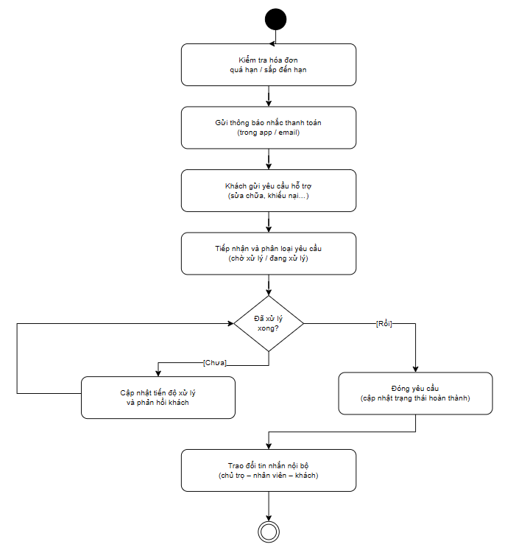
Diễn giải quy trình hoạt động nghiệp vụ
STT | Hoạt động | Input Data | Output Data | End User
1 | Kiểm tra hóa đơn quá hạn / sắp đến hạn | Danh sách hóa đơn | Hóa đơn cần nhắc | Hệ thống, Quản trị viên
2 | Gửi thông báo nhắc thanh toán | Hóa đơn quá hạn | Thông báo / email nhắc nợ | Hệ thống, Khách thuê
3 | Khách gửi yêu cầu hỗ trợ | Nội dung yêu cầu; phòng | Yêu cầu hỗ trợ mới | Khách thuê
4 | Tiếp nhận và phân loại yêu cầu | Yêu cầu từ khách | Yêu cầu được phân công | Quản trị viên, Nhân viên
5 | Cập nhật tiến độ xử lý | Trạng thái xử lý | Yêu cầu cập nhật | Nhân viên
6 | Đóng yêu cầu | Kết quả xử lý xong | Trạng thái “đã xử lý” | Nhân viên
7 | Trao đổi tin nhắn nội bộ | Nội dung tin nhắn | Lịch sử hội thoại | Admin, Nhân viên, Khách thuê

Quy trình báo cáo và tổng hợp
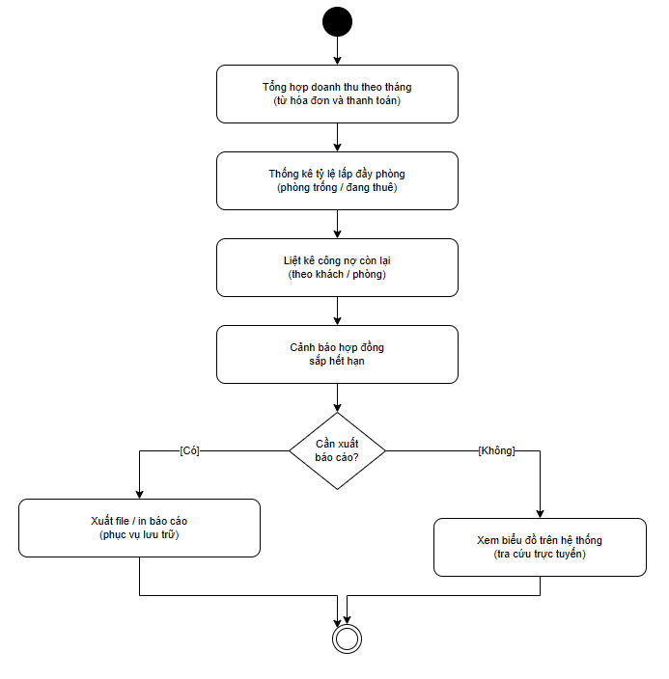
Diễn giải quy trình hoạt động nghiệp vụ
STT | Hoạt động | Input Data | Output Data | End User
1 | Tổng hợp doanh thu theo tháng | Hóa đơn; thanh toán; kỳ báo cáo | Doanh thu theo tháng | Quản trị viên
2 | Thống kê tỷ lệ lấp đầy phòng | Trạng thái phòng | Tỷ lệ lấp đầy | Quản trị viên
3 | Liệt kê công nợ còn lại | Hóa đơn chưa trả | Bảng công nợ | Quản trị viên
4 | Cảnh báo hợp đồng sắp hết hạn | Ngày kết thúc HĐ | Danh sách HĐ sắp hết hạn | Hệ thống, Quản trị viên
5 | Xuất file / in báo cáo | Dữ liệu tổng hợp | File Excel/PDF | Quản trị viên
6 | Xem biểu đồ trên hệ thống | Dữ liệu thống kê | Dashboard trực tuyến | Quản trị viên

Quy trình khách thuê tra cứu và thanh toán trực tuyến
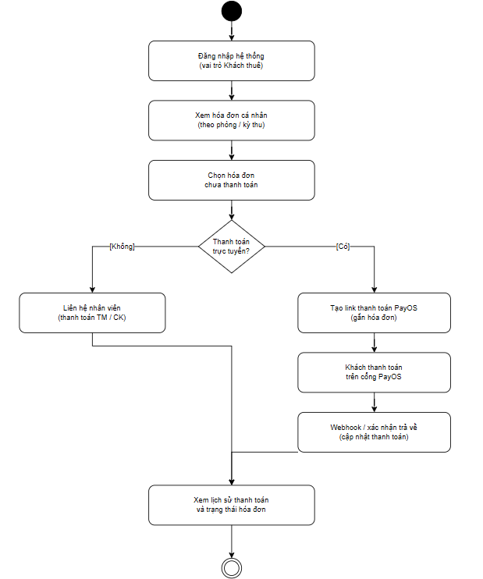
Diễn giải quy trình hoạt động nghiệp vụ
STT | Hoạt động | Input Data | Output Data | End User
1 | Đăng nhập hệ thống (vai trò Khách thuê) | Tên đăng nhập, mật khẩu | Phiên đăng nhập; token JWT | Khách thuê
2 | Xem hóa đơn cá nhân (theo phòng / kỳ thu) | Tài khoản khách; hợp đồng hiệu lực | Danh sách hóa đơn cá nhân | Khách thuê
3 | Chọn hóa đơn chưa thanh toán | Hóa đơn UNPAID / PARTIAL | Hóa đơn được chọn để thanh toán | Khách thuê
4 | Tạo link thanh toán PayOS (gắn hóa đơn) | Mã hóa đơn; số tiền còn nợ | Link PayOS; bản ghi đơn hàng PayOS | Hệ thống
5 | Khách thanh toán trên cổng PayOS | Link thanh toán; phương thức ngân hàng | Giao dịch PayOS (thành công / thất bại) | Khách thuê
6 | Webhook / xác nhận trả về (cập nhật thanh toán) | Callback từ PayOS; chữ ký xác thực | Bản ghi thanh toán; hóa đơn cập nhật PAID | Hệ thống
7 | Liên hệ nhân viên (thanh toán TM / CK) | Hóa đơn; xác nhận thu tiền ngoài app | Thanh toán ghi nhận bởi nhân viên | Khách thuê, Nhân viên
8 | Xem lịch sử thanh toán và trạng thái hóa đơn | Dữ liệu thanh toán đã lưu | Lịch sử thanh toán; trạng thái hóa đơn | Khách thuê

Quy trình gia hạn và chấm dứt hợp đồng thuê
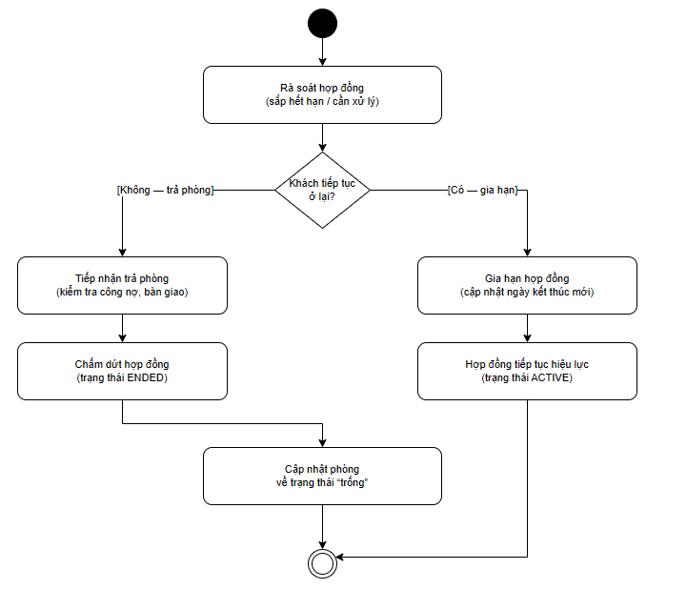
Diễn giải quy trình hoạt động nghiệp vụ
STT | Hoạt động | Input Data | Output Data | End User
1 | Rà soát hợp đồng (sắp hết hạn / cần xử lý) | Danh sách HĐ; ngày kết thúc | HĐ cần gia hạn hoặc chấm dứt | Quản trị viên, Nhân viên
2 | Gia hạn hợp đồng (cập nhật ngày kết thúc mới) | Ngày kết thúc mới; thỏa thuận với khách | HĐ cập nhật ngày kết thúc | Quản trị viên
3 | Hợp đồng tiếp tục hiệu lực (trạng thái ACTIVE) | HĐ đã gia hạn | HĐ ACTIVE; phòng vẫn OCCUPIED | Hệ thống
4 | Tiếp nhận trả phòng (kiểm tra công nợ, bàn giao) | Thông báo trả phòng; tình trạng phòng | Biên bản bàn giao (ngoài hệ thống) | Quản trị viên, Nhân viên
5 | Chấm dứt hợp đồng (trạng thái ENDED) | Quyết định chấm dứt | HĐ trạng thái ENDED | Quản trị viên
6 | Cập nhật phòng về trạng thái “trống” | Phòng liên kết HĐ | Phòng AVAILABLE | Hệ thống, Nhân viên

Quy trình đăng nhập và xác thực người dùng
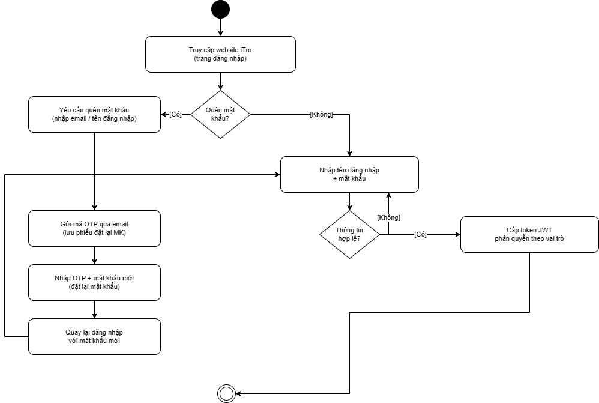
Diễn giải quy trình hoạt động nghiệp vụ
STT | Hoạt động | Input Data | Output Data | End User
1 | Truy cập website iTro (trang đăng nhập) | URL hệ thống | Giao diện đăng nhập | Người dùng
2 | Nhập tên đăng nhập + mật khẩu | Thông tin xác thực | Yêu cầu đăng nhập gửi API | Quản trị viên, Nhân viên, Khách thuê
3 | Kiểm tra thông tin hợp lệ (tài khoản kích hoạt) | Tài khoản CSDL; mật khẩu mã hóa | Xác thực thành công / thất bại | Hệ thống
4 | Cấp token JWT — phân quyền theo vai trò | Vai trò ADMIN / STAFF / TENANT | Token JWT; chuyển hướng theo quyền | Hệ thống
5 | Yêu cầu quên mật khẩu (email / tên đăng nhập) | Email hoặc tên đăng nhập | Yêu cầu reset được ghi nhận | Người dùng
6 | Gửi mã OTP qua email (lưu phiếu đặt lại MK) | Email người dùng; OTP sinh ngẫu nhiên | Email OTP; phiếu đặt lại mật khẩu | Hệ thống
7 | Nhập OTP + mật khẩu mới (đặt lại mật khẩu) | OTP; mật khẩu mới | Mật khẩu cập nhật; phiếu OTP hết hạn | Người dùng
8 | Quay lại đăng nhập với mật khẩu mới | Tên đăng nhập; mật khẩu mới | Phiên đăng nhập mới | Người dùng

Liệt kê người dùng và yêu cầu

Người dùng của hệ thống
STT | Người dùng | Mô tả | Nhu cầu chính
1 | Chủ trọ / Quản trị viên | Người quản lý toàn bộ nhà trọ | Cấu hình hệ thống, xem báo cáo, quản lý tài khoản, giám sát thu chi
2 | Nhân viên quản lý | Người được phân công vận hành hàng ngày | Quản lý phòng, hợp đồng, ghi chỉ số, lập hóa đơn, thu tiền, xử lý yêu cầu
3 | Khách thuê | Người đang thuê phòng | Tra cứu hợp đồng, hóa đơn; thanh toán; gửi yêu cầu hỗ trợ
4 | Người truy cập | Chưa đăng nhập | Xem trang giới thiệu; đăng nhập; quên mật khẩu

Yêu cầu chức năng (nghiệp vụ)
STT | Mã YC | Yêu cầu
1 | YC01 | Hệ thống cho phép quản lý tập trung thông tin khu trọ, phòng trọ và trạng thái phòng
2 | YC02 | Hệ thống cho phép quản lý hồ sơ khách thuê và hợp đồng thuê
3 | YC03 | Hệ thống cho phép ghi nhận chỉ số điện, nước và tính tiền tiêu thụ theo kỳ
4 | YC04 | Hệ thống cho phép lập hóa đơn hàng tháng và theo dõi tình trạng thanh toán
5 | YC05 | Hệ thống cho phép ghi nhận thanh toán và theo dõi công nợ
6 | YC06 | Hệ thống cho phép nhắc thanh toán qua thông báo và email
7 | YC07 | Hệ thống cho phép khách thuê tra cứu hợp đồng, hóa đơn và thanh toán trực tuyến
8 | YC08 | Hệ thống cho phép thống kê doanh thu, công nợ, tình trạng phòng trống và xuất báo cáo
9 | YC09 | Hệ thống cho phép phân quyền theo vai trò: quản trị, nhân viên, khách thuê
10 | YC10 | Hệ thống cho phép trao đổi tin nhắn, gửi yêu cầu hỗ trợ và nhận thông báo
11 | YC11 | Hệ thống cho phép quản lý tài khoản người dùng và cấu hình bảng giá dịch vụ

Yêu cầu phi chức năng
STT | Mã YC | Yêu cầu
1 | YCP01 | Bảo mật: xác thực người dùng, mã hóa mật khẩu, phân quyền truy cập
2 | YCP02 | Giao diện thân thiện, dễ sử dụng, hỗ trợ tiếng Việt
3 | YCP03 | Dữ liệu lưu trữ an toàn, hỗ trợ tiếng Việt (UTF-8)
4 | YCP04 | Hệ thống phản hồi nhanh với các thao tác tra cứu, lọc, tìm kiếm thông thường
5 | YCP05 | Kiến trúc web client–server, dễ bảo trì và mở rộng

Phân tích thiết kế hệ thống
Từ yêu cầu mục 2.1, giai đoạn phân tích thiết kế xác định Actor và Use Case theo UML, làm cơ sở vẽ sơ đồ Use Case và thiết kế chi tiết ở các mục sau.

Liệt kê Actor và Usecase

Người dùng của hệ thống
STT | Người dùng | Mô tả | Nhu cầu chính
1 | Chủ trọ / Quản trị viên | Người quản lý toàn bộ nhà trọ | Cấu hình hệ thống, xem báo cáo, quản lý tài khoản, giám sát thu chi
2 | Nhân viên quản lý | Người được phân công vận hành hàng ngày | Quản lý phòng, hợp đồng, ghi chỉ số, lập hóa đơn, thu tiền, xử lý yêu cầu
3 | Khách thuê | Người đang thuê phòng | Tra cứu hợp đồng, hóa đơn; thanh toán; gửi yêu cầu hỗ trợ

Danh sách Use Case
STT | Mã UC | Tên Use Case | Actor | Liên quan YC
1 | UC01 | Đăng nhập / Đăng xuất | Quản trị, Nhân viên, Khách thuê | YC09
2 | UC02 | Quên / Đặt lại mật khẩu | Khách vãng lai | —
3 | UC03 | Xem tổng quan (Dashboard) | Quản trị, Nhân viên, Khách thuê | YC08
4 | UC04 | Quản lý khu trọ | Quản trị | YC01
5 | UC05 | Quản lý phòng trọ | Quản trị, Nhân viên | YC01
6 | UC06 | Quản lý khách thuê | Quản trị, Nhân viên | YC02
7 | UC07 | Quản lý hợp đồng thuê | Quản trị, Nhân viên | YC02
8 | UC08 | Quản lý bảng giá dịch vụ | Quản trị | YC11
9 | UC09 | Quản lý chỉ số điện nước | Quản trị, Nhân viên | YC03
10 | UC10 | Quản lý hóa đơn | Quản trị, Nhân viên | YC04
11 | UC11 | Sinh hóa đơn định kỳ | Quản trị | YC04
12 | UC12 | Ghi nhận thanh toán | Quản trị, Nhân viên | YC05
13 | UC13 | Nhắc thanh toán (email / thông báo) | Quản trị, Nhân viên | YC06
14 | UC14 | Xem / Xuất báo cáo thống kê | Quản trị, Nhân viên | YC08
15 | UC15 | Quản lý tài khoản người dùng | Quản trị | YC09, YC11
16 | UC16 | Tra cứu hợp đồng cá nhân | Khách thuê | YC02, YC07
17 | UC17 | Tra cứu hóa đơn cá nhân | Khách thuê | YC04, YC07
18 | UC18 | Thanh toán trực tuyến (PayOS) | Khách thuê | YC07
19 | UC19 | Xem lịch sử thanh toán | Khách thuê | YC05
20 | UC20 | Cập nhật hồ sơ cá nhân | Khách thuê | YC09
21 | UC21 | Gửi yêu cầu hỗ trợ | Khách thuê | YC10
22 | UC22 | Xử lý yêu cầu hỗ trợ | Quản trị, Nhân viên | YC10
23 | UC23 | Quản lý thông báo | Quản trị (gửi); tất cả (nhận) | YC06, YC10
24 | UC24 | Trao đổi tin nhắn | Quản trị, Nhân viên, Khách thuê | YC10
25 | UC25 | Cài đặt giao diện (sáng/tối, ngôn ngữ) | Quản trị, Nhân viên, Khách thuê | YCP02

Ma trận Actor – Use Case
Use Case | Quản trị | Nhân viên | Khách thuê
UC01 Đăng nhập | ✓ | ✓ | ✓
UC04 Quản lý khu trọ | ✓
UC05 Quản lý phòng | ✓ | ✓
UC06 Quản lý khách thuê | ✓ | ✓
UC07 Quản lý hợp đồng | ✓ | ✓
UC08 Bảng giá dịch vụ | ✓
UC09 Chỉ số điện nước | ✓ | ✓
UC10–UC14 Tài chính / Báo cáo | ✓ | ✓
UC15 Quản lý người dùng | ✓
UC16–UC21 Khách thuê |  |  | ✓
UC22 Xử lý yêu cầu | ✓ | ✓
UC23–UC25 Thông báo / Tin nhắn | ✓ | ✓ | ✓

Sơ đồ usecase
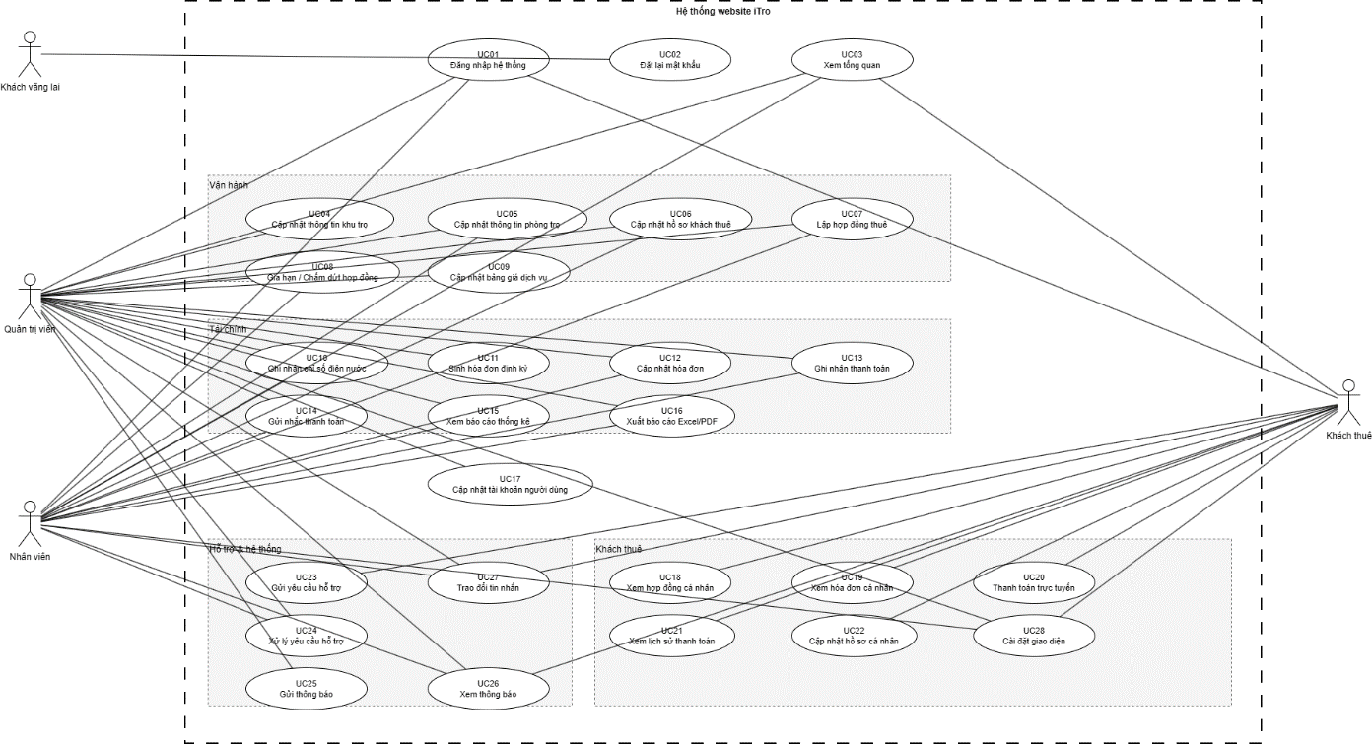
Tham khảo: iTro_SoDoUseCase

Kịch bản và sơ đồ hoạt động

Actor Quản trị viên

Use-case cập nhật tài khoản người dùng
Use-case name | Cập nhật tài khoản người dùng
Description | Quản trị viên tạo mới, chỉnh sửa, khóa/mở khóa tài khoản Nhân viên và Khách thuê; liên kết tài khoản với hồ sơ khách thuê khi cần.
Actors | Quản trị viên
Input | Actor đã đăng nhập với vai trò Quản trị viên
Output | Hệ thống thông báo xử lý thành công và cập nhật danh sách người dùng
Basic flow | 1. Actor chọn mục Quản lý người dùng — Bắt đầu use case  2. Actor nhấn nút Tạo mới  3. Actor nhập đầy đủ thông tin người dùng (tên đăng nhập, họ tên, vai trò, mật khẩu…)  4. Actor chọn nút Lưu  5. Hệ thống kiểm tra và xuất thông báo thêm mới thành công — Kết thúc use case
Alternative flow | 2a. Actor nhấn nút Sửa để chỉnh sửa tài khoản người dùng → tiếp tục bước 3  2b. Actor nhấn Khóa/Mở khóa để vô hiệu hóa hoặc kích hoạt lại tài khoản  2c. Actor liên kết tài khoản với hồ sơ khách thuê (nếu vai trò Khách thuê)
Exception flow | 3a. Thiếu thông tin bắt buộc → hệ thống báo lỗi  4a. Tên đăng nhập đã tồn tại → hệ thống báo trùng lặp  4b. Actor chọn nút Hủy → use case dừng lại

Use-case xem tổng quan
Use-case name | Xem tổng quan
Description | Quản trị viên xem bảng điều khiển tổng hợp: số phòng, công nợ, doanh thu, công việc cần xử lý và lối tắt đến các module chính.
Actors | Quản trị viên
Input | Actor đã đăng nhập thành công
Output | Hệ thống hiển thị dashboard với số liệu thống kê cập nhật
Basic flow | 1. Actor đăng nhập hoặc chọn Tổng quan — Bắt đầu use case  2. Hệ thống gọi API thống kê tổng hợp  3. Hệ thống hiển thị thẻ số liệu, biểu đồ và danh sách việc cần làm  4. Actor xem thông tin theo kỳ và khu vực — Kết thúc use case
Alternative flow | 4a. Actor nhấn lối tắt (phòng, hóa đơn, yêu cầu…) → chuyển module tương ứng
Exception flow | 2a. API lỗi → hệ thống hiển thị thông báo và nút tải lại

Use-case cập nhật khu vực
Use-case name | Cập nhật khu vực
Description | Quản trị viên quản lý danh mục khu trọ/nhà trọ: thêm, sửa, xóa thông tin tên, địa chỉ và mô tả khu vực.
Actors | Quản trị viên
Input | Actor đã đăng nhập với vai trò Quản trị viên
Output | Hệ thống lưu thay đổi khu vực và cập nhật danh sách
Basic flow | 1. Actor chọn Quản lý khu vực — Bắt đầu use case  2. Hệ thống hiển thị danh sách khu vực  3. Actor nhấn Thêm khu vực và nhập tên, địa chỉ, mô tả  4. Actor nhấn Lưu  5. Hệ thống ghi nhận khu vực mới — Kết thúc use case
Alternative flow | 2a. Actor nhấn Sửa → chỉnh sửa thông tin khu vực hiện có  2b. Actor nhấn Xem phòng → chuyển /phong?areaId=…
Exception flow | 3a. Thiếu tên khu vực → hệ thống báo lỗi  4a. Khu vực còn phòng liên kết khi xóa → hệ thống từ chối xóa

Use-case cập nhật thông tin phòng
Use-case name | Cập nhật thông tin phòng
Description | Quản trị viên cập nhật danh mục phòng: mã phòng, khu vực, diện tích, giá thuê, trạng thái (trống/đang thuê/bảo trì).
Actors | Quản trị viên
Input | Actor đã đăng nhập; đã có ít nhất một khu vực
Output | Thông tin phòng được lưu và hiển thị trên danh sách
Basic flow | 1. Actor chọn Quản lý phòng — Bắt đầu use case  2. Hệ thống hiển thị danh sách phòng theo khu vực  3. Actor nhấn Thêm phòng và nhập mã, khu vực, giá, trạng thái  4. Actor nhấn Lưu  5. Hệ thống tạo phòng mới — Kết thúc use case
Alternative flow | 2a. Actor lọc theo khu vực hoặc trạng thái  2b. Actor nhấn Sửa → cập nhật thông tin phòng đã có  2c. Actor đổi trạng thái sang Bảo trì hoặc Trống
Exception flow | 3a. Mã phòng trùng trong cùng khu vực → hệ thống báo lỗi  4a. Actor chọn Hủy → use case dừng

Use-case cập nhật hồ sơ khách thuê
Use-case name | Cập nhật hồ sơ khách thuê
Description | Quản trị viên lập và cập nhật hồ sơ khách thuê: họ tên, CMND/CCCD, liên hệ, ảnh và liên kết tài khoản đăng nhập.
Actors | Quản trị viên
Input | Actor đã đăng nhập với vai trò Quản trị viên
Output | Hồ sơ khách thuê được lưu thành công
Basic flow | 1. Actor chọn Quản lý khách thuê — Bắt đầu use case  2. Hệ thống hiển thị danh sách khách thuê  3. Actor nhấn Thêm khách và nhập họ tên, SĐT, giấy tờ  4. Actor nhấn Lưu  5. Hệ thống tạo hồ sơ khách thuê — Kết thúc use case
Alternative flow | 2a. Actor nhấn Sửa → cập nhật hồ sơ hiện có  3a. Actor tạo kèm tài khoản TENANT → hệ thống gọi API /nguoi-dung
Exception flow | 3a. Thiếu họ tên hoặc SĐT → hệ thống báo lỗi  4a. Số giấy tờ trùng → hệ thống cảnh báo

Use-case lập và cập nhật hợp đồng
Use-case name | Lập và cập nhật hợp đồng
Description | Quản trị viên lập hợp đồng thuê phòng, gắn khách thuê với phòng, thiết lập ngày bắt đầu/kết thúc, tiền cọc và trạng thái hợp đồng.
Actors | Quản trị viên
Input | Có phòng trống và hồ sơ khách thuê hợp lệ
Output | Hợp đồng được lưu; trạng thái phòng chuyển sang đang thuê
Basic flow | 1. Actor chọn Quản lý hợp đồng — Bắt đầu use case  2. Hệ thống hiển thị danh sách hợp đồng  3. Actor nhấn Lập hợp đồng, chọn phòng trống và khách thuê  4. Actor nhập ngày hiệu lực, tiền cọc, giá thuê  5. Actor nhấn Lưu; hệ thống kích hoạt hợp đồng — Kết thúc use case
Alternative flow | 2a. Actor nhấn Sửa → cập nhật điều khoản hoặc gia hạn  2b. Actor chấm dứt hợp đồng → phòng chuyển trạng thái trống
Exception flow | 3a. Phòng không còn trống → hệ thống từ chối  4a. Ngày kết thúc trước ngày bắt đầu → hệ thống báo lỗi

Use-case cập nhật bảng giá dịch vụ
Use-case name | Cập nhật bảng giá dịch vụ
Description | Quản trị viên thiết lập đơn giá điện, nước, internet, rác và các phụ phí áp dụng khi sinh hóa đơn hàng tháng.
Actors | Quản trị viên
Input | Actor đã đăng nhập với vai trò Quản trị viên
Output | Bảng giá được cập nhật và áp dụng cho kỳ thu sau
Basic flow | 1. Actor chọn Bảng giá dịch vụ — Bắt đầu use case  2. Hệ thống hiển thị đơn giá hiện tại theo loại dịch vụ  3. Actor chỉnh sửa đơn giá và ngày hiệu lực  4. Actor nhấn Lưu  5. Hệ thống ghi nhận bảng giá mới — Kết thúc use case
Alternative flow | 2a. Actor thêm loại phụ phí mới
Exception flow | 3a. Đơn giá âm hoặc không hợp lệ → hệ thống báo lỗi  4a. Actor chọn Hủy → use case dừng

Use-case ghi nhận chỉ số điện nước
Use-case name | Ghi nhận chỉ số điện nước
Description | Quản trị viên nhập chỉ số đồng hồ điện, nước theo từng phòng và kỳ ghi để phục vụ tính tiền trên hóa đơn.
Actors | Quản trị viên
Input | Phòng đang có hợp đồng hiệu lực
Output | Chỉ số được lưu; sẵn sàng cho bước sinh hóa đơn
Basic flow | 1. Actor chọn Chỉ số điện nước — Bắt đầu use case  2. Hệ thống hiển thị danh sách phòng và chỉ số kỳ trước  3. Actor chọn kỳ ghi và nhập chỉ số mới cho từng phòng  4. Actor nhấn Lưu  5. Hệ thống tính tiêu thụ = chỉ số mới − chỉ số cũ — Kết thúc use case
Alternative flow | 3a. Actor nhập hàng loạt qua form lưới  3b. Actor sửa chỉ số đã ghi trong kỳ chưa khóa
Exception flow | 3a. Chỉ số mới nhỏ hơn chỉ số cũ → hệ thống báo lỗi  4a. Thiếu chỉ số bắt buộc → hệ thống báo lỗi

Use-case xem và sinh hoá đơn
Use-case name | Xem và sinh hóa đơn
Description | Quản trị viên xem danh sách hóa đơn theo kỳ, sinh hóa đơn tự động từ chỉ số và bảng giá, xem chi tiết từng khoản thu.
Actors | Quản trị viên
Input | Đã ghi nhận chỉ số điện nước và bảng giá cho kỳ thu
Output | Hóa đơn được sinh hoặc hiển thị với trạng thái chờ thanh toán
Basic flow | 1. Actor chọn Quản lý hóa đơn — Bắt đầu use case  2. Hệ thống hiển thị danh sách hóa đơn theo tháng  3. Actor chọn kỳ và nhấn Sinh hóa đơn  4. Hệ thống tính tiền phòng, điện, nước, phụ phí theo hợp đồng  5. Hệ thống tạo hóa đơn và hiển thị chi tiết — Kết thúc use case
Alternative flow | 2a. Actor lọc theo phòng, trạng thái thanh toán  2b. Actor xem chi tiết một hóa đơn đã có  3a. Actor sinh hóa đơn từng phòng thay vì toàn bộ
Exception flow | 4a. Chưa có chỉ số kỳ → hệ thống báo thiếu dữ liệu  4b. Hóa đơn kỳ đã tồn tại → hệ thống cảnh báo trùng

Use-case ghi nhận thanh toán
Use-case name | Ghi nhận thanh toán
Description | Quản trị viên ghi nhận thanh toán tiền mặt hoặc chuyển khoản thủ công cho hóa đơn; đồng bộ trạng thái với hóa đơn liên quan.
Actors | Quản trị viên
Input | Có hóa đơn ở trạng thái chưa thanh toán hoặc thanh toán một phần
Output | Thanh toán được lưu; hóa đơn cập nhật trạng thái đã thu
Basic flow | 1. Actor chọn Quản lý thanh toán — Bắt đầu use case  2. Hệ thống hiển thị hóa đơn còn nợ  3. Actor chọn hóa đơn và nhấn Ghi nhận thanh toán  4. Actor nhập số tiền, phương thức (tiền mặt/CK) và ngày thu  5. Hệ thống lưu phiếu thu và cập nhật hóa đơn — Kết thúc use case
Alternative flow | 2a. Actor lọc theo khách thuê hoặc phòng  4a. Thanh toán từ webhook PayOS → hệ thống tự ghi nhận (use case 2.2.3.3.4)
Exception flow | 4a. Số tiền vượt số còn nợ → hệ thống báo lỗi  4b. Actor chọn Hủy → use case dừng

Use-case xem báo cáo
Use-case name | Xem báo cáo
Description | Quản trị viên xem báo cáo doanh thu, công nợ, tỷ lệ lấp đầy phòng và xuất dữ liệu theo khoảng thời gian.
Actors | Quản trị viên
Input | Actor đã đăng nhập; hệ thống có dữ liệu hóa đơn/thanh toán
Output | Báo cáo thống kê hiển thị theo bộ lọc đã chọn
Basic flow | 1. Actor chọn Báo cáo — Bắt đầu use case  2. Hệ thống hiển thị các loại báo cáo  3. Actor chọn loại báo cáo và khoảng thời gian  4. Hệ thống truy vấn và hiển thị bảng/biểu đồ  5. Actor xem và phân tích số liệu — Kết thúc use case
Alternative flow | 5a. Actor xuất báo cáo ra file  3a. Actor lọc thêm theo khu vực
Exception flow | 4a. Không có dữ liệu trong kỳ → hệ thống hiển thị bảng trống

Use-case cập nhật tài khoản người dùng
Use-case name | Xử lý yêu cầu hỗ trợ
Description | Quản trị viên tiếp nhận, phân loại, cập nhật trạng thái và phản hồi yêu cầu hỗ trợ từ khách thuê hoặc nhân viên.
Actors | Quản trị viên
Input | Có yêu cầu hỗ trợ đang chờ xử lý
Output | Yêu cầu được cập nhật trạng thái và phản hồi gửi đến người gửi
Basic flow | 1. Actor chọn Yêu cầu hỗ trợ — Bắt đầu use case  2. Hệ thống hiển thị danh sách yêu cầu theo trạng thái  3. Actor mở chi tiết một yêu cầu  4. Actor cập nhật trạng thái (đang xử lý/đã xong) và nhập phản hồi  5. Actor nhấn Lưu; hệ thống gửi thông báo cho người gửi — Kết thúc use case
Alternative flow | 2a. Actor lọc theo loại yêu cầu hoặc mức ưu tiên  4a. Actor gán yêu cầu cho nhân viên phụ trách
Exception flow | 4a. Thiếu phản hồi khi đóng yêu cầu → hệ thống báo lỗi  4b. Actor chọn Hủy → use case dừng

Use-case gửi và xem thông báo
Use-case name | Gửi và xem thông báo
Description | Quản trị viên soạn và gửi thông báo đến toàn bộ hoặc nhóm người dùng; xem lịch sử thông báo đã phát.
Actors | Quản trị viên
Input | Actor đã đăng nhập với vai trò Quản trị viên
Output | Thông báo được lưu và phân phối đến người nhận
Basic flow | 1. Actor chọn Thông báo — Bắt đầu use case  2. Hệ thống hiển thị danh sách thông báo  3. Actor nhấn Tạo thông báo, nhập tiêu đề, nội dung  4. Actor chọn đối tượng nhận (tất cả/khách thuê/nhân viên)  5. Actor nhấn Gửi; hệ thống lưu và đẩy thông báo — Kết thúc use case
Alternative flow | 2a. Actor xem chi tiết thông báo đã gửi  2b. Actor đánh dấu đã đọc thông báo nhận được
Exception flow | 3a. Thiếu tiêu đề hoặc nội dung → hệ thống báo lỗi  4a. Không chọn người nhận → hệ thống báo lỗi

Use-case trao đổi tin nhắn
Use-case name | Trao đổi tin nhắn
Description | Quản trị viên trao đổi tin nhắn thời gian thực với khách thuê và nhân viên qua module chat WebSocket.
Actors | Quản trị viên
Input | Actor đã đăng nhập; có danh sách người dùng khả dụng chat
Output | Tin nhắn được gửi và hiển thị trong hội thoại
Basic flow | 1. Actor chọn Tin nhắn — Bắt đầu use case  2. Hệ thống tải danh sách hội thoại qua API /nguoi-dung/cho-chat  3. Actor chọn người nhận hoặc hội thoại  4. Actor nhập nội dung và nhấn Gửi  5. Hệ thống lưu tin nhắn và cập nhật giao diện chat — Kết thúc use case
Alternative flow | 3a. Actor tìm kiếm người dùng theo tên  4a. Actor nhận tin nhắn mới qua WebSocket → hiển thị ngay
Exception flow | 4a. Nội dung rỗng → hệ thống không gửi  4b. Mất kết nối WebSocket → hệ thống thử kết nối lại

Use-case cập nhật cài đặt hệ thống
Use-case name | Cập nhật cài đặt hệ thống
Description | Quản trị viên cấu hình thông tin nhà trọ, logo, ngôn ngữ giao diện, múi giờ và các tham số vận hành hệ thống.
Actors | Quản trị viên
Input | Actor đã đăng nhập với vai trò Quản trị viên
Output | Cài đặt được lưu và áp dụng cho toàn hệ thống
Basic flow | 1. Actor chọn Cài đặt từ thanh điều hướng — Bắt đầu use case  2. Hệ thống hiển thị form cài đặt hiện tại  3. Actor chỉnh sửa tên nhà trọ, thông tin liên hệ, ngôn ngữ  4. Actor nhấn Lưu  5. Hệ thống cập nhật cấu hình và refresh giao diện — Kết thúc use case
Alternative flow | 3a. Actor tải lên logo mới  3b. Actor đổi ngôn ngữ Vi/En
Exception flow | 3a. File logo không đúng định dạng → hệ thống báo lỗi  4a. Actor chọn Hủy → use case dừng

Use-case cập nhật tài khoản cá nhân
Use-case name | Cập nhật tài khoản cá nhân
Description | Quản trị viên cập nhật họ tên, số điện thoại, ảnh đại diện và đổi mật khẩu tài khoản của mình.
Actors | Quản trị viên
Input | Actor đã đăng nhập thành công
Output | Thông tin cá nhân được cập nhật thành công
Basic flow | 1. Actor chọn Tài khoản cá nhân — Bắt đầu use case  2. Hệ thống hiển thị thông tin hồ sơ hiện tại  3. Actor chỉnh sửa họ tên, SĐT hoặc ảnh đại diện  4. Actor nhấn Lưu  5. Hệ thống cập nhật hồ sơ và thanh điều hướng — Kết thúc use case
Alternative flow | 3a. Actor chọn Đổi mật khẩu → nhập mật khẩu cũ và mới
Exception flow | 3a. Mật khẩu cũ sai → hệ thống báo lỗi  4a. Actor chọn Hủy → use case dừng

Actor Quản trị viên

Use case Xem tổng quan
Use-case name | Xem tổng quan
Description | Nhân viên xem dashboard công việc hàng ngày: phòng cần ghi chỉ số, hóa đơn chưa thu, yêu cầu hỗ trợ mới.
Actors | Nhân viên
Input | Actor đã đăng nhập với vai trò Nhân viên
Output | Hệ thống hiển thị tổng quan phù hợp phạm vi nhân viên
Basic flow | 1. Actor đăng nhập hoặc chọn Tổng quan — Bắt đầu use case  2. Hệ thống tải thống kê phòng, hóa đơn, yêu cầu  3. Hệ thống hiển thị thẻ việc cần làm và số liệu tóm tắt  4. Actor xem chi tiết qua lối tắt — Kết thúc use case
Alternative flow | 4a. Actor nhấn lối tắt đến phòng, hóa đơn hoặc yêu cầu
Exception flow | 2a. Lỗi tải dữ liệu → hệ thống hiển thị thông báo lỗi

Use-case cập nhật thông tin phòng
Use-case name | Cập nhật thông tin phòng
Description | Nhân viên cập nhật trạng thái phòng, ghi chú bảo trì và xem thông tin phòng trong phạm vi được phân công.
Actors | Nhân viên
Input | Actor đã đăng nhập với vai trò Nhân viên
Output | Thông tin phòng được cập nhật thành công
Basic flow | 1. Actor chọn Quản lý phòng — Bắt đầu use case  2. Hệ thống hiển thị danh sách phòng  3. Actor chọn phòng và cập nhật trạng thái hoặc ghi chú  4. Actor nhấn Lưu  5. Hệ thống ghi nhận thay đổi — Kết thúc use case
Alternative flow | 2a. Actor lọc theo trạng thái trống/đang thuê/bảo trì  3a. Actor chỉ xem chi tiết, không chỉnh sửa
Exception flow | 4a. Phòng đang có hợp đồng khi đổi sang Trống → hệ thống từ chối  4b. Actor chọn Hủy → use case dừng

Use-case Lập và cập nhật hợp đồng
Use-case name | Lập và cập nhật hợp đồng
Description | Nhân viên hỗ trợ lập hợp đồng thuê phòng mới, gia hạn hoặc cập nhật thông tin hợp đồng theo quy trình được giao.
Actors | Nhân viên
Input | Có phòng trống và khách thuê đã có hồ sơ
Output | Hợp đồng được lưu; phòng chuyển trạng thái đang thuê
Basic flow | 1. Actor chọn Quản lý hợp đồng — Bắt đầu use case  2. Hệ thống hiển thị danh sách hợp đồng  3. Actor nhấn Lập hợp đồng, chọn phòng và khách thuê  4. Actor nhập ngày hiệu lực, tiền cọc, giá thuê  5. Actor nhấn Lưu — Kết thúc use case
Alternative flow | 2a. Actor gia hạn hợp đồng sắp hết hạn  2b. Actor xem chi tiết hợp đồng hiện có
Exception flow | 3a. Phòng không trống → hệ thống báo lỗi  4a. Thiếu thông tin bắt buộc → hệ thống báo lỗi

Use-case Ghi nhận chỉ số điện nước
Use-case name | Ghi nhận chỉ số điện nước
Description | Nhân viên đi ghi chỉ số đồng hồ tại phòng và nhập dữ liệu lên hệ thống theo kỳ thu hàng tháng.
Actors | Nhân viên
Input | Phòng đang cho thuê có hợp đồng hiệu lực
Output | Chỉ số kỳ được lưu thành công
Basic flow | 1. Actor chọn Chỉ số điện nước — Bắt đầu use case  2. Hệ thống hiển thị bảng phòng và chỉ số kỳ trước  3. Actor chọn kỳ ghi và nhập chỉ số điện, nước mới  4. Actor nhấn Lưu  5. Hệ thống tính tiêu thụ và lưu — Kết thúc use case
Alternative flow | 3a. Actor nhập tuần tự từng phòng sau khi đi ghi thực tế  3b. Actor sửa chỉ số nhập sai trong kỳ chưa khóa
Exception flow | 3a. Chỉ số mới < chỉ số cũ → hệ thống báo lỗi  4a. Actor chọn Hủy → use case dừng

Use-case xem và sinh hoá đơn
Use-case name | Xem và sinh hóa đơn
Description | Nhân viên xem danh sách hóa đơn, sinh hóa đơn thủ công cho từng phòng/kỳ (không sinh hàng loạt tự động như quản trị).
Actors | Nhân viên
Input | Đã có chỉ số điện nước cho phòng và kỳ thu
Output | Hóa đơn được tạo hoặc hiển thị chi tiết
Basic flow | 1. Actor chọn Quản lý hóa đơn — Bắt đầu use case  2. Hệ thống hiển thị danh sách hóa đơn  3. Actor chọn phòng và kỳ, nhấn Sinh hóa đơn  4. Hệ thống tính các khoản thu theo hợp đồng và chỉ số  5. Hệ thống hiển thị hóa đơn vừa tạo — Kết thúc use case
Alternative flow | 2a. Actor xem chi tiết hóa đơn đã phát hành  2b. Actor lọc hóa đơn chưa thanh toán
Exception flow | 4a. Chưa ghi chỉ số kỳ → hệ thống báo thiếu dữ liệu  4b. Hóa đơn kỳ đã tồn tại → hệ thống cảnh báo

Use-case ghi nhận thanh toán
Use-case name | Ghi nhận thanh toán
Description | Nhân viên thu tiền mặt/chuyển khoản tại quầy và ghi nhận thanh toán vào hệ thống cho hóa đơn của khách.
Actors | Nhân viên
Input | Có hóa đơn chưa thanh toán đủ
Output | Phiếu thu được lưu; công nợ hóa đơn giảm tương ứng
Basic flow | 1. Actor chọn Quản lý thanh toán — Bắt đầu use case  2. Hệ thống hiển thị hóa đơn còn nợ  3. Actor chọn hóa đơn cần thu  4. Actor nhập số tiền, phương thức và ghi chú  5. Actor nhấn Lưu; hệ thống cập nhật trạng thái — Kết thúc use case
Alternative flow | 4a. Khách thanh toán qua PayOS → hệ thống tự đồng bộ qua webhook
Exception flow | 4a. Số tiền không hợp lệ → hệ thống báo lỗi  4b. Actor chọn Hủy → use case dừng

Use-case xem báo cáo
Use-case name | Xem báo cáo
Description | Nhân viên xem báo cáo doanh thu, công nợ và tình trạng thu tiền trong phạm vi được phép truy cập.
Actors | Nhân viên
Input | Actor đã đăng nhập với vai trò Nhân viên
Output | Báo cáo hiển thị theo bộ lọc đã chọn
Basic flow | 1. Actor chọn Báo cáo — Bắt đầu use case  2. Hệ thống hiển thị các loại báo cáo khả dụng  3. Actor chọn loại và khoảng thời gian  4. Hệ thống truy vấn và hiển thị kết quả  5. Actor xem số liệu — Kết thúc use case
Alternative flow | 5a. Actor xuất báo cáo
Exception flow | 4a. Không có dữ liệu → hệ thống hiển thị thông báo trống

Use-case xử lý yêu cầu hỗ trợ
Use-case name | Xử lý yêu cầu hỗ trợ
Description | Nhân viên tiếp nhận yêu cầu từ khách thuê, cập nhật tiến độ xử lý và phản hồi kết quả.
Actors | Nhân viên
Input | Có yêu cầu hỗ trợ được giao hoặc mới
Output | Yêu cầu được cập nhật; người gửi nhận phản hồi
Basic flow | 1. Actor chọn Yêu cầu hỗ trợ — Bắt đầu use case  2. Hệ thống hiển thị danh sách yêu cầu  3. Actor mở yêu cầu và xem mô tả, ảnh đính kèm  4. Actor cập nhật trạng thái và nhập phản hồi  5. Actor nhấn Lưu — Kết thúc use case
Alternative flow | 2a. Actor lọc yêu cầu đang chờ  4a. Actor chuyển trạng thái Đang xử lý trước khi hoàn tất
Exception flow | 4a. Đóng yêu cầu mà chưa có phản hồi → hệ thống báo lỗi

Use-case gửi và xem thông báo
Use-case name | Gửi và xem thông báo
Description | Nhân viên gửi thông báo đến khách thuê (nhắc hóa đơn, lịch ghi chỉ số) và xem thông báo hệ thống.
Actors | Nhân viên
Input | Actor đã đăng nhập với vai trò Nhân viên
Output | Thông báo được gửi hoặc đánh dấu đã đọc
Basic flow | 1. Actor chọn Thông báo — Bắt đầu use case  2. Hệ thống hiển thị hộp thông báo  3. Actor nhấn Tạo thông báo và soạn nội dung  4. Actor chọn người nhận là khách thuê  5. Actor nhấn Gửi — Kết thúc use case
Alternative flow | 2a. Actor xem và đánh dấu đã đọc thông báo nhận được
Exception flow | 3a. Thiếu tiêu đề hoặc nội dung → hệ thống báo lỗi  4a. Actor chọn Hủy → use case dừng

Use-case trao đổi tin nhắn
Use-case name | Trao đổi tin nhắn
Description | Nhân viên chat trực tiếp với khách thuê và quản trị viên để hỗ trợ nhanh các vấn đề phát sinh.
Actors | Nhân viên
Input | Actor đã đăng nhập; kết nối WebSocket sẵn sàng
Output | Tin nhắn được gửi và hiển thị trong hội thoại
Basic flow | 1. Actor chọn Tin nhắn — Bắt đầu use case  2. Hệ thống tải danh sách hội thoại  3. Actor chọn khách thuê hoặc quản trị viên  4. Actor nhập tin nhắn và nhấn Gửi  5. Hệ thống lưu và hiển thị tin nhắn — Kết thúc use case
Alternative flow | 4a. Actor nhận tin nhắn mới qua WebSocket
Exception flow | 4a. Mất kết nối → hệ thống thử kết nối lại  4b. Nội dung rỗng → không gửi

Use-case cập nhật tài khoản cá nhân
Use-case name | Cập nhật tài khoản cá nhân
Description | Nhân viên cập nhật thông tin liên hệ, ảnh đại diện và đổi mật khẩu tài khoản cá nhân.
Actors | Nhân viên
Input | Actor đã đăng nhập thành công
Output | Hồ sơ cá nhân được cập nhật
Basic flow | 1. Actor chọn Tài khoản cá nhân — Bắt đầu use case  2. Hệ thống hiển thị thông tin hiện tại  3. Actor chỉnh sửa họ tên, SĐT hoặc ảnh  4. Actor nhấn Lưu  5. Hệ thống cập nhật thành công — Kết thúc use case
Alternative flow | 3a. Actor đổi mật khẩu
Exception flow | 3a. Mật khẩu cũ không đúng → hệ thống báo lỗi  4a. Actor chọn Hủy → use case dừng

Use-case xem danh sách người dùng
Use-case name | Xem danh sách người dùng
Description | Nhân viên xem danh sách tài khoản khách thuê và nhân viên (chỉ đọc, không tạo/sửa/khóa như quản trị).
Actors | Nhân viên
Input | Actor đã đăng nhập với vai trò Nhân viên
Output | Danh sách người dùng hiển thị theo bộ lọc
Basic flow | 1. Actor truy cập Danh sách người dùng — Bắt đầu use case  2. Hệ thống gọi API GET /nguoi-dung  3. Hệ thống hiển thị bảng email, họ tên, vai trò, trạng thái  4. Actor tìm kiếm hoặc lọc theo vai trò  5. Actor xem thông tin chi tiết — Kết thúc use case
Alternative flow | 4a. Actor lọc chỉ khách thuê (TENANT)  4b. Actor lọc chỉ nhân viên (STAFF)
Exception flow | 2a. Không có quyền truy cập → hệ thống chuyển về Tổng quan  2b. API lỗi → hệ thống báo không tải được dữ liệu

Actor khách thuê

Use-case xem tổng quan
Use-case name | Xem tổng quan
Description | Khách thuê xem tổng quan tài khoản: hợp đồng hiện tại, hóa đơn chưa thanh toán, thông báo mới và lối tắt thanh toán.
Actors | Khách thuê
Input | Actor đã đăng nhập với vai trò Khách thuê
Output | Dashboard cá nhân hiển thị thông tin liên quan đến phòng đang thuê
Basic flow | 1. Actor đăng nhập hoặc chọn Tổng quan — Bắt đầu use case  2. Hệ thống tải hợp đồng, hóa đơn và thông báo của khách  3. Hệ thống hiển thị thẻ hợp đồng, số tiền còn nợ, thông báo  4. Actor xem thông tin tóm tắt — Kết thúc use case
Alternative flow | 4a. Actor nhấn lối tắt Thanh toán hoặc Xem hóa đơn
Exception flow | 2a. Khách chưa có hợp đồng → hệ thống hiển thị gợi ý liên hệ quản lý

Use-case xem hợp đồng của tôi
Use-case name | Xem hợp đồng của tôi
Description | Khách thuê xem chi tiết hợp đồng thuê phòng: phòng, ngày hiệu lực, tiền cọc, giá thuê và trạng thái.
Actors | Khách thuê
Input | Actor có hợp đồng đang hoặc đã từng hiệu lực
Output | Thông tin hợp đồng hiển thị đầy đủ
Basic flow | 1. Actor chọn Hợp đồng của tôi — Bắt đầu use case  2. Hệ thống truy vấn hợp đồng theo tài khoản khách  3. Hệ thống hiển thị danh sách hoặc chi tiết hợp đồng  4. Actor xem điều khoản, phòng và thời hạn — Kết thúc use case
Alternative flow | 3a. Actor xem hợp đồng đã kết thúc trong lịch sử
Exception flow | 2a. Không tìm thấy hợp đồng → hệ thống hiển thị thông báo trống

Use-case xem hoá đơn của tôi
Use-case name | Xem hóa đơn của tôi
Description | Khách thuê xem danh sách hóa đơn theo kỳ, chi tiết từng khoản (tiền phòng, điện, nước, phụ phí) và trạng thái thanh toán.
Actors | Khách thuê
Input | Actor đã đăng nhập; có hóa đơn phát hành cho phòng đang thuê
Output | Danh sách và chi tiết hóa đơn hiển thị
Basic flow | 1. Actor chọn Hóa đơn của tôi — Bắt đầu use case  2. Hệ thống tải hóa đơn theo khách thuê  3. Hệ thống hiển thị bảng hóa đơn theo tháng và trạng thái  4. Actor mở chi tiết một hóa đơn  5. Hệ thống hiển thị các dòng tiền phòng, điện, nước — Kết thúc use case
Alternative flow | 4a. Actor chọn Thanh toán từ hóa đơn chưa trả → chuyển use case 2.2.3.3.4  3a. Actor lọc hóa đơn chưa thanh toán
Exception flow | 2a. Chưa có hóa đơn → hệ thống hiển thị danh sách trống

Use-case xem thanh toán trực tuyến
Use-case name | Thanh toán trực tuyến
Description | Khách thuê thanh toán hóa đơn qua cổng PayOS: tạo link thanh toán, chuyển sang trang PayOS và nhận kết quả qua webhook.
Actors | Khách thuê
Input | Có hóa đơn chưa thanh toán đủ
Output | Thanh toán thành công; hóa đơn cập nhật trạng thái đã thu
Basic flow | 1. Actor chọn Thanh toán hoặc nút Pay từ hóa đơn — Bắt đầu use case  2. Hệ thống hiển thị hóa đơn cần thanh toán  3. Actor nhấn Thanh toán PayOS  4. Hệ thống gọi API tạo payment link PayOS  5. Actor hoàn tất thanh toán trên PayOS  6. Webhook PayOS xác nhận; hệ thống ghi nhận thanh toán — Kết thúc use case
Alternative flow | 2a. Actor thanh toán từ trang /thanh-toan-cua-toi thay vì từ hóa đơn
Exception flow | 4a. Tạo link thất bại → hệ thống báo lỗi  5a. Actor hủy trên PayOS → quay lại; hóa đơn vẫn chưa thanh toán  6a. Webhook chậm → hệ thống hiển thị trạng thái đang xử lý

Use-case cập nhật tài khoản cá nhân
Use-case name | Cập nhật tài khoản cá nhân
Description | Khách thuê cập nhật họ tên, số điện thoại, ảnh đại diện và đổi mật khẩu tài khoản.
Actors | Khách thuê
Input | Actor đã đăng nhập thành công
Output | Thông tin cá nhân được cập nhật
Basic flow | 1. Actor chọn Tài khoản cá nhân — Bắt đầu use case  2. Hệ thống hiển thị hồ sơ liên kết với khách thuê  3. Actor chỉnh sửa họ tên, SĐT hoặc ảnh  4. Actor nhấn Lưu  5. Hệ thống cập nhật và thông báo thành công — Kết thúc use case
Alternative flow | 3a. Actor chọn Đổi mật khẩu
Exception flow | 3a. Mật khẩu cũ sai → hệ thống báo lỗi  4a. Actor chọn Hủy → use case dừng

Use-case gửi yêu cầu hỗ trợ
Use-case name | Gửi yêu cầu hỗ trợ
Description | Khách thuê gửi yêu cầu sửa chữa, khiếu nại hoặc hỏi đáp; theo dõi trạng thái xử lý từ nhân viên/quản trị.
Actors | Khách thuê
Input | Actor đã đăng nhập với vai trò Khách thuê
Output | Yêu cầu được tạo và hiển thị trong danh sách của khách
Basic flow | 1. Actor chọn Yêu cầu hỗ trợ — Bắt đầu use case  2. Hệ thống hiển thị danh sách yêu cầu đã gửi  3. Actor nhấn Tạo yêu cầu, chọn loại và nhập mô tả  4. Actor đính kèm ảnh (nếu có) và nhấn Gửi  5. Hệ thống lưu yêu cầu trạng thái Chờ xử lý — Kết thúc use case
Alternative flow | 2a. Actor xem phản hồi trên yêu cầu đã gửi
Exception flow | 3a. Thiếu tiêu đề hoặc mô tả → hệ thống báo lỗi  4a. Actor chọn Hủy → use case dừng

Use-case xem thông báo
Use-case name | Xem thông báo
Description | Khách thuê xem thông báo từ quản lý (nhắc hóa đơn, thông tin chung) và đánh dấu đã đọc.
Actors | Khách thuê
Input | Actor đã đăng nhập
Output | Danh sách thông báo hiển thị; trạng thái đọc được cập nhật
Basic flow | 1. Actor chọn Thông báo hoặc biểu tượng chuông — Bắt đầu use case  2. Hệ thống tải thông báo gửi đến khách  3. Hệ thống hiển thị danh sách theo thời gian  4. Actor mở một thông báo  5. Hệ thống đánh dấu đã đọc — Kết thúc use case
Alternative flow | 1a. Actor mở popover chuông trên thanh điều hướng  5a. Actor đánh dấu tất cả đã đọc
Exception flow | 2a. Không có thông báo → hệ thống hiển thị danh sách trống

Use-case trao đổi tin nhắn
Use-case name | Trao đổi tin nhắn
Description | Khách thuê trao đổi tin nhắn với nhân viên hoặc quản trị viên để được hỗ trợ nhanh về hóa đơn, hợp đồng, sửa chữa.
Actors | Khách thuê
Input | Actor đã đăng nhập; kết nối chat sẵn sàng
Output | Tin nhắn được gửi và nhận trong hội thoại
Basic flow | 1. Actor chọn Tin nhắn — Bắt đầu use case  2. Hệ thống tải hội thoại với nhân viên/quản trị  3. Actor chọn hội thoại hoặc bắt đầu chat mới  4. Actor nhập nội dung và nhấn Gửi  5. Hệ thống lưu tin nhắn qua API và WebSocket — Kết thúc use case
Alternative flow | 4a. Actor nhận tin trả lời từ nhân viên theo thời gian thực
Exception flow | 4a. Nội dung rỗng → không gửi  4b. Mất kết nối → hệ thống thử kết nối lại

Sơ đồ Class mức 1
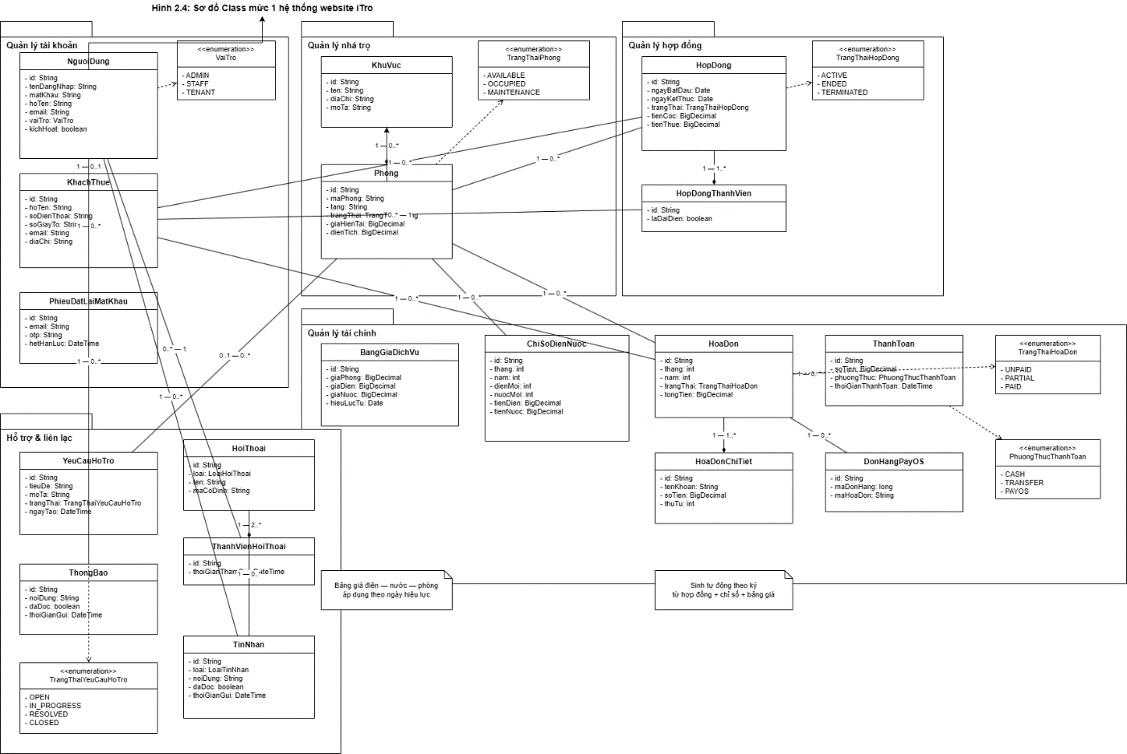
Tham khảo: iTro_SoDoClassMuc1

Thiết kế ERD
ERD (Entity Relationship Diagram) mô tả cấu trúc cơ sở dữ liệu logic của hệ thống website iTro, bao gồm các thực thể (bảng), thuộc tính (cột), khóa chính (PK), khóa ngoại (FK) và mối quan hệ giữa các bảng. Sơ đồ được thiết kế dựa trên các entity JPA trong tầng domain của Spring Boot và cơ sở dữ liệu MySQL motel, sử dụng ký hiệu chân chim (crow's foot) để biểu diễn bản số.
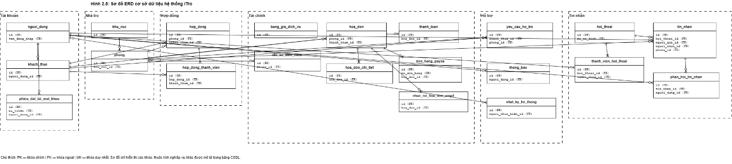
Tham khảo: iTro_ERD
Cơ sở dữ liệu gồm 22 bảng, phân thành 6 nhóm chức năng:

Nhóm tài khoản
Nhóm tài khoản gồm nguoi_dung (lưu thông tin đăng nhập và vai trò ADMIN/STAFF/TENANT), khach_thue (hồ sơ khách thuê, liên kết tùy chọn với nguoi_dung qua nguoi_dung_id) và phieu_dat_lai_mat_khau (mã token OTP đặt lại mật khẩu, FK tới nguoi_dung).

Nhóm nhà trọ
Nhóm nhà trọ gồm khu_vuc (khu/dãy trọ) và phong (phòng cho thuê). Quan hệ 1–n: mỗi khu trọ chứa nhiều phòng thông qua phong.khu_vuc_id.

Nhóm hợp đồng
Nhóm hợp đồng gồm hop_dong (gắn phong_id và khach_thue_id) và hop_dong_thanh_vien (bảng trung gian cho thuê ghép, ràng buộc duy nhất theo cặp hop_dong_id – khach_thue_id).

Nhóm tài chính
Nhóm tài chính gồm bang_gia_dich_vu (đơn giá điện, nước, phòng theo ngày hiệu lực), chi_so_dien_nuoc (chỉ số theo phòng/kỳ), hoa_don, hoa_don_chi_tiet (các khoản mục trong hóa đơn), thanh_toan, don_hang_payos (đơn hàng cổng PayOS) và nhac_no_hoa_don_email (lịch sử email nhắc nợ). Hóa đơn liên kết cả phòng lẫn khách thuê; thanh toán và nhắc nợ đều phụ thuộc hoa_don_id.

Nhóm hỗ trợ
Nhóm hỗ trợ và nhật ký gồm yeu_cau_ho_tro (FK khach_thue_id, phong_id), thong_bao (FK nguoi_dung_id) và nhat_ky_he_thong (ghi log thao tác, FK nguoi_thuc_hien_id).

Nhóm tin nhắn
Nhóm tin nhắn gồm hoi_thoai, thanh_vien_hoi_thoai (thành viên tham gia hội thoại), tin_nhan và phan_hoi_tin_nhan (phản hồi emoji). Tin nhắn liên kết hội thoại, người gửi/nhận và có thể gắn phòng.

Danh sách bảng dữ liệu chính
STT | Tên bảng | Mô tả ngắn | Khóa chính
1 | nguoi_dung | Tài khoản hệ thống | id
2 | khach_thue | Hồ sơ khách thuê | id
3 | phieu_dat_lai_mat_khau | Phiếu đặt lại mật khẩu | id
4 | khu_vuc | Khu/dãy trọ | id
5 | phong | Phòng cho thuê | id
6 | hop_dong | Hợp đồng thuê | id
7 | hop_dong_thanh_vien | Thành viên hợp đồng | id
8 | bang_gia_dich_vu | Bảng giá dịch vụ | id
9 | chi_so_dien_nuoc | Chỉ số điện nước | id
10 | hoa_don | Hóa đơn thu phí | id
11 | hoa_don_chi_tiet | Chi tiết hóa đơn | id
12 | thanh_toan | Giao dịch thanh toán | id
13 | don_hang_payos | Đơn hàng PayOS | id
14 | nhac_no_hoa_don_email | Lịch sử email nhắc nợ | id
15 | yeu_cau_ho_tro | Yêu cầu hỗ trợ | id
16 | thong_bao | Thông báo người dùng | id
17 | nhat_ky_he_thong | Nhật ký hệ thống | id
18 | hoi_thoai | Hội thoại chat | id
19 | thanh_vien_hoi_thoai | Thành viên hội thoại | id
20 | tin_nhan | Tin nhắn | id
21 | phan_hoi_tin_nhan | Phản hồi tin nhắn | id

Quan hệ khóa ngoại tiêu biểu
Bảng con | Cột FK | Bảng cha | Bản số
khach_thue | nguoi_dung_id | nguoi_dung | 0..1 – 1
phong | khu_vuc_id | khu_vuc | n – 1
hop_dong | phong_id, khach_thue_id | phong, khach_thue | n – 1
hop_dong_thanh_vien | hop_dong_id, khach_thue_id | hop_dong, khach_thue | n – 1
chi_so_dien_nuoc | phong_id | phong | n – 1
hoa_don | phong_id, khach_thue_id | phong, khach_thue | n – 1
hoa_don_chi_tiet | hoa_don_id | hoa_don | n – 1
thanh_toan | hoa_don_id | hoa_don | n – 1
don_hang_payos | hoa_don_id | hoa_don | n – 1
nhac_no_hoa_don_email | hoa_don_id | hoa_don | n – 1
yeu_cau_ho_tro | khach_thue_id, phong_id | khach_thue, phong | n – 1
thong_bao | nguoi_dung_id | nguoi_dung | n – 1
tin_nhan | hoi_thoai_id, nguoi_gui_id | hoi_thoai, nguoi_dung | n – 1

Sơ đồ Robustness

Đăng nhập
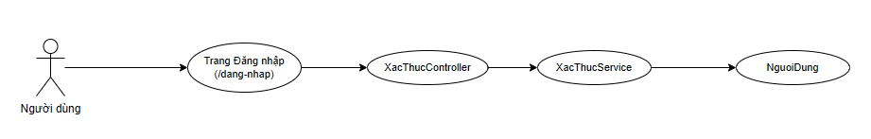

Đăng xuất
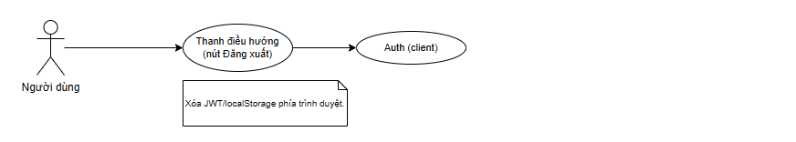

Quên mật khẩu
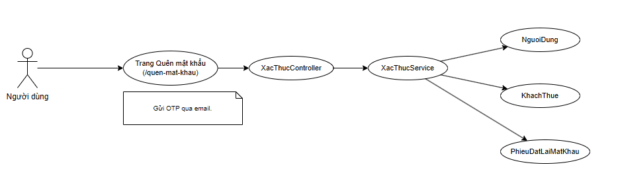

Đặt lại mật khẩu
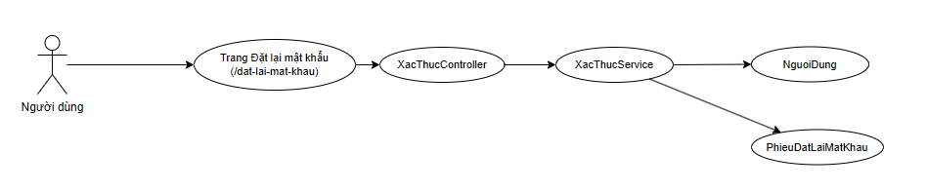

Cập nhật tài khoản người dùng
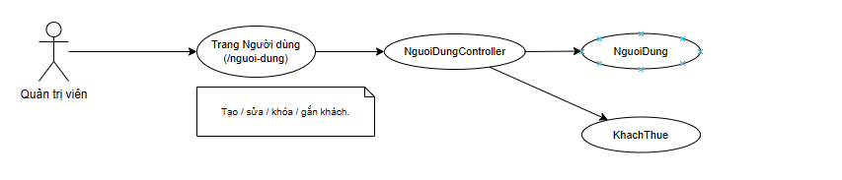

Xem tổng quan
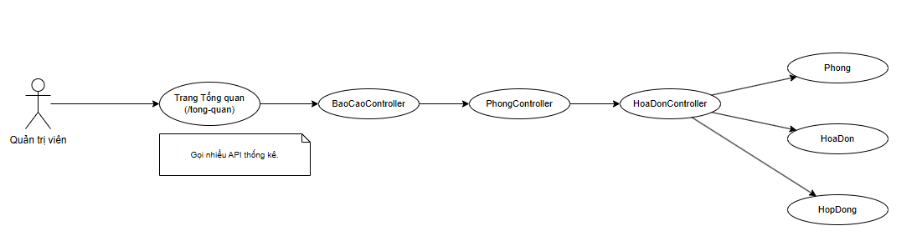

Cập nhật khu vực
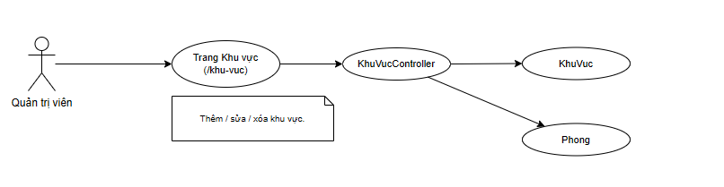

Cập nhật thông tin phòng
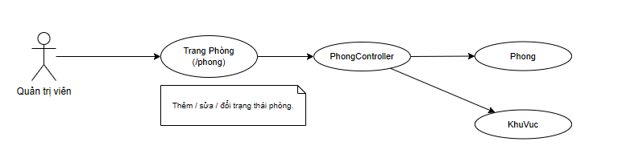

Cập nhật hồ sơ khách thuê
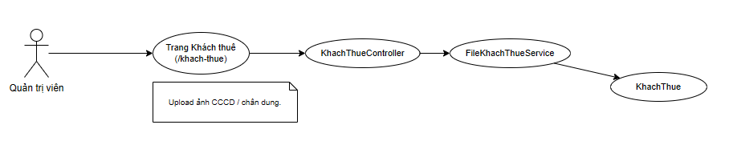

Lập và cập nhật hợp đồng
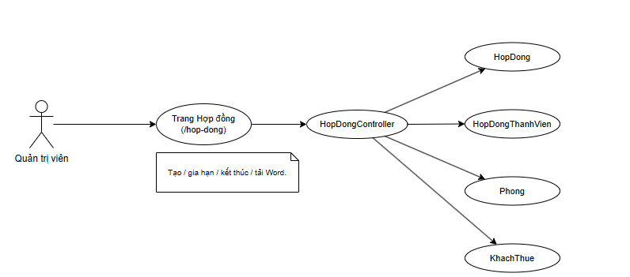

Cập nhật bảng giá dịch vụ
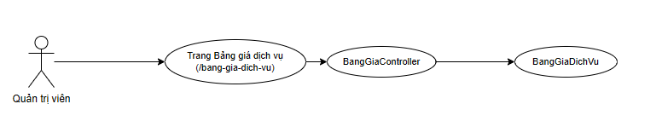

Ghi nhận chỉ số điện nước
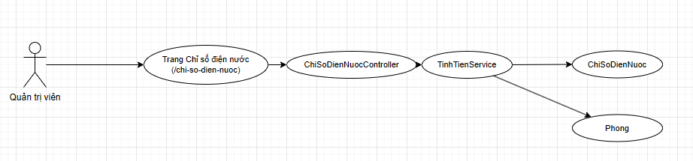

Xem và sinh hoá đơn
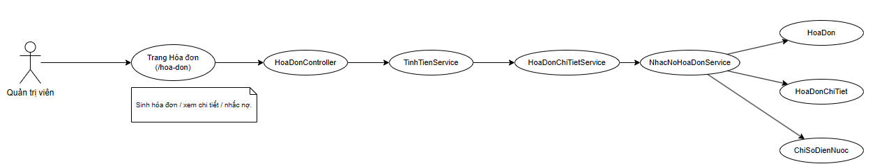

Ghi nhận thanh toán
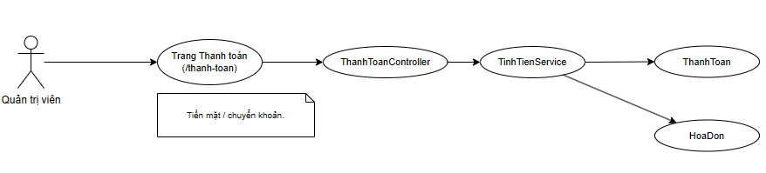

Xem báo cáo
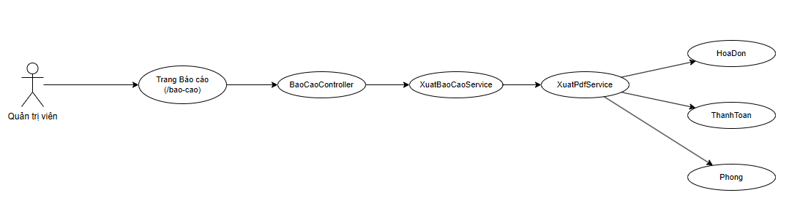

Xử lý yêu cầu hỗ trợ
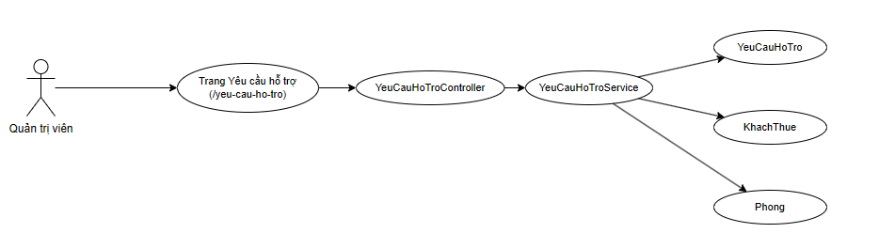

Gửi và xem thông báo
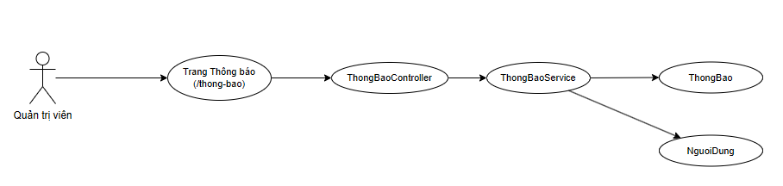

Trao đổi tin nhắn
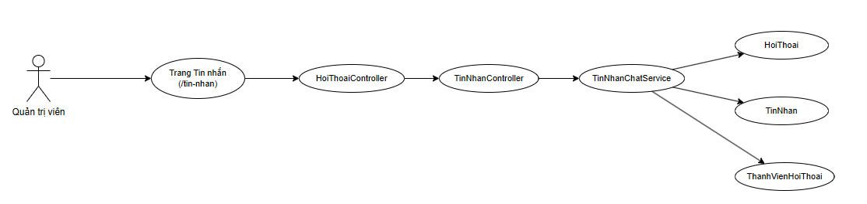

Cập nhật cài đặt hệ thống
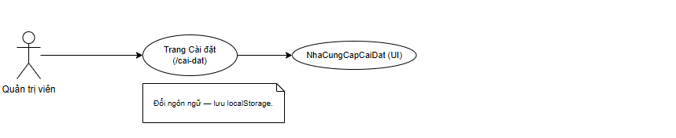

Cập nhật tài khoản cá nhân
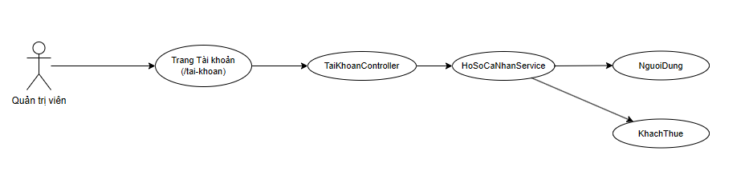

Nhân viên - Xem tổng quan
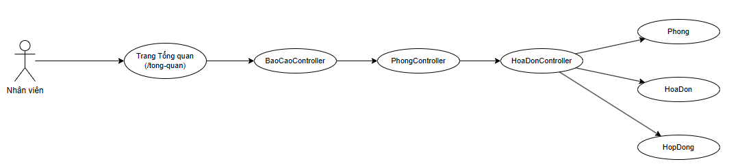

Nhân viên - Cập nhật thông tin phòng
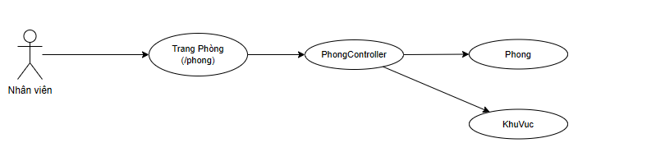

Nhân viên - Lập và cập nhật hợp đồng
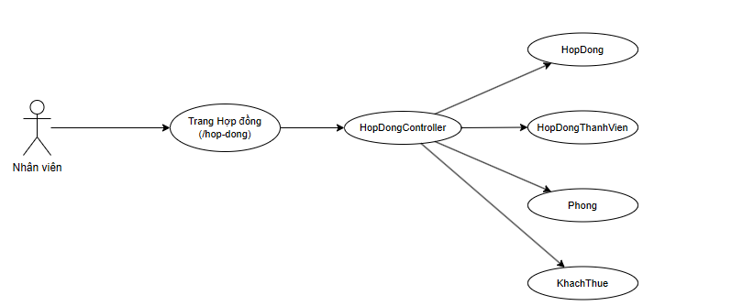

Nhân viên - Ghi nhận chỉ số điện nước
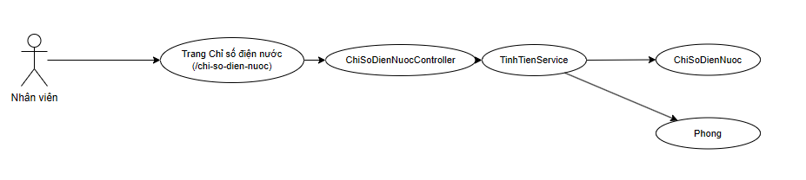

Nhân viên – Xem và sinh hoá đơn
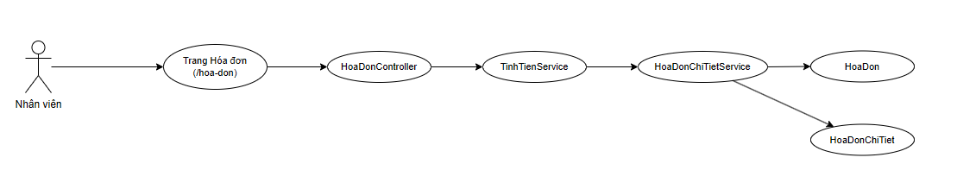

Nhân viên – Ghi nhận hoá đơn
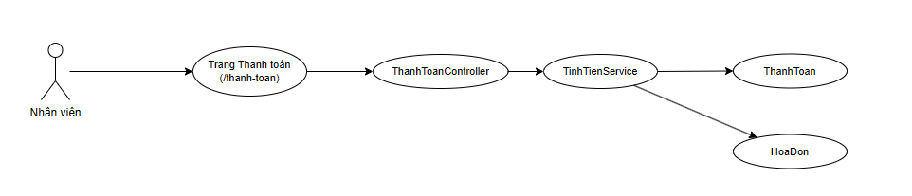

Nhân viên – Xem báo cáo
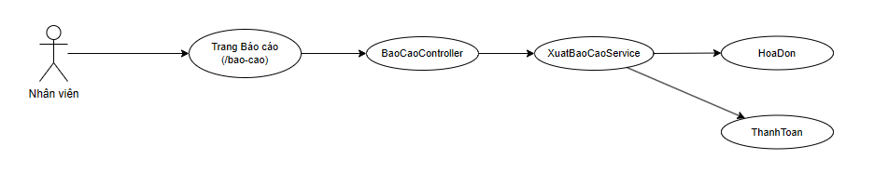

Nhân viên – Xử lý yêu cầu hỗ trợ
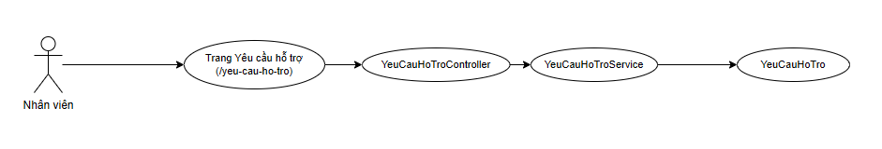

Nhân viên – Xem và gửi thông báo
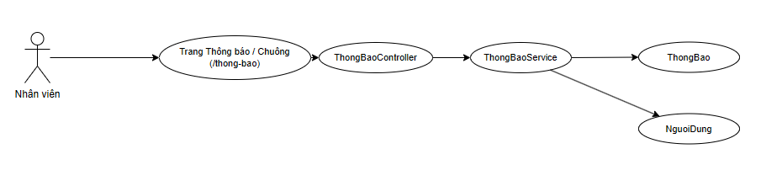

Nhân viên – Trao đổi tin nhắn
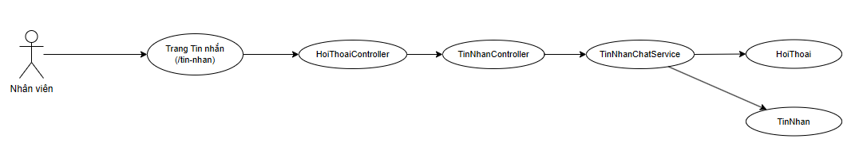

Nhân viên – Cập nhật tài khoản cá nhân
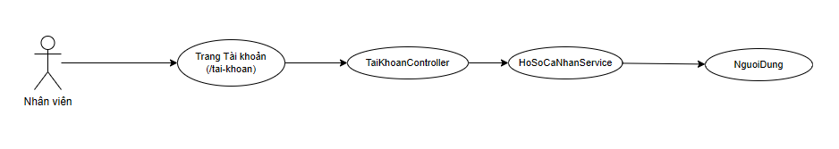

Nhân viên – Xem danh sách người dùng
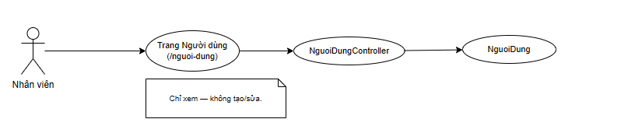

Khách thuê – Xem tổng quan
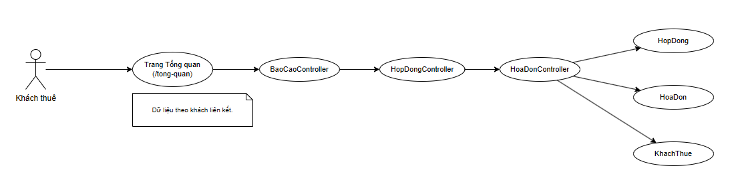

Khách thuê – Xem hợp đồng của tôi
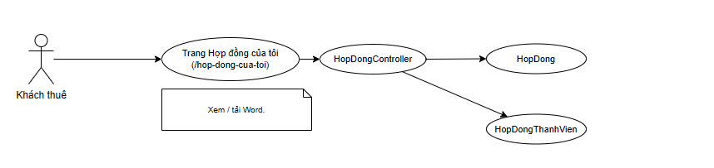

Khách thuê – Xem hoá đơn của tôi
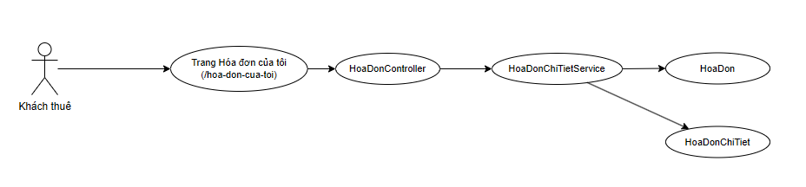

Khách thuê – Thanh toán trực tuyến
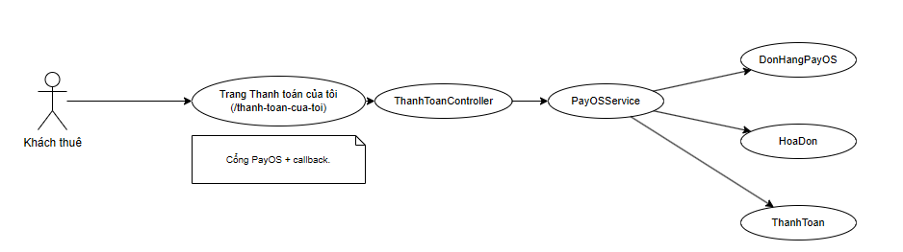

Khách thuê – Cập nhật tài khoản cá nhân
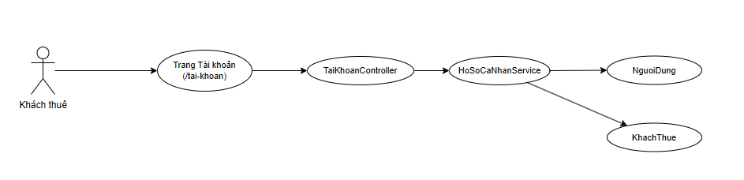

Khách thuê – Gửi yêu cầu hỗ trợ
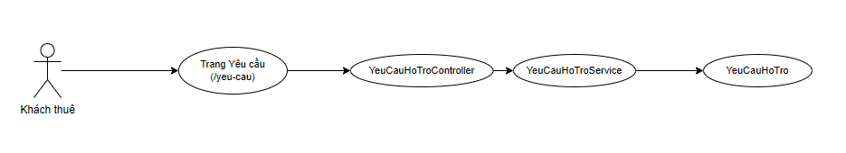

Khách thuê – Xem thông báo
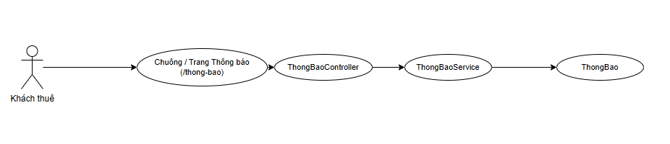

Khách thuê – Trao đổi tin nhắn
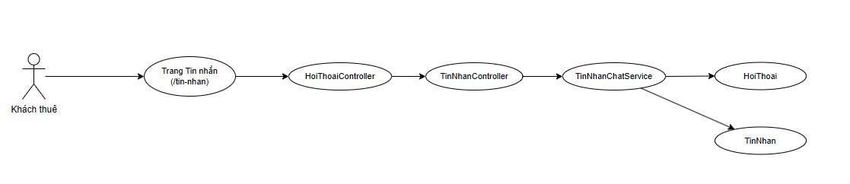

Sơ đồ tuần tự

Đăng nhập
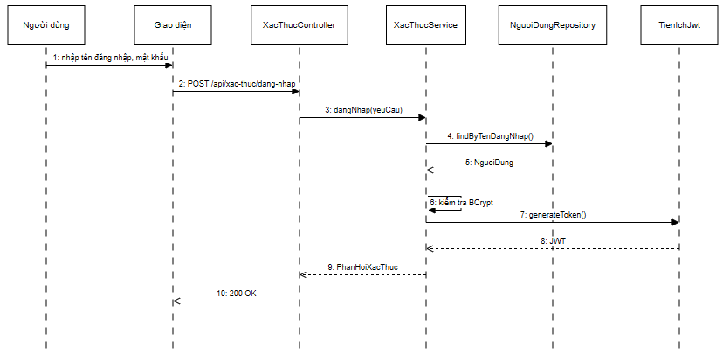

Đăng xuất
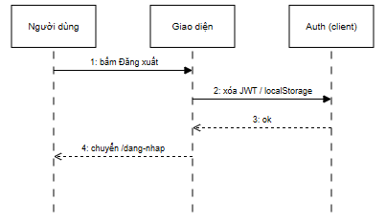

Quên mật khẩu
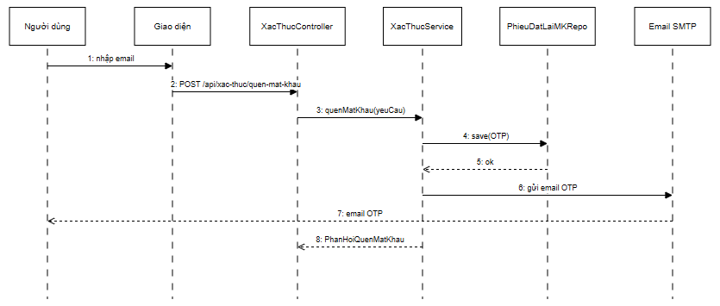

Đặt lại mật khẩu
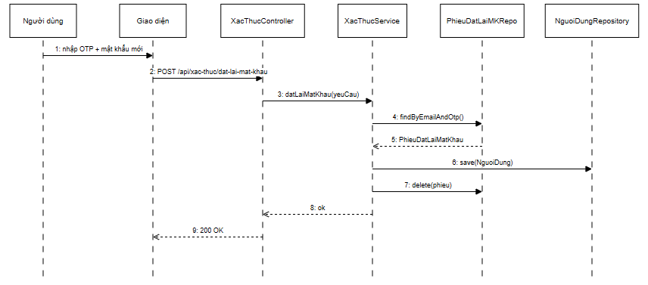

Cập nhật tài khoản người dùng
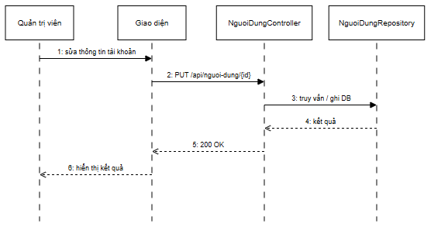

Quản trị - Xem tổng quan
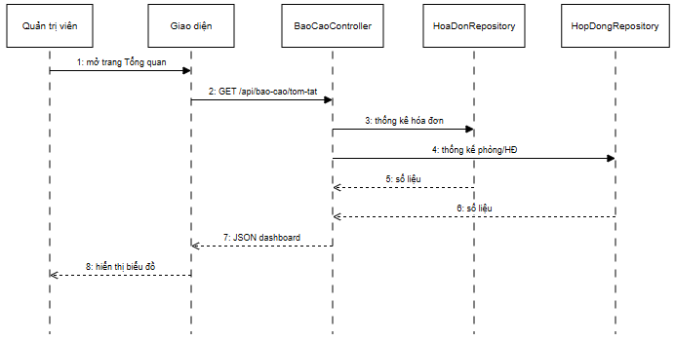

Quản trị viên – Cập nhật khu vực
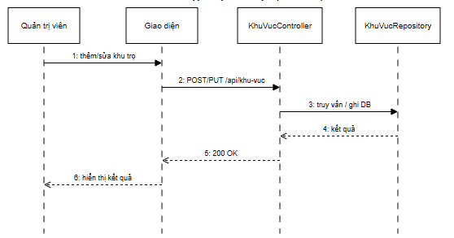

Quản trị - Cập nhật thông tin phòng
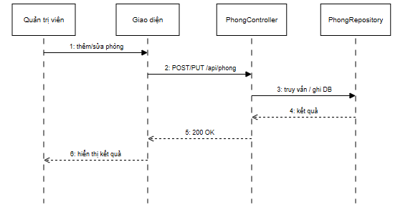

Quản trị - Cập nhật hồ sơ khách thuê
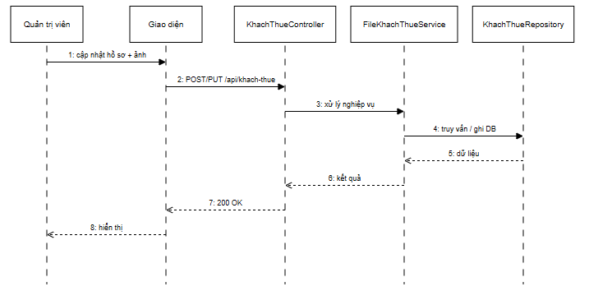

Quản trị - Lập hợp đồng
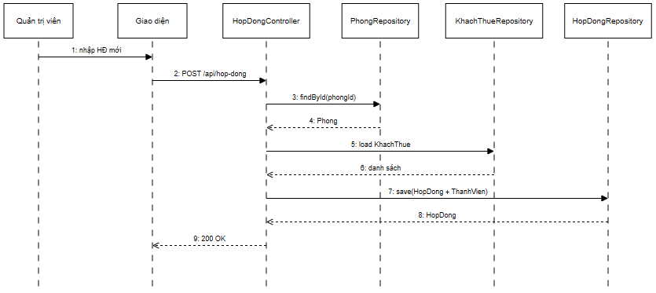

Quản trị - Cập nhật bảng giá dịch vụ
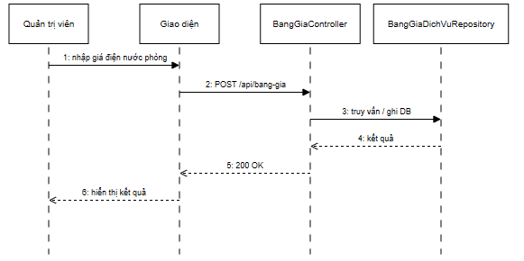

Quản trị - Ghi nhận chỉ số
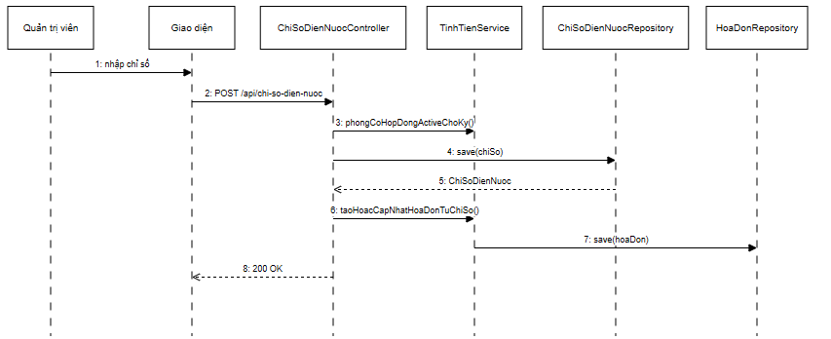

Quản trị - Xem và sinh hoá đơn
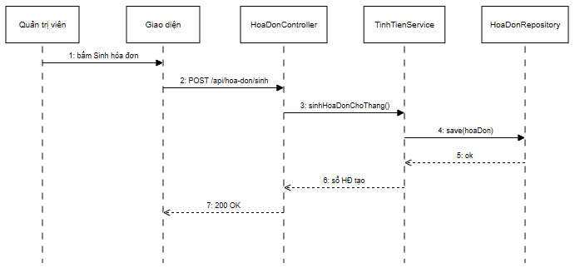

Quản trị - Ghi nhận thanh toán
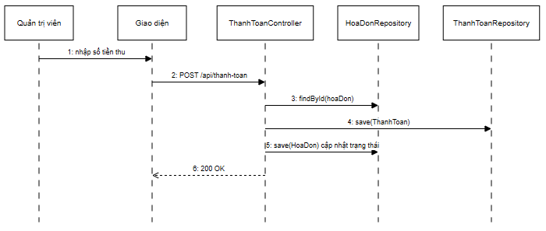

Quản trị - Xem báo cáo
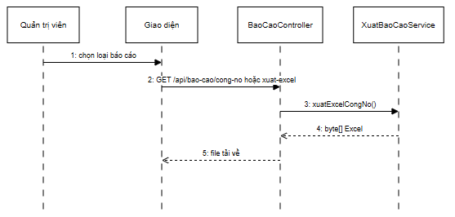

Quản trị - Xử lý yêu cầu hỗ trợ
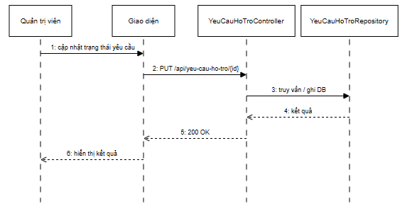

Quản trị - Xem và gửi thông báo
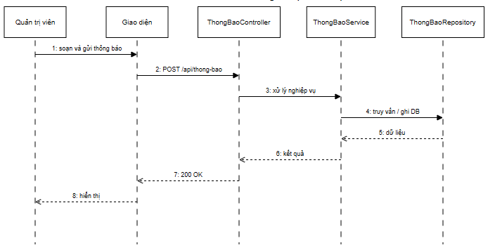

Quản trị - Trao đổi tin nhắn
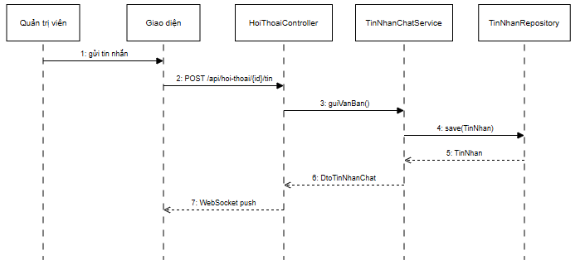

Quản trị - Cập nhật cài đặt giao diện
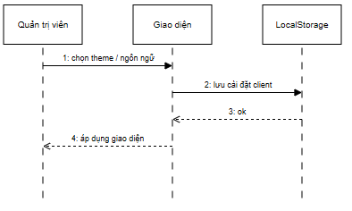

Quản trị - Cập nhật tài khoản cá nhân
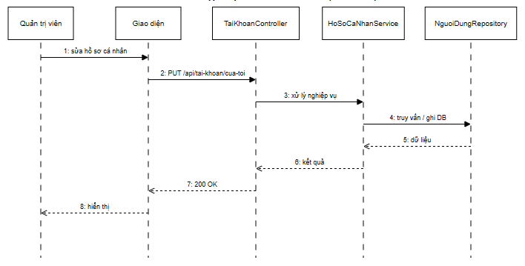

Nhân viên – Xem tổng quan
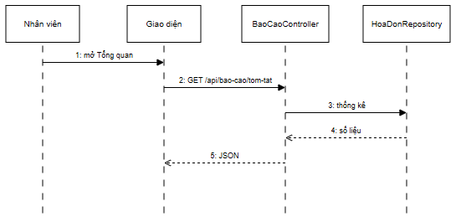

Nhân viên – Cập nhật thông tin phòng
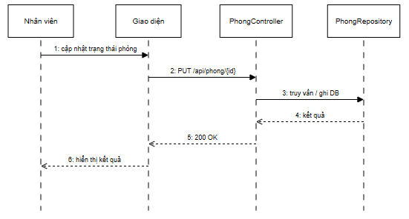

Nhân viên – Lập hợp đồng
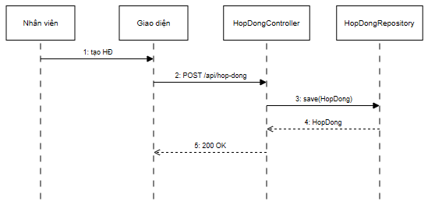

Nhân viên – Ghi nhận chỉ số
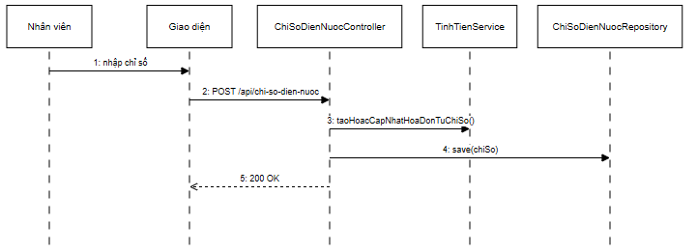

Nhân viên – Xem và sinh hoá đơn
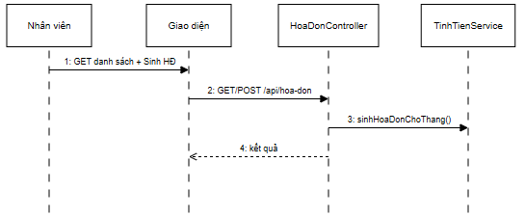

Nhân viên – Ghi nhận thanh toán
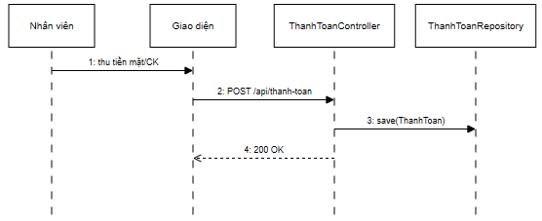

Nhân viên – Xem báo cáo
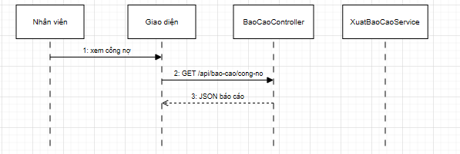

Nhân viên – Xử lý yêu cầu hỗ trợ
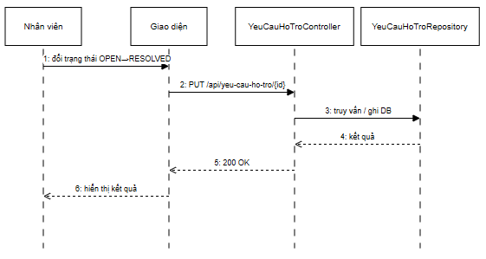

Nhân viên – Gửi và xem thông báo
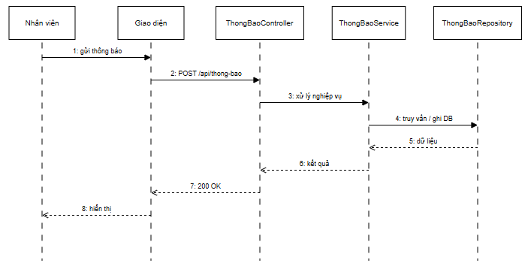

Nhân viên – Trao đổi tin nhắn
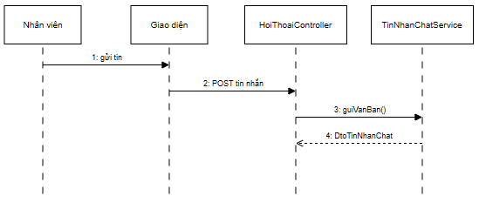

Nhân viên – cập nhật tài khoản cá nhân
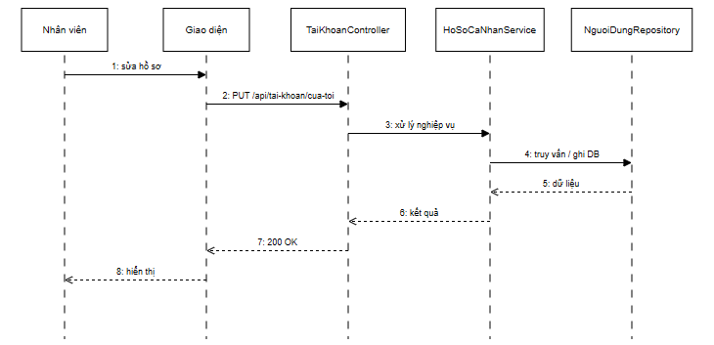

Nhân viên – Xem danh sách người dùng
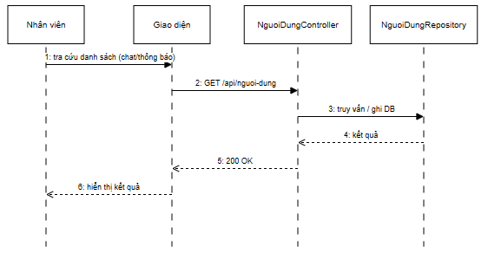

Khách thuê – Xem tổng quan
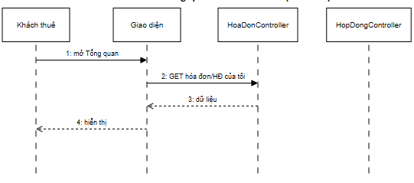

Khách thuê – Xem hợp đồng của tôi
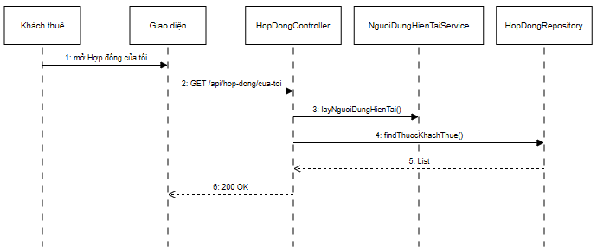

Khách thuê – Xem hoá đơn của tôi
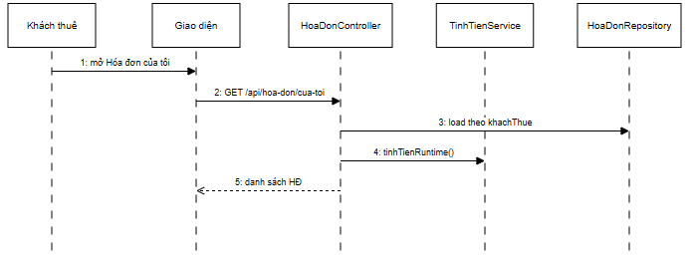

Khách thuê – Thanh toán trực tuyến
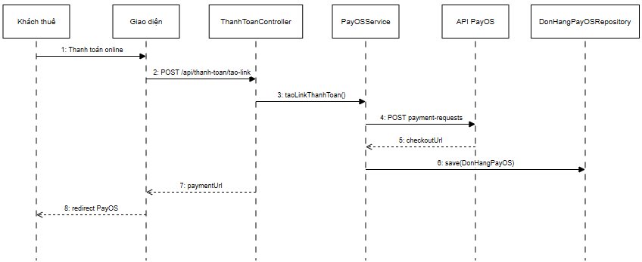

Khách thuê – Cập nhật tài khoản cá nhân
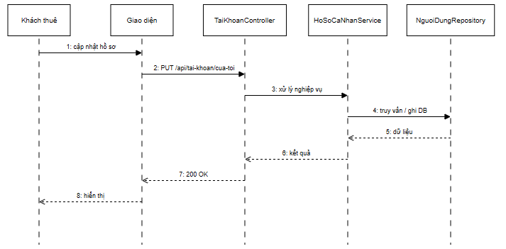

Khách thuê – Gửi yêu cầu hỗ trợ
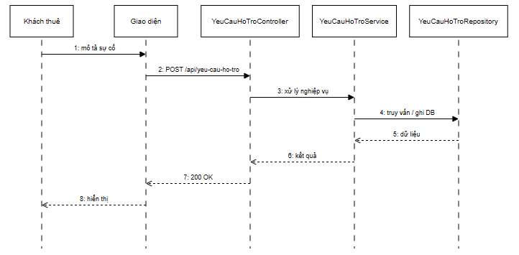

Khách thuê - Xem thông báo
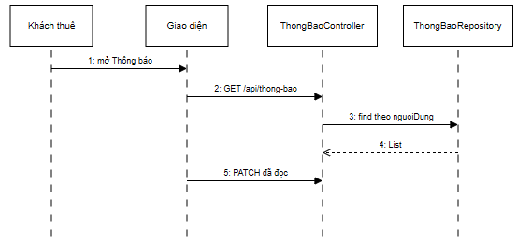

Khách thuê – Trao đổi tin nhắn
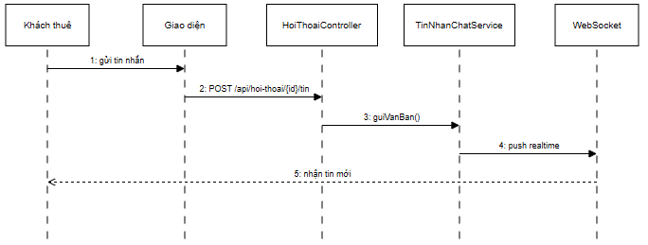

Webhook xác nhận PayOS (bổ sung)
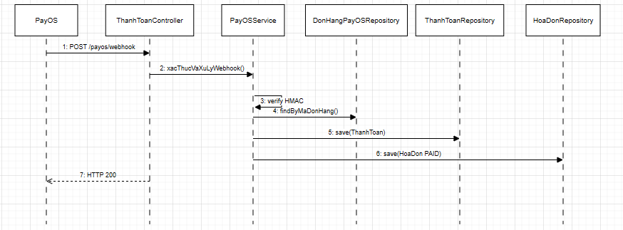

Sơ đồ Class mức 2 (đã bổ sung Method từ các Message của sơ đồ tuần tự)
Sơ đồ Class mức 2 mở rộng sơ đồ mức 1 bằng cách bổ sung các operation (phương thức) cho từng lớp, được suy ra trực tiếp từ các message trên sơ đồ tuần tự mục 2.2.7. Khác với mức 1 chỉ mô tả cấu trúc dữ liệu và quan hệ giữa các entity, mức 2 thể hiện hành vi xử lý nghiệp vụ theo kiến trúc Controller → Service → Repository → Entity.

Class mức 2: Xác thực
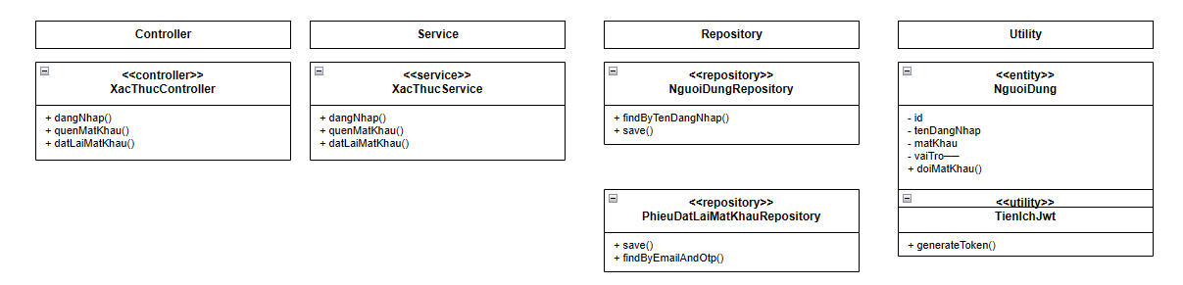

Class mức 2: Chỉ số và hoá đơn
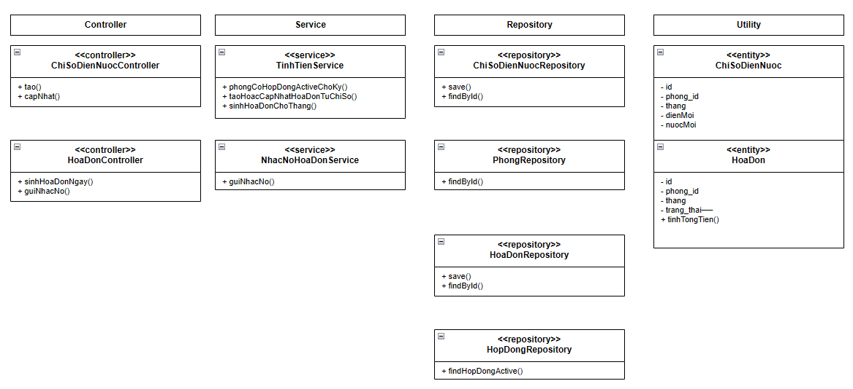

Class mức 2: Thanh toán
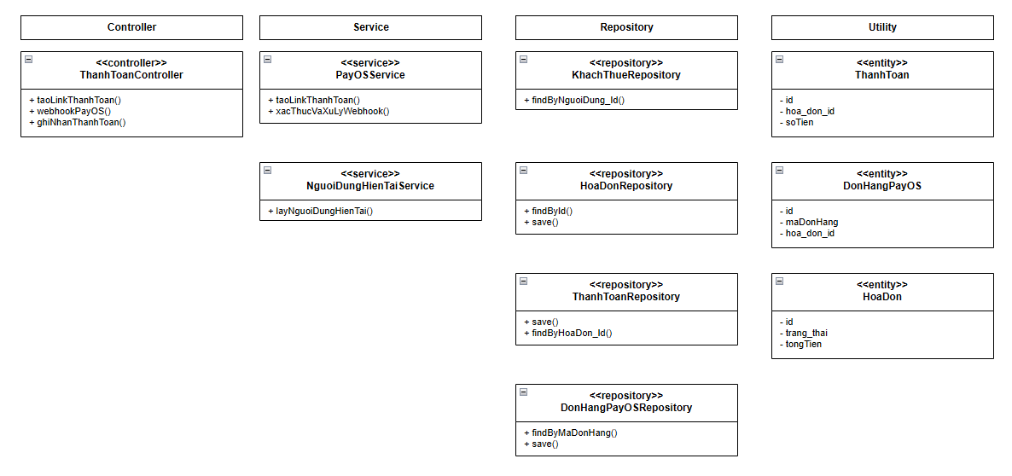

Class mức 2: Hợp đồng và hỗ trợ
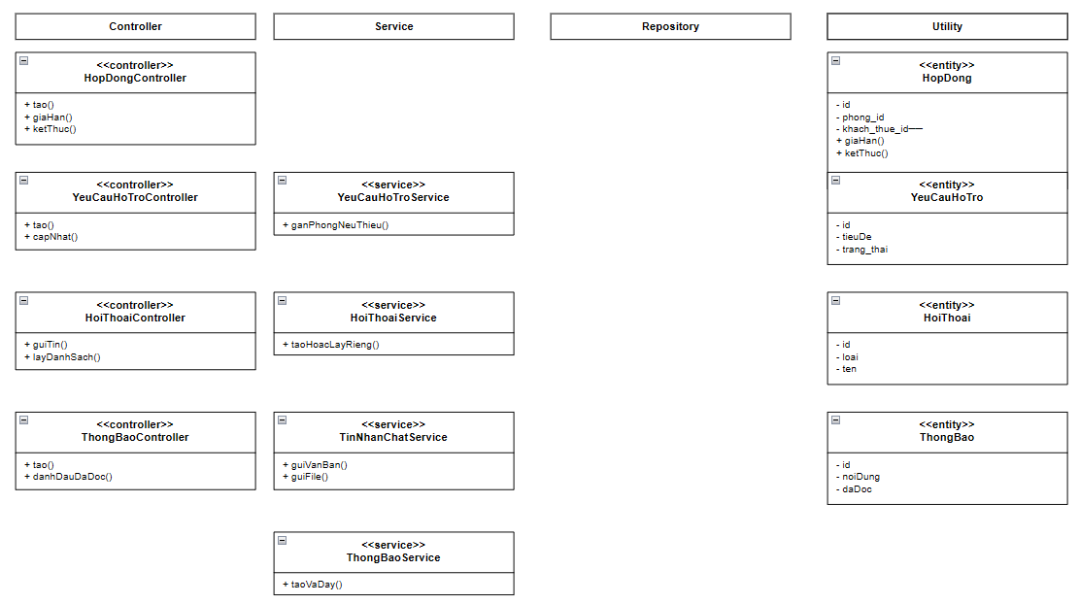

XÂY DỰNG CHƯƠNG TRÌNH

Công cụ xây dựng chương trình
Để xây dựng hệ thống quản lý nhà trọ iTro, đề tài sử dụng nhiều công cụ và công nghệ hiện đại nhằm đảm bảo hiệu quả trong quá trình phát triển, triển khai và vận hành hệ thống.
Ở phía backend, hệ thống được xây dựng bằng ngôn ngữ Java 17 kết hợp với Spring Boot, giúp đơn giản hóa quá trình cấu hình, phát triển và triển khai ứng dụng. Spring Boot hỗ trợ xây dựng các dịch vụ RESTful, xử lý nghiệp vụ, bảo mật (Spring Security, JWT), gửi email và thông báo realtime (WebSocket). Dự án được quản lý và build bằng Apache Maven. Môi trường phát triển tích hợp IntelliJ IDEA được sử dụng để hỗ trợ lập trình, quản lý mã nguồn và gỡ lỗi chương trình.
Ở phía frontend, hệ thống sử dụng ReactJS trên nền Next.js và TypeScript để xây dựng giao diện người dùng web, giúp tăng tốc độ phản hồi và cải thiện trải nghiệm người dùng. Giao diện được hỗ trợ bởi thư viện PrimeReact, Chart.js (biểu đồ báo cáo) và Axios (gọi API). Môi trường Node.js dùng để chạy và build ứng dụng frontend. Công cụ Visual Studio Code (hoặc Cursor) được sử dụng trong quá trình phát triển giao diện nhờ tính linh hoạt và khả năng hỗ trợ nhiều thư viện, tiện ích mở rộng.
Hệ quản trị cơ sở dữ liệu MySQL được sử dụng để lưu trữ và quản lý dữ liệu của hệ thống, kết hợp với MySQL Workbench để thiết kế và quản lý cơ sở dữ liệu. Việc truy xuất và thao tác dữ liệu được thực hiện thông qua Spring Data JPA và Hibernate, giúp ánh xạ dữ liệu theo hướng đối tượng, tăng tính linh hoạt và hiệu quả trong quá trình làm việc với cơ sở dữ liệu.
Ngoài ra, hệ thống sử dụng Git để quản lý phiên bản mã nguồn, giúp theo dõi quá trình phát triển và hỗ trợ làm việc nhóm. Công cụ Postman được sử dụng để kiểm thử các API trong quá trình phát triển hệ thống. Kiểm thử tự động phía backend được thực hiện bằng JUnit 5 và Mockito; trình duyệt Google Chrome, Microsoft Edge dùng để kiểm thử giao diện web trên môi trường Windows 10/11.

Cở sở dữ liệu đã cài đặt trong hệ quản trị CSDL
Hệ thống iTro sử dụng MySQL làm hệ quản trị cơ sở dữ liệu quan hệ. Trong quá trình cài đặt, cơ sở dữ liệu có tên motel được tạo trên MySQL Server (cổng mặc định 3306), mã hóa UTF-8 để lưu trữ đúng dữ liệu tiếng Việt. Việc kết nối và cấu hình được thực hiện thông qua file application.properties của Spring Boot; cấu trúc bảng được ánh xạ từ các entity JPA/Hibernate và tự động đồng bộ khi chạy ứng dụng (ddl-auto=update). Công cụ MySQL Workbench được dùng để quan sát, truy vấn và quản lý dữ liệu trong quá trình phát triển và kiểm thử.
Cơ sở dữ liệu được thiết kế theo hướng chuẩn hóa, phân nhóm bảng theo chức năng nghiệp vụ. Nhóm quản lý danh mục gồm các bảng khu_vuc (thông tin khu trọ), phong (phòng trọ, trạng thái, giá, liên kết khu vực), khach_thue (hồ sơ khách thuê) và bang_gia_dich_vu (đơn giá điện, nước và dịch vụ). Nhóm hợp đồng thuê gồm hop_dong (hợp đồng gắn phòng và khách đại diện) và hop_dong_thanh_vien (danh sách thành viên trong hợp đồng). Nhóm tài chính – thu phí gồm chi_so_dien_nuoc (chỉ số và tiền điện nước theo kỳ), hoa_don (hóa đơn theo tháng/năm), hoa_don_chi_tiet (các khoản chi tiết trên hóa đơn), thanh_toan (phiếu thu, ghi nhận thanh toán), don_hang_payos (đơn hàng thanh toán trực tuyến) và nhac_no_hoa_don_email (lịch sử gửi email nhắc nợ).
Nhóm người dùng và bảo mật gồm bảng nguoi_dung (tài khoản đăng nhập, vai trò ADMIN/STAFF/TENANT) và phieu_dat_lai_mat_khau (phiếu đặt lại mật khẩu). Bảng khach_thue liên kết một-một với nguoi_dung để khách thuê đăng nhập tra cứu hóa đơn và hợp đồng. Nhóm hỗ trợ và tương tác gồm thong_bao (thông báo hệ thống), yeu_cau_ho_tro (yêu cầu hỗ trợ), hoi_thoai, thanh_vien_hoi_thoai, tin_nhan và phan_hoi_tin_nhan (tin nhắn nội bộ). Nhóm ghi log hệ thống gồm bảng nhat_ky_he_thong (nhật ký thao tác quan trọng).
Các bảng liên kết với nhau thông qua khóa ngoại (Foreign Key), tạo thành mạch lưới dữ liệu thống nhất: mỗi phòng thuộc một khu vực; mỗi hợp đồng gắn với một phòng và khách thuê; hóa đơn và chỉ số điện nước gắn với phòng theo từng kỳ thu; thanh toán gắn với hóa đơn tương ứng. Khóa chính của hầu hết bảng sử dụng định dạng UUID (36 ký tự), phù hợp môi trường web và tránh trùng lặp khi phát sinh dữ liệu mới. Các trường trạng thái (trạng thái phòng, hợp đồng, hóa đơn, yêu cầu hỗ trợ…) được lưu dạng chuỗi ENUM, thuận tiện tra cứu và báo cáo.
Tóm lại, cơ sở dữ liệu motel trên MySQL đáp ứng đầy đủ nhu cầu lưu trữ nghiệp vụ quản lý nhà trọ của iTro: từ danh mục, hợp đồng, thu phí đến tương tác và bảo mật. Việc sử dụng Spring Data JPA kết hợp MySQL giúp truy xuất dữ liệu nhất quán, đảm bảo toàn vẹn quan hệ giữa các bảng và hỗ trợ mở rộng module khi hệ thống phát triển thêm chức năng

Giao diện chương trình

Giao diện công khai (chưa đăng nhập)

Giao diện trang chủ (Landing page) iTro
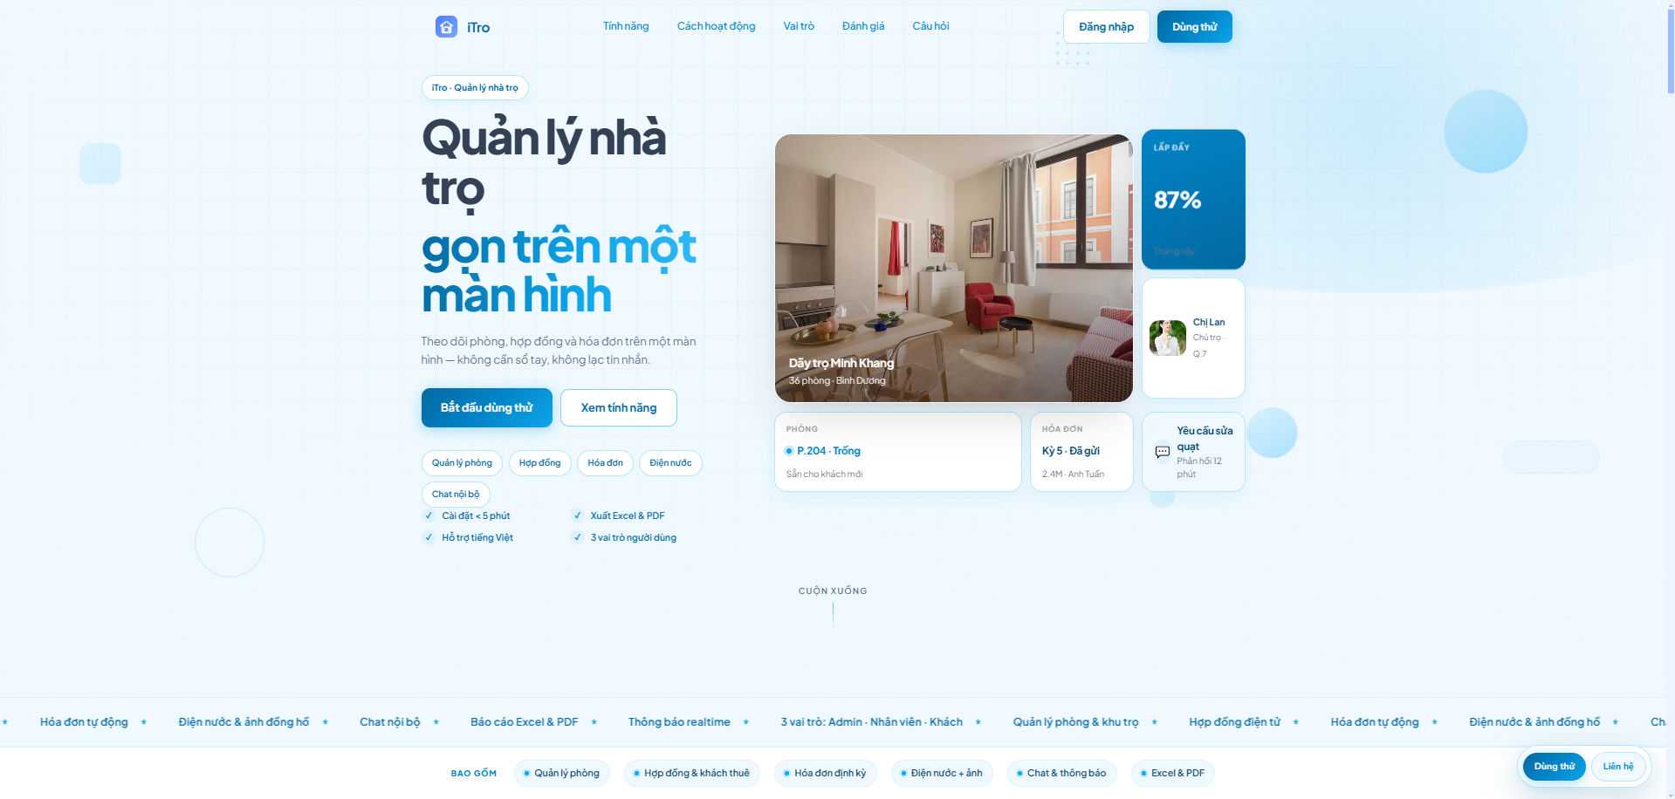
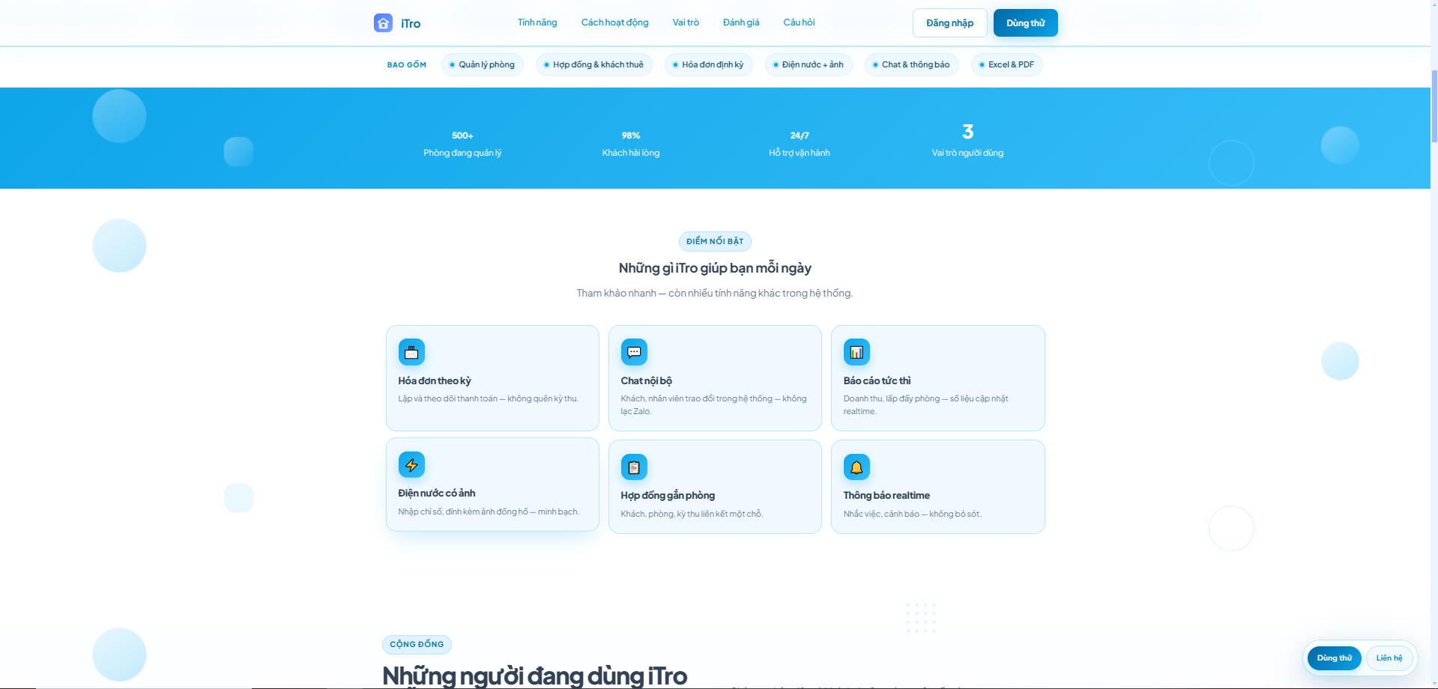
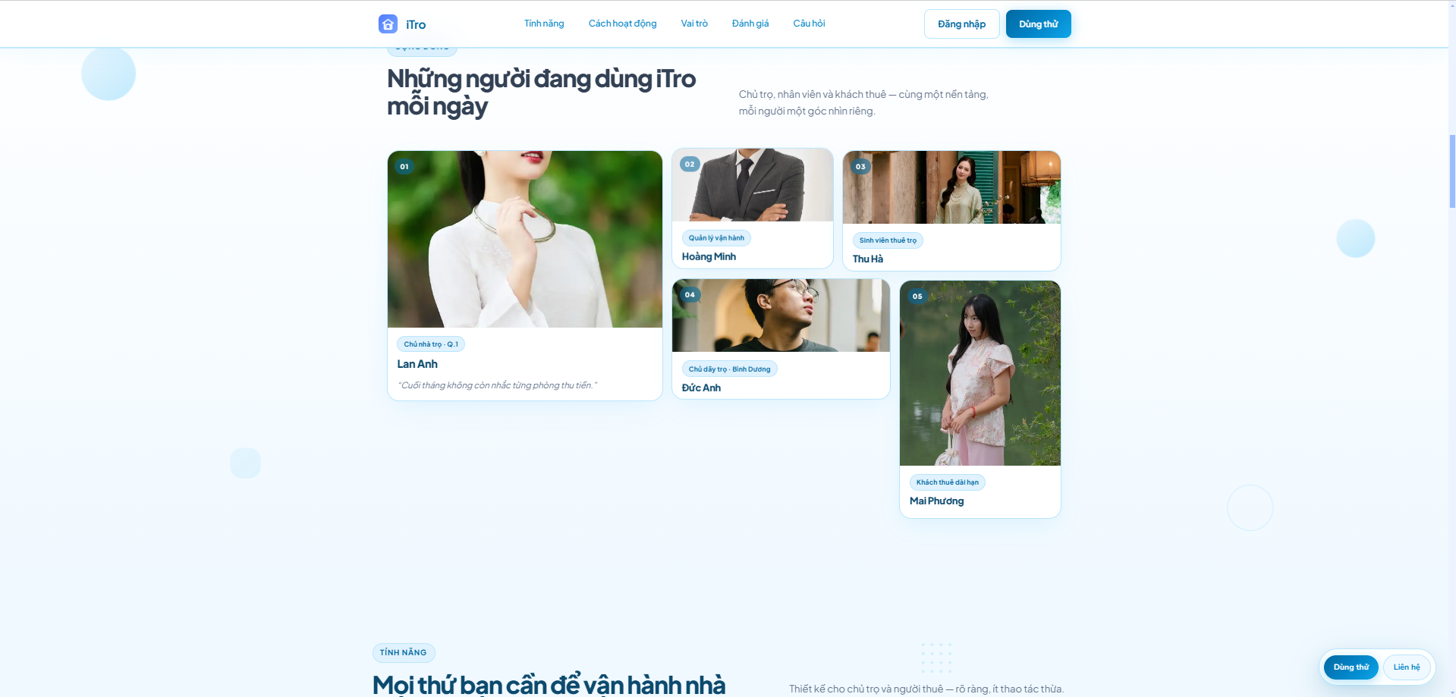
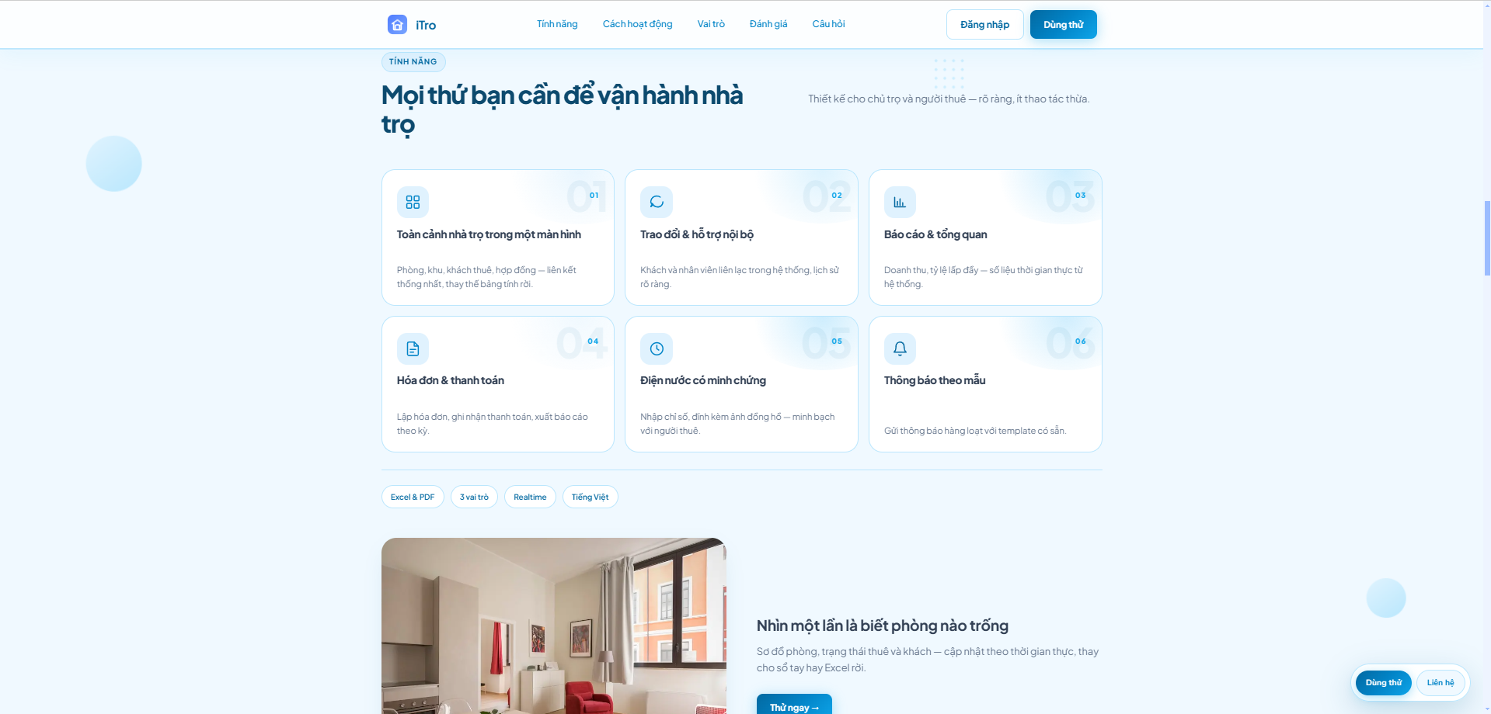
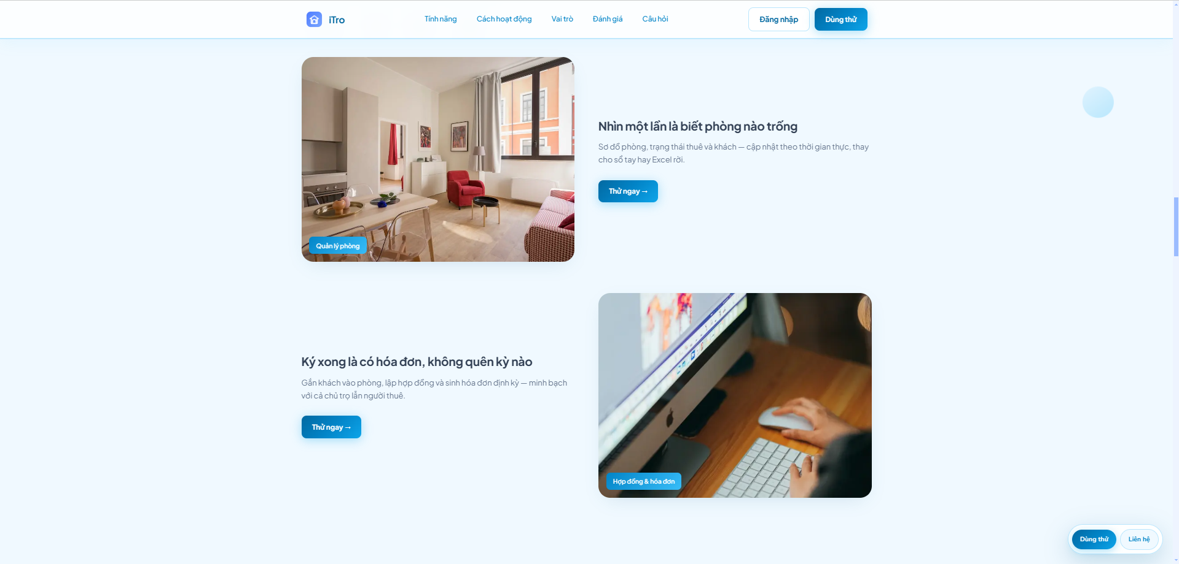
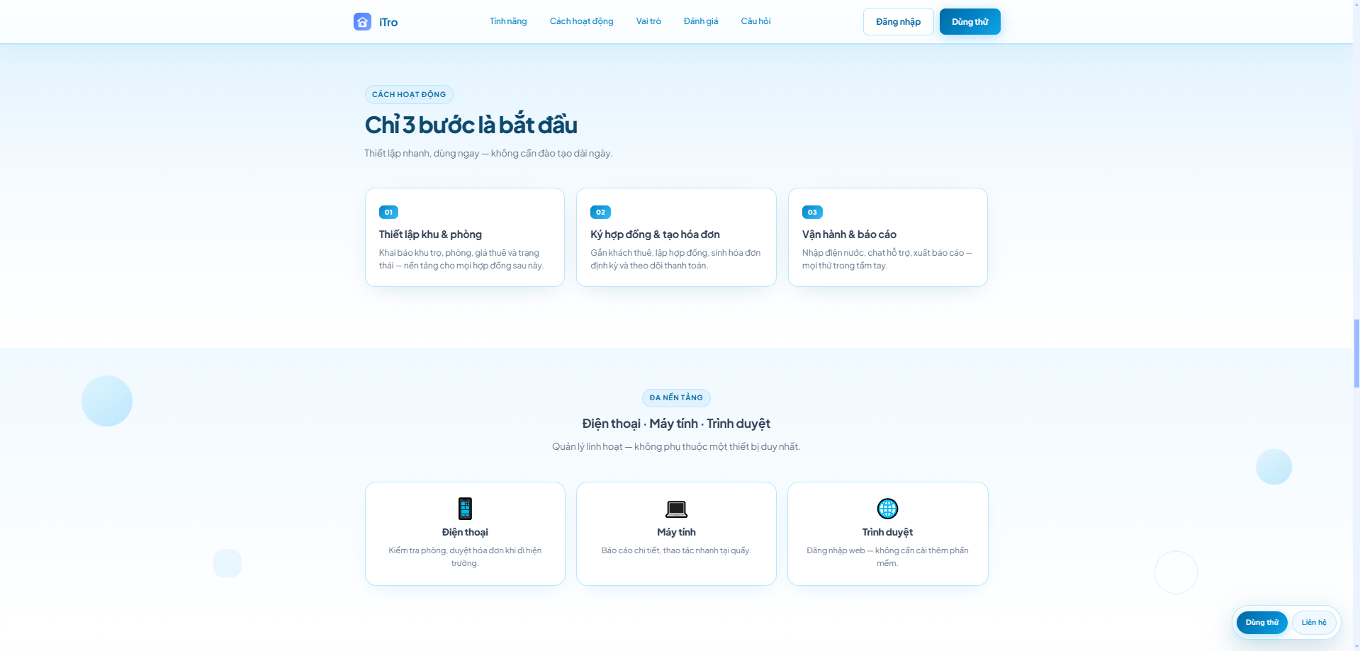
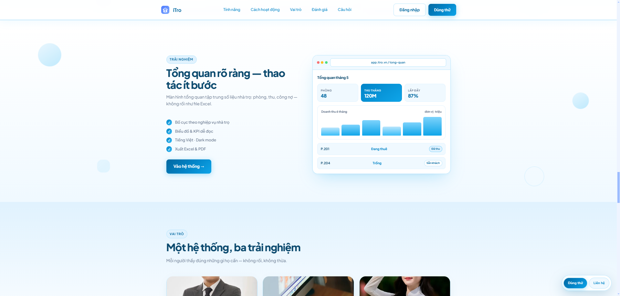
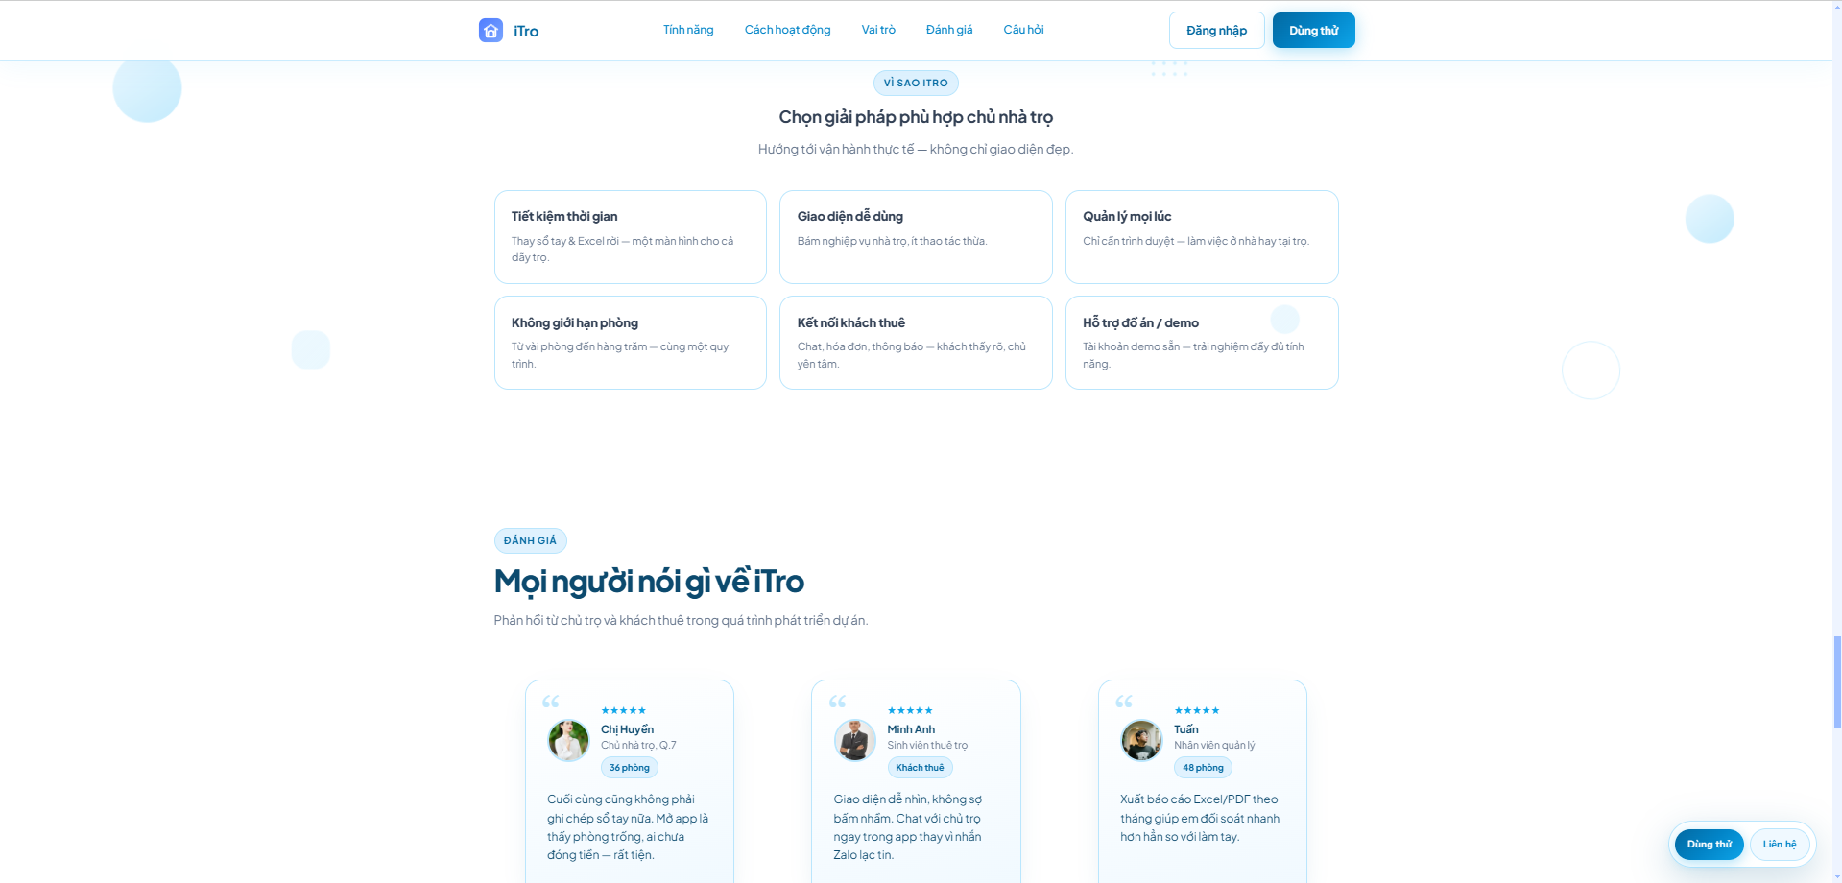
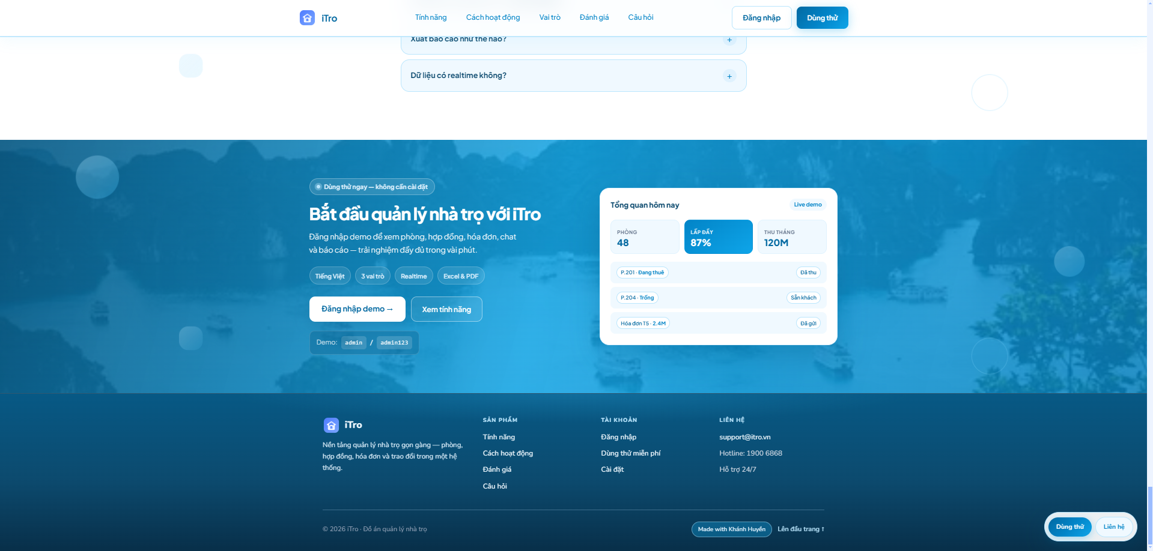

Giao diện đăng nhập
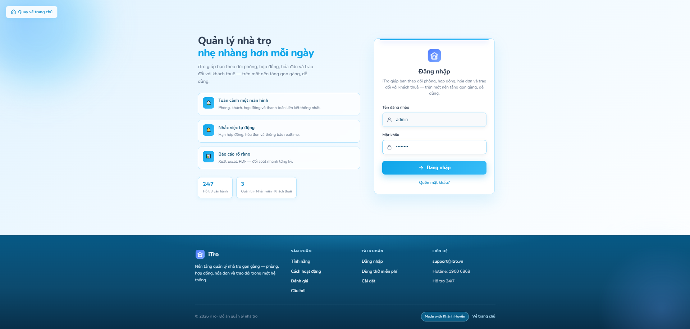

Giao diện quên mật khẩu
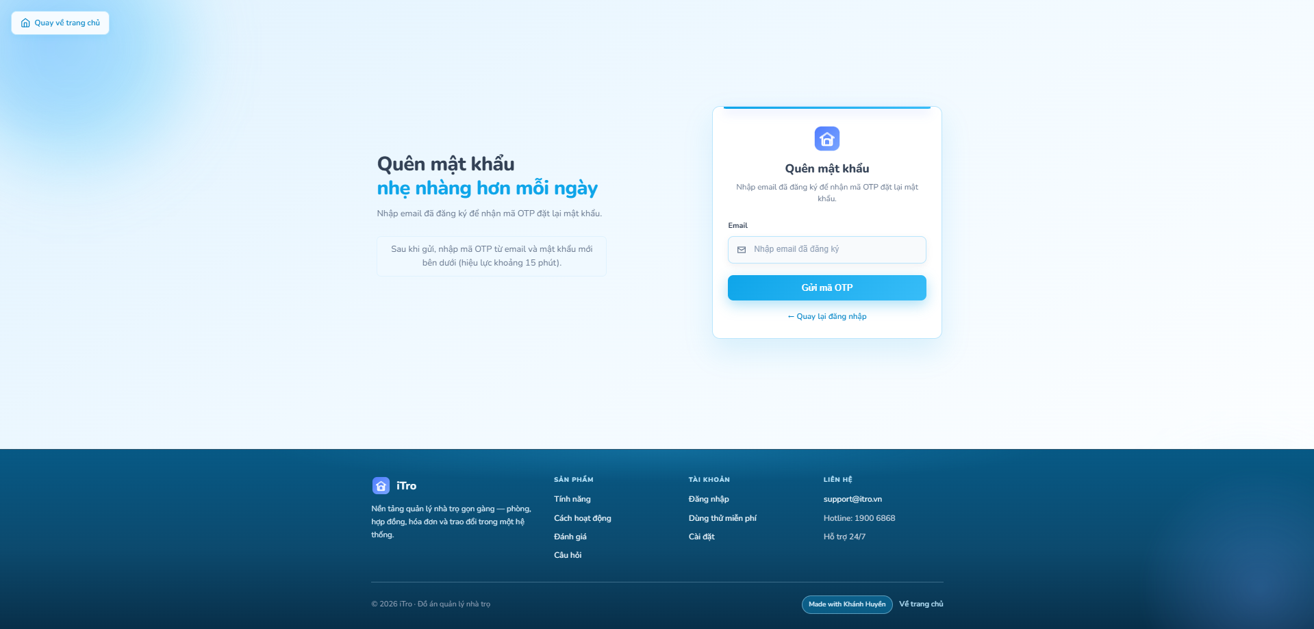

Giao diện đặt lại mật khẩu
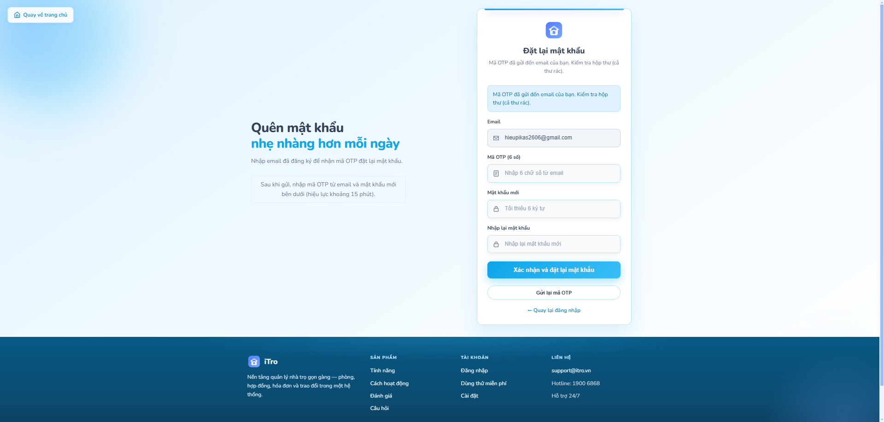

Giao diện Quản trị viên (ADMIN) — đăng nhập admin

Giao diện tổng quan (Dashboard)
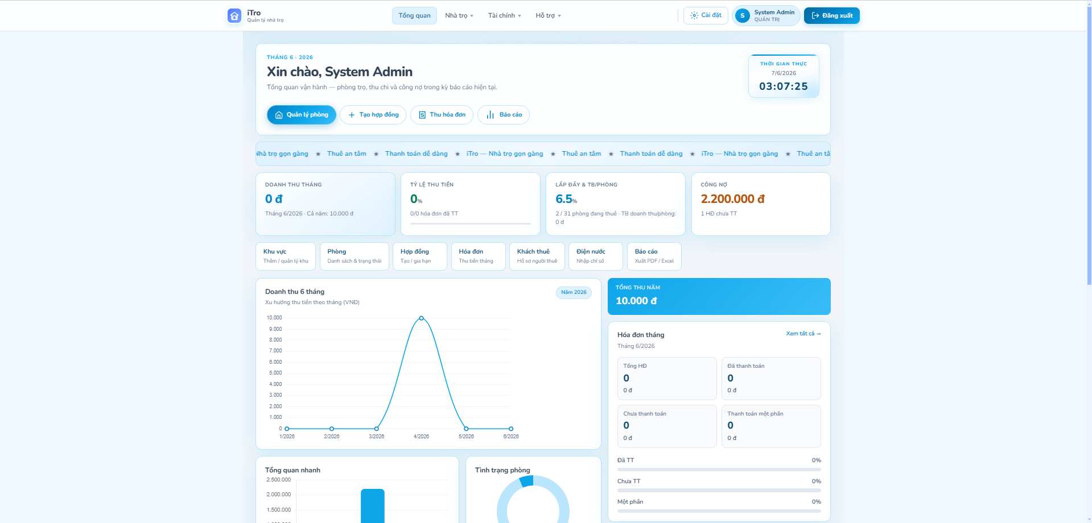
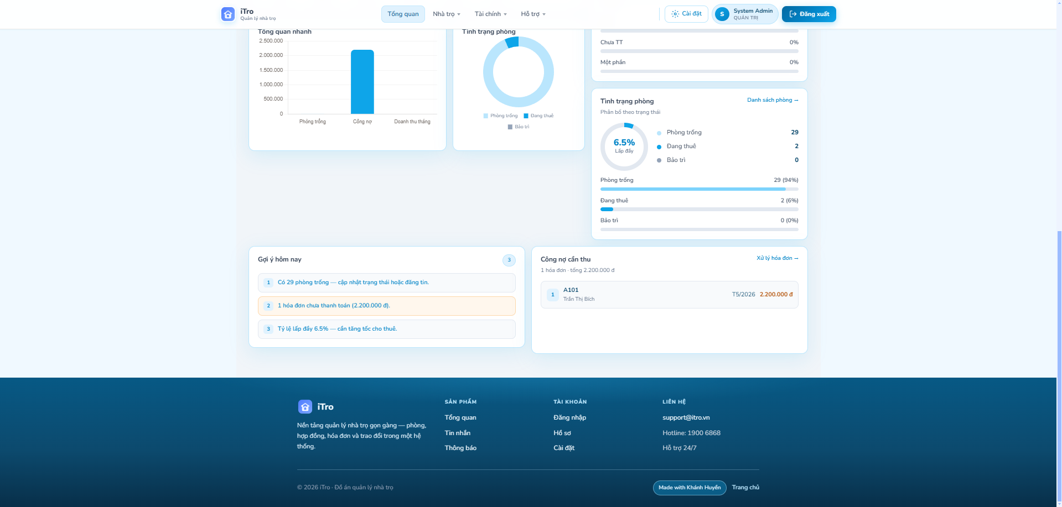

Giao diện cài đặt giao diện (sáng/tối, ngôn ngữ)
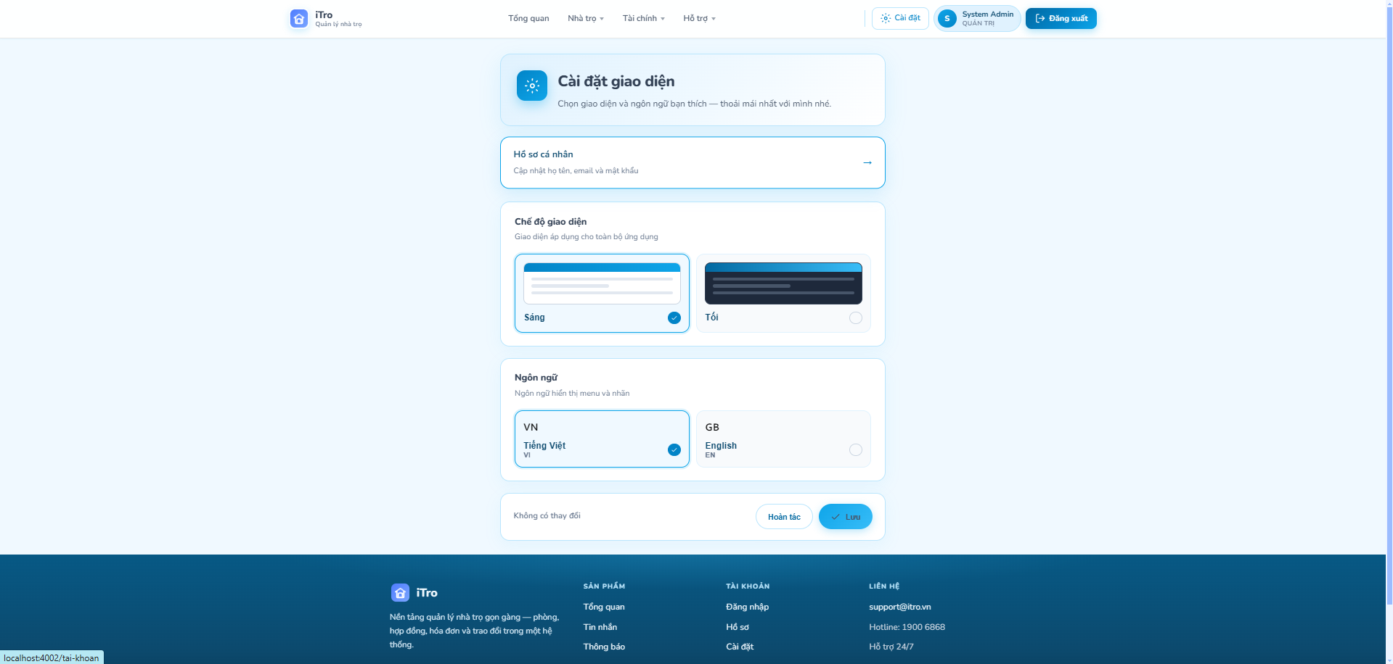

Giao diện quản lý khu trọ
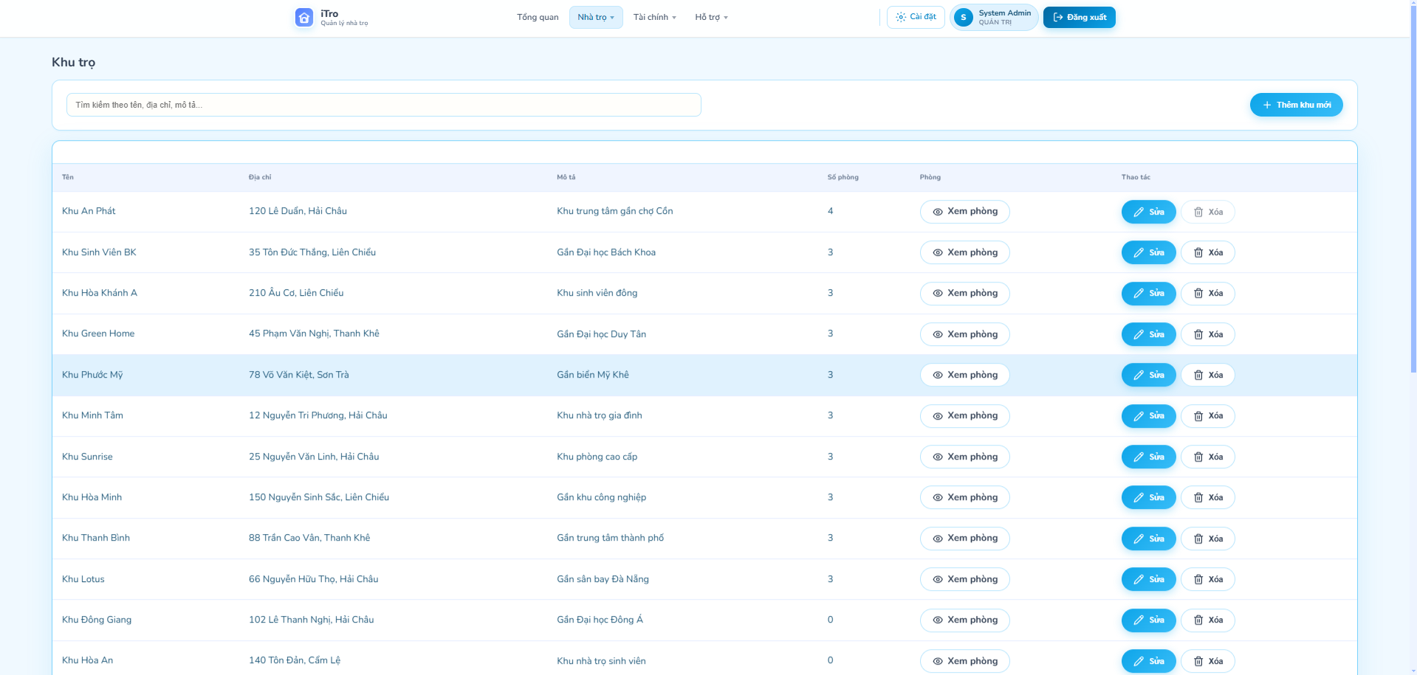
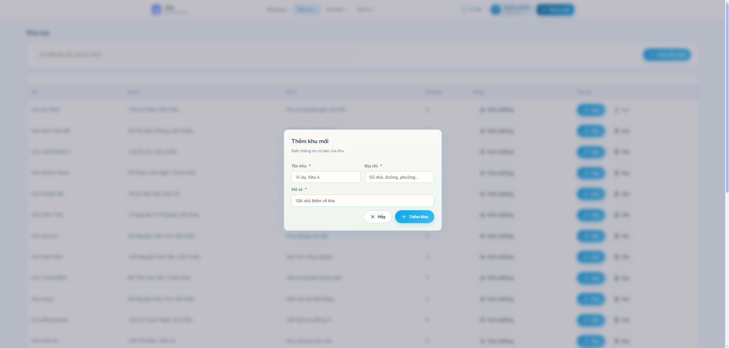
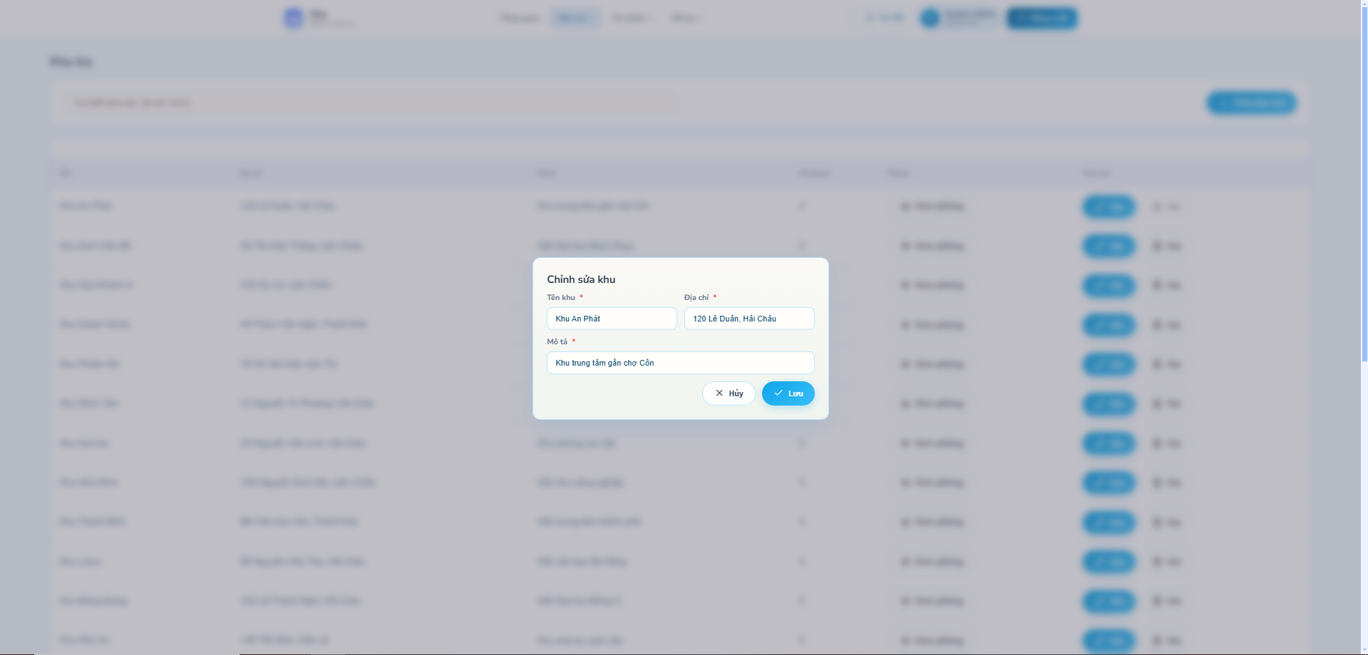
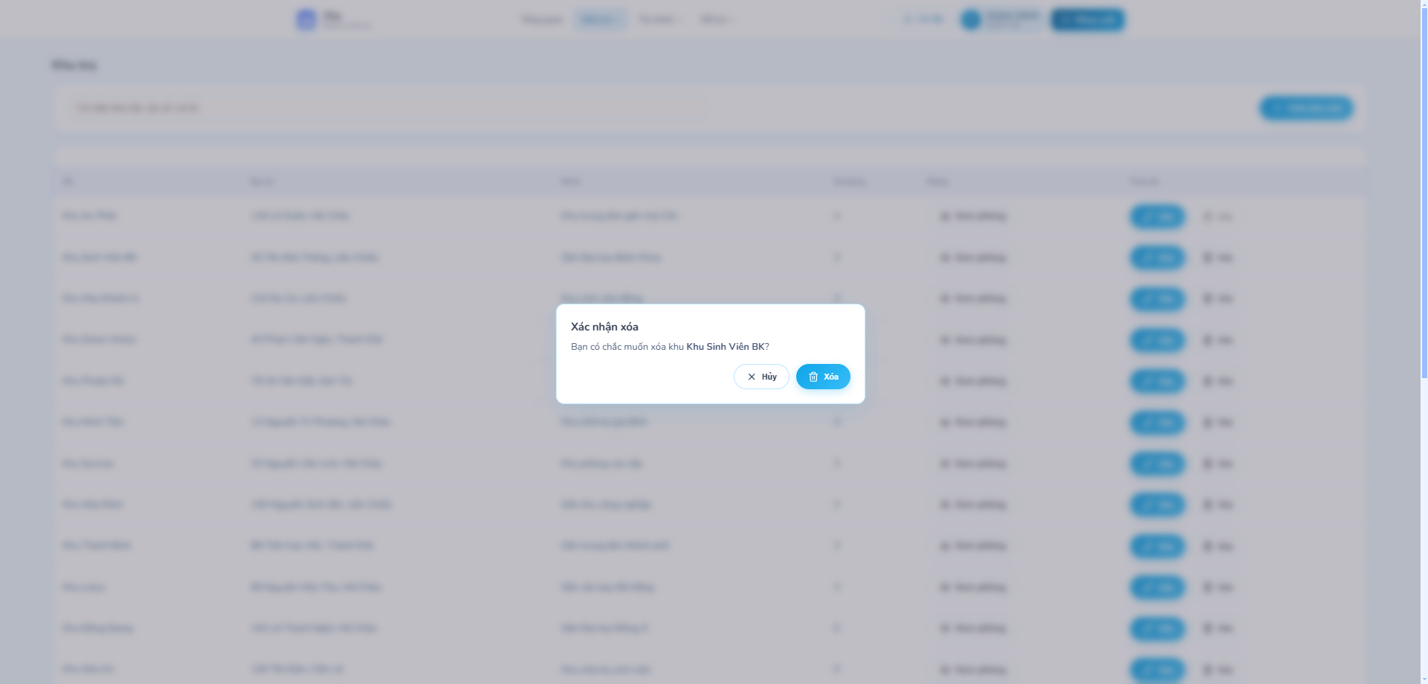

Giao diện quản lý phòng trọ
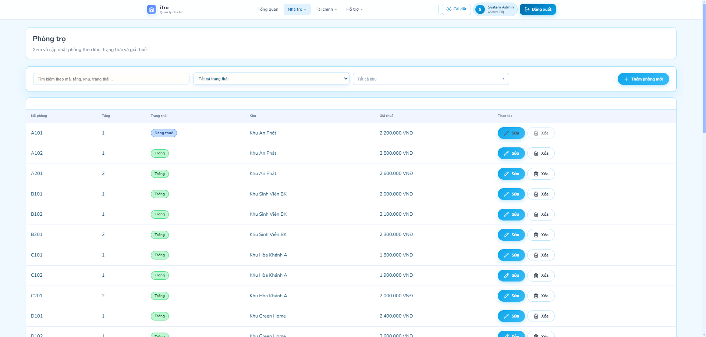
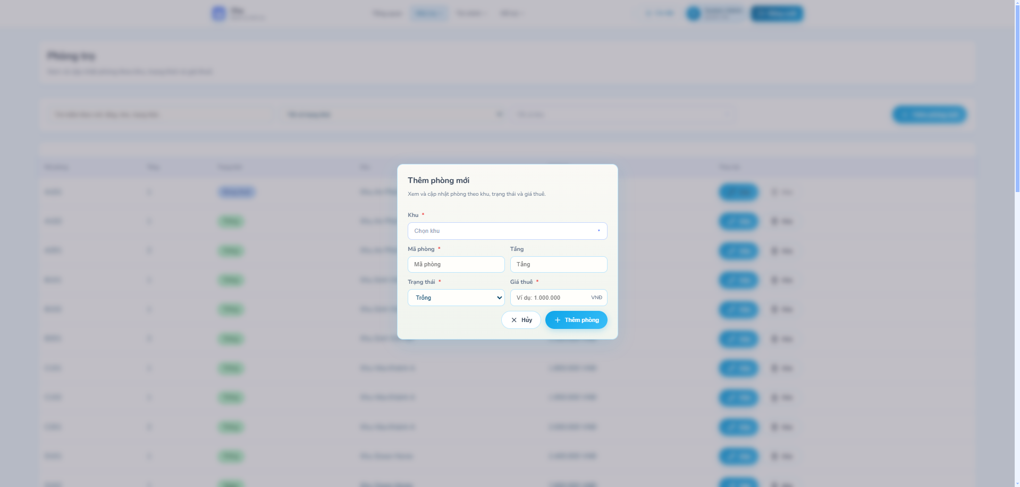
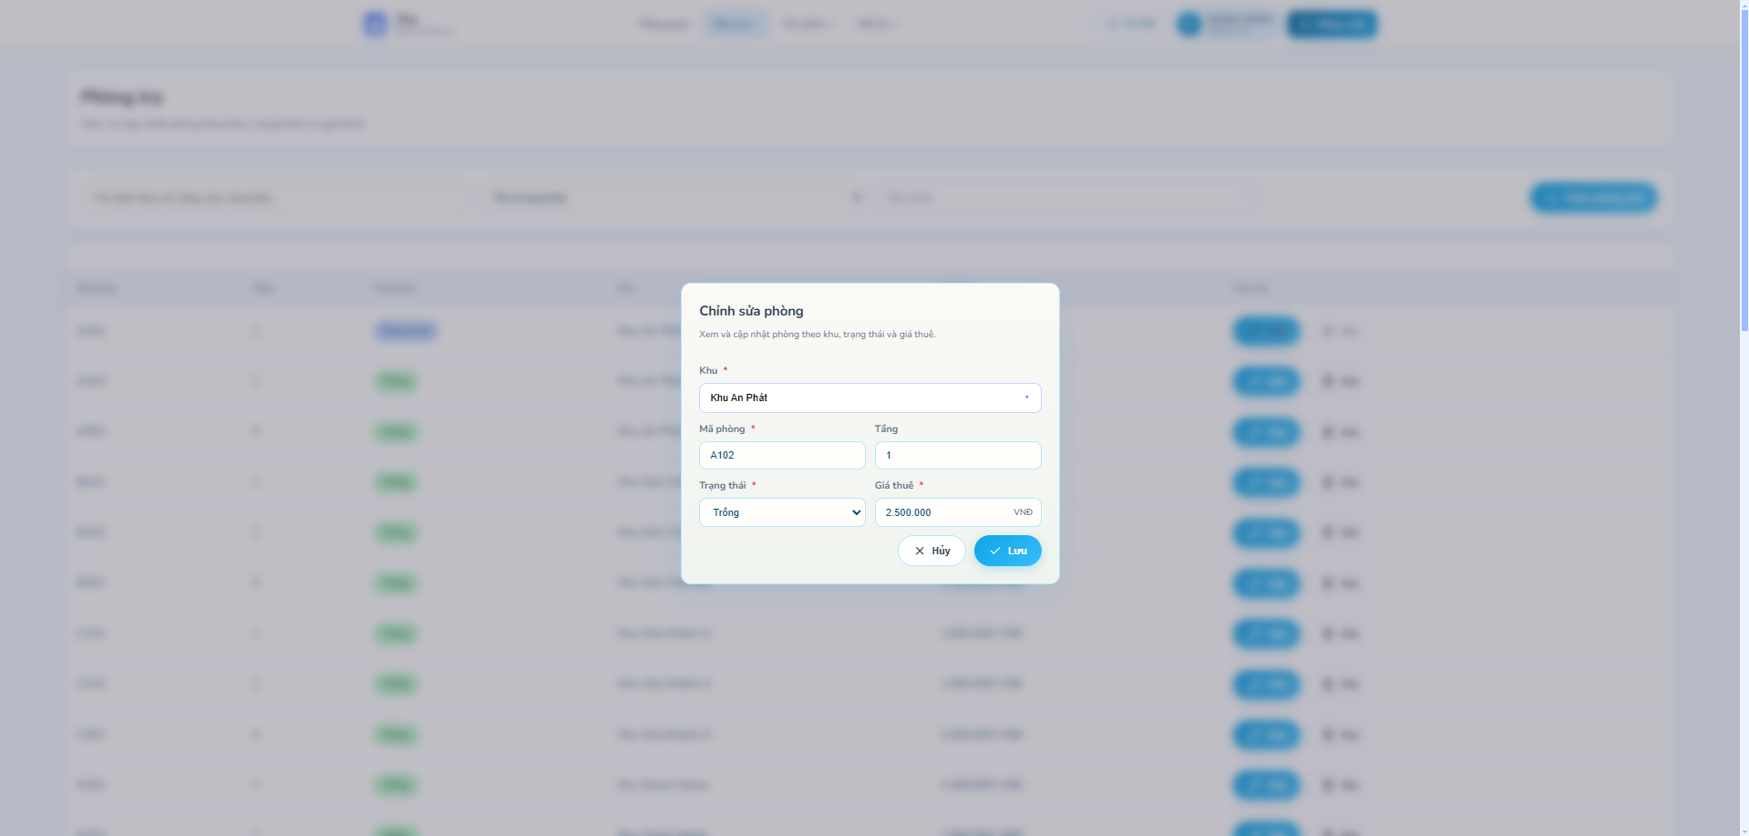
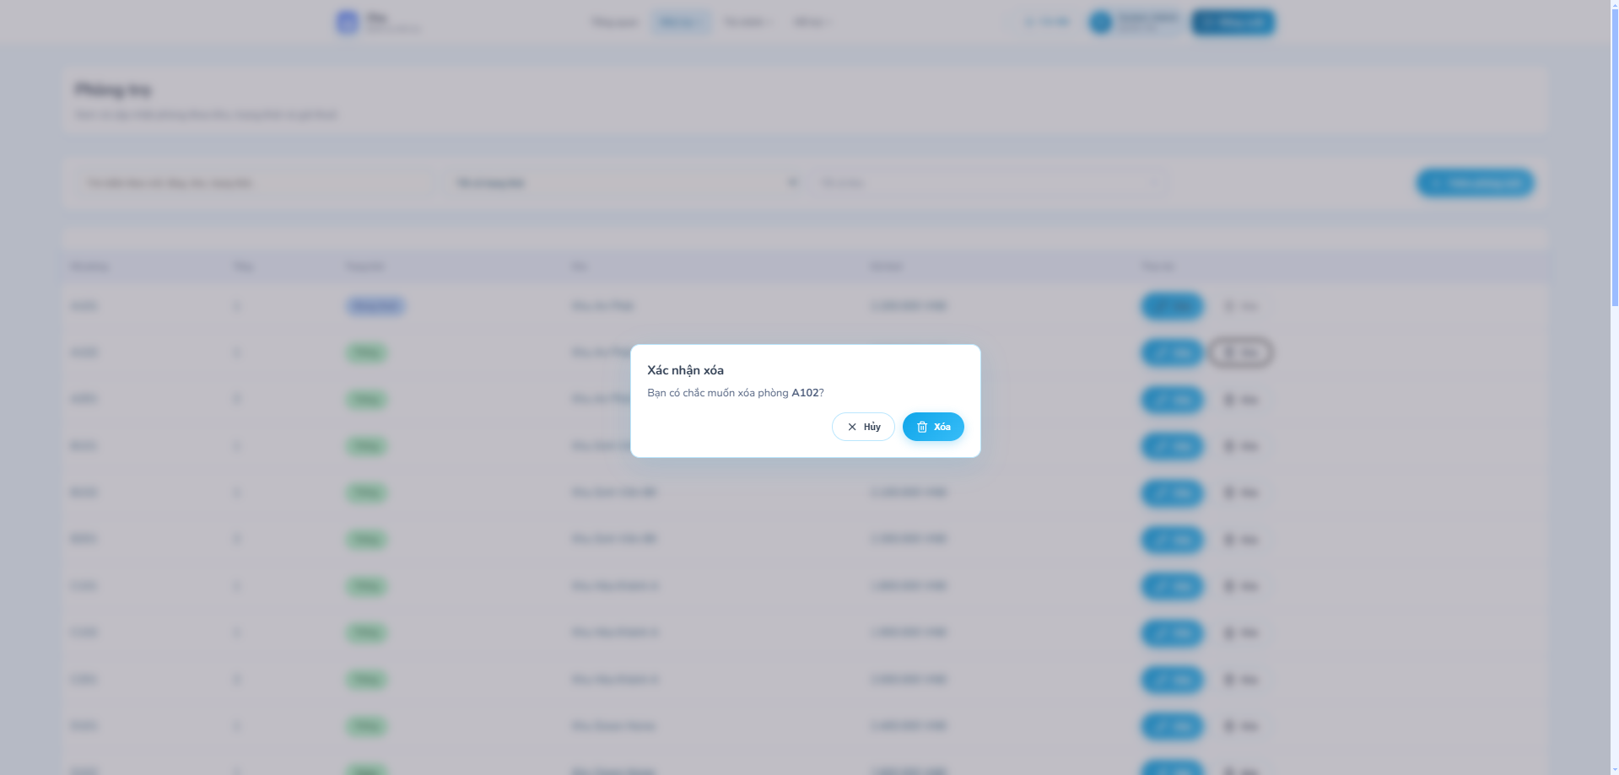

Giao diện quản lý khách thuê
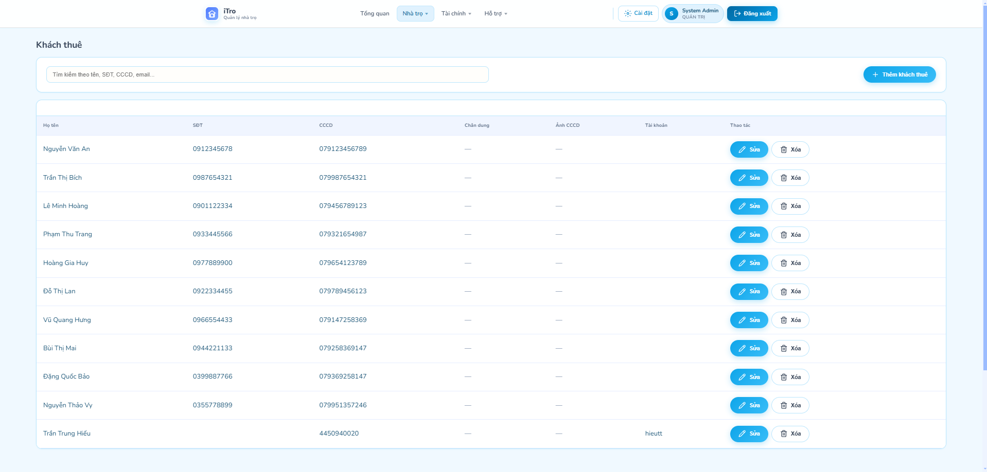
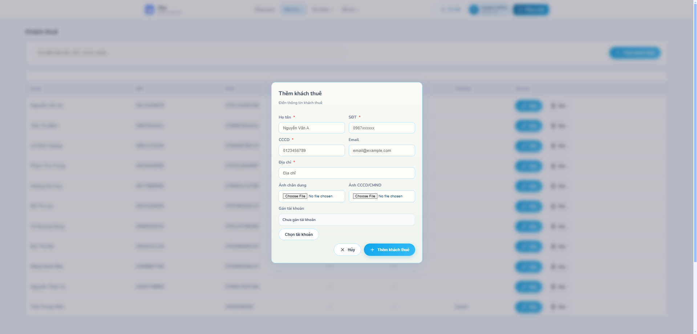
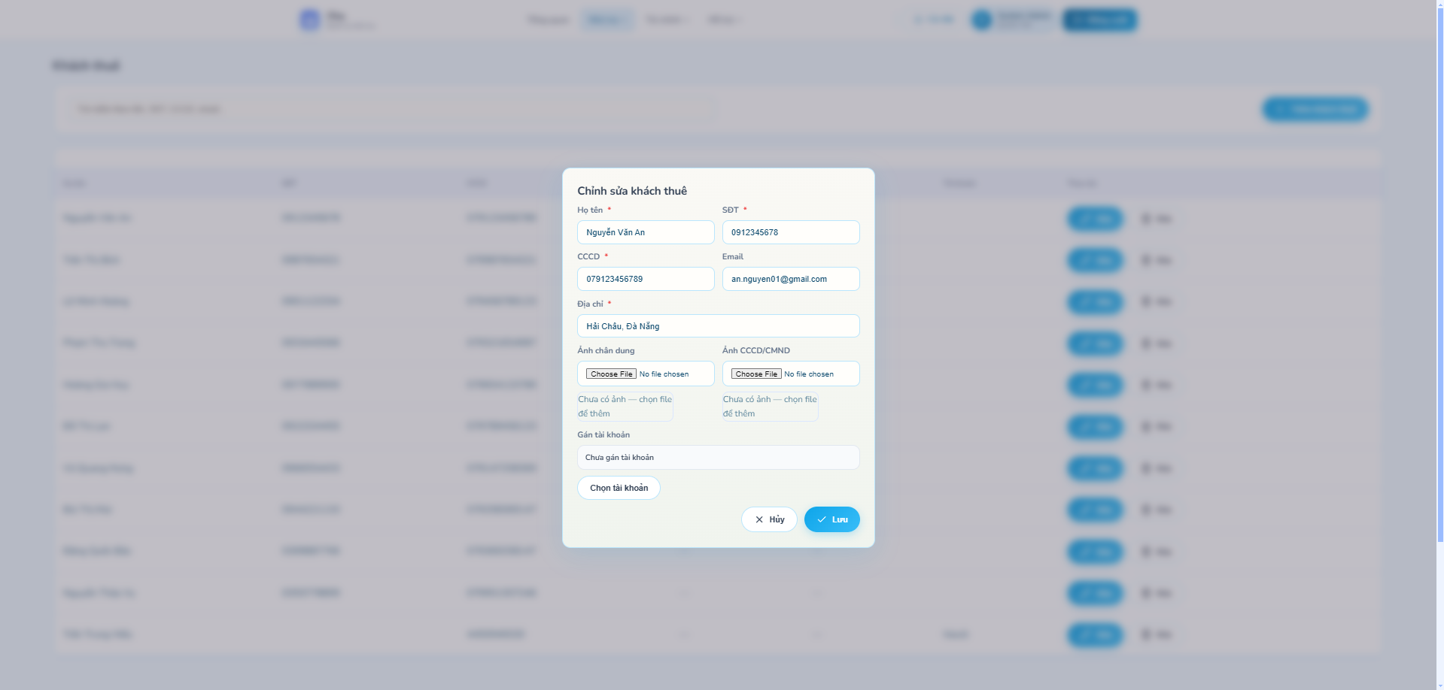
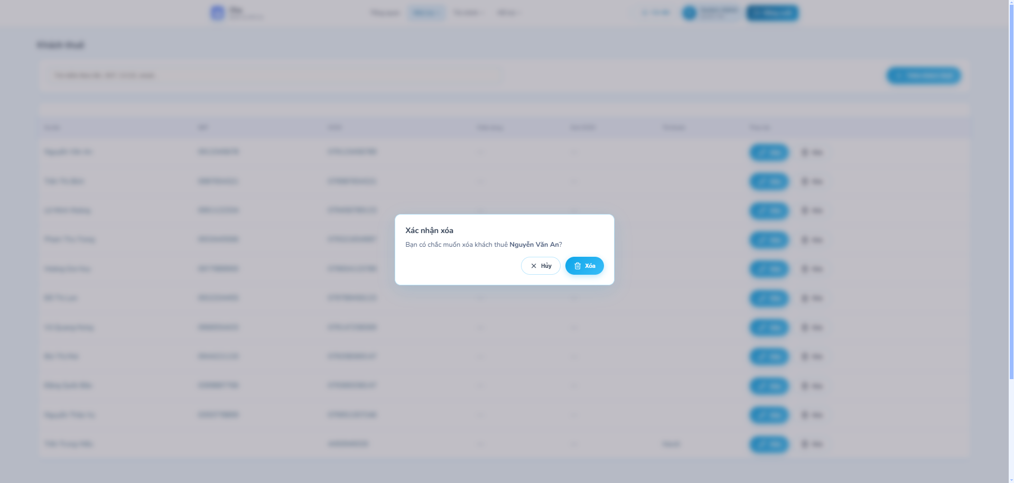

Giao diện quản lý hợp đồng thuê
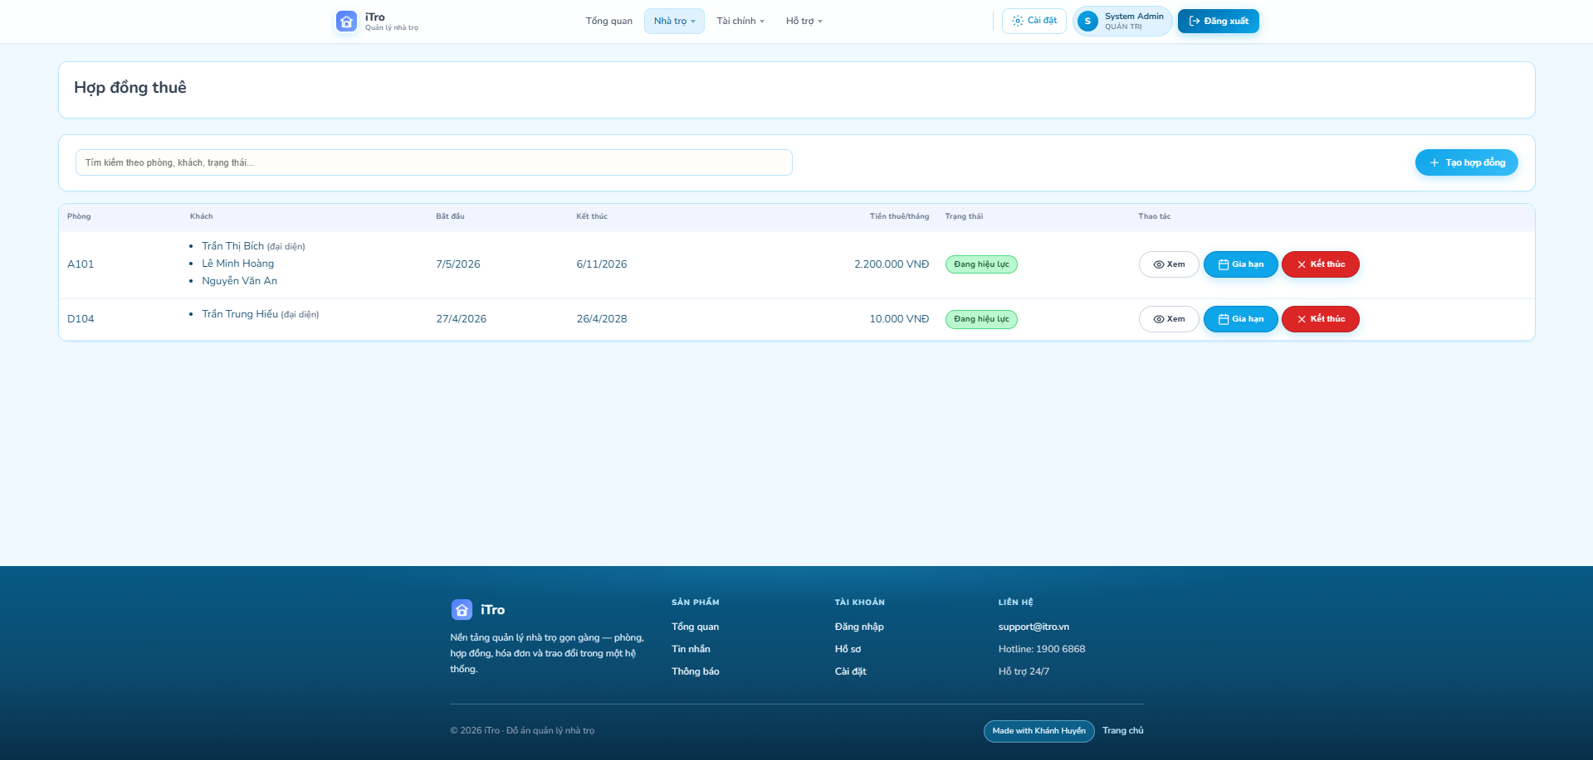
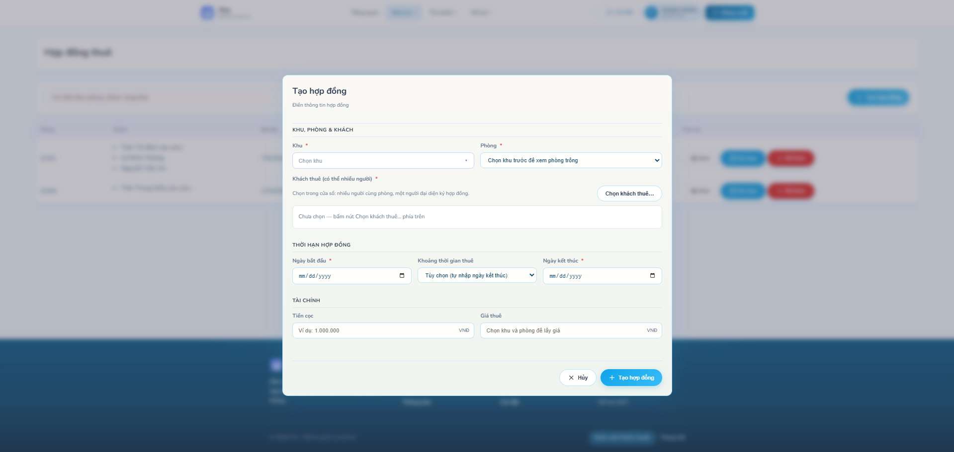
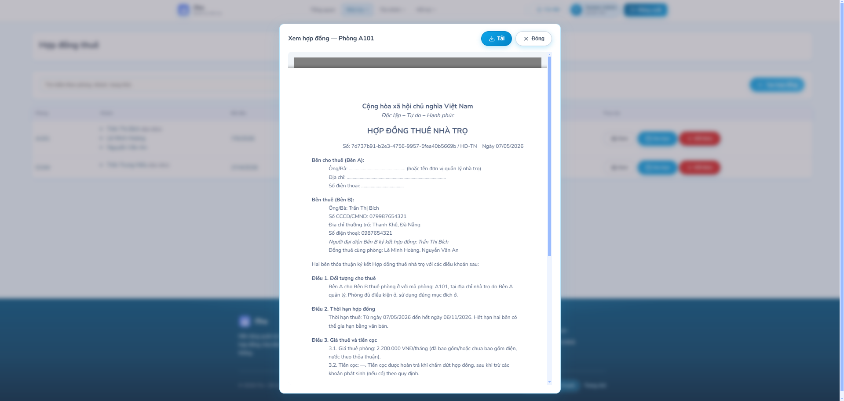
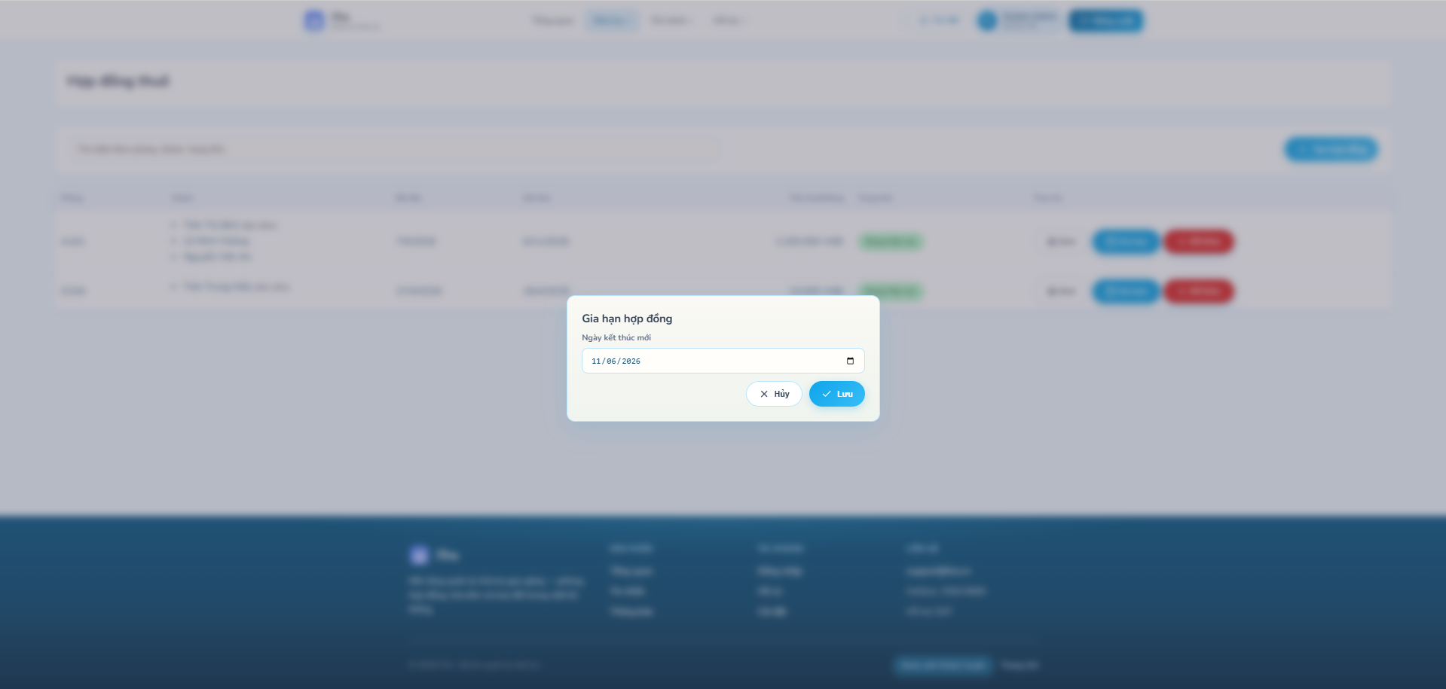
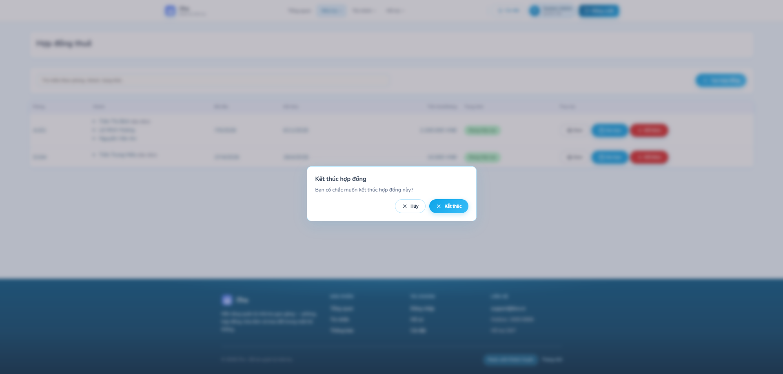

Giao diện quản lý người dùng
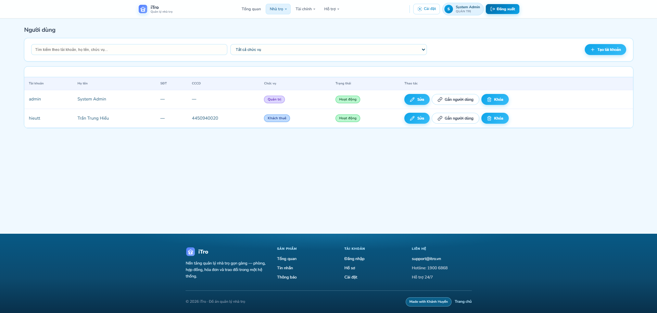
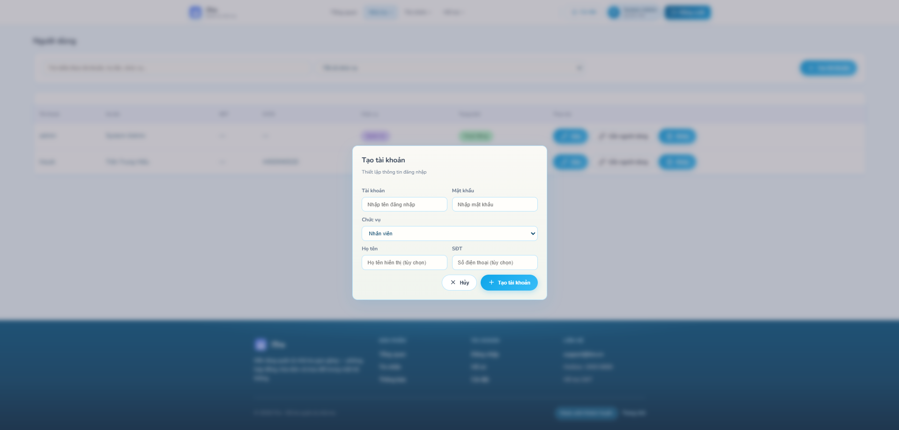
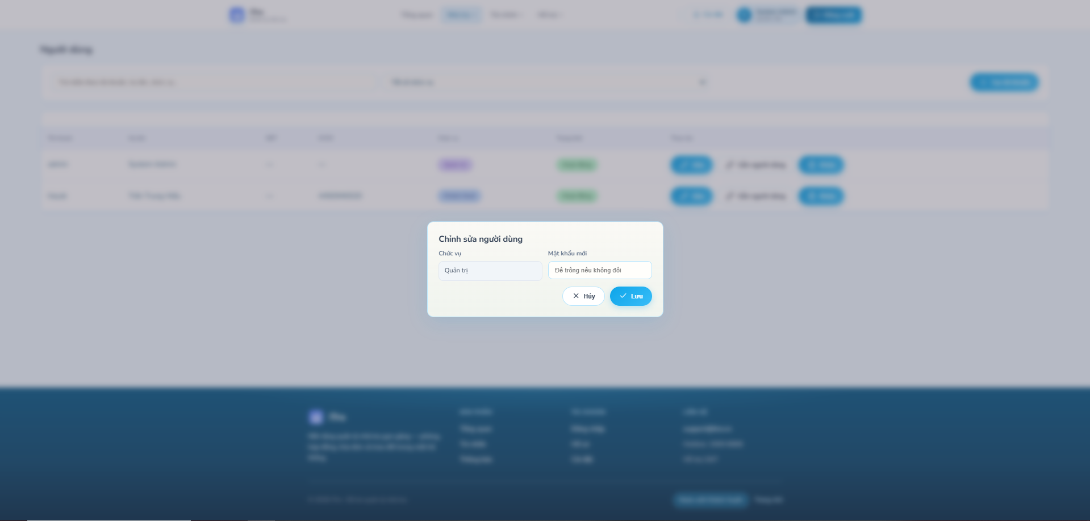
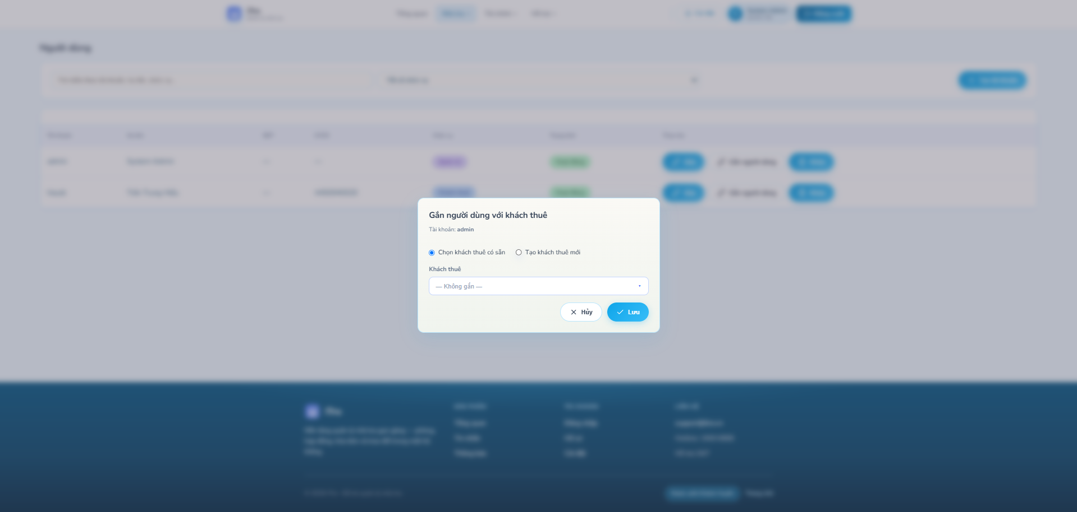

Giao diện bảng giá dịch vụ
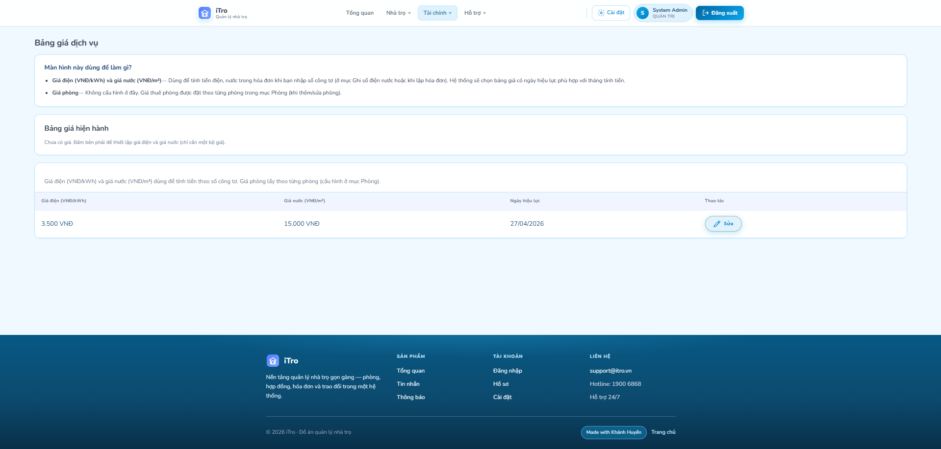
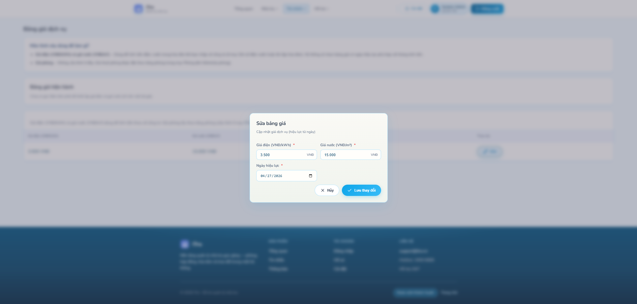

Giao diện quản lý chỉ số điện nước
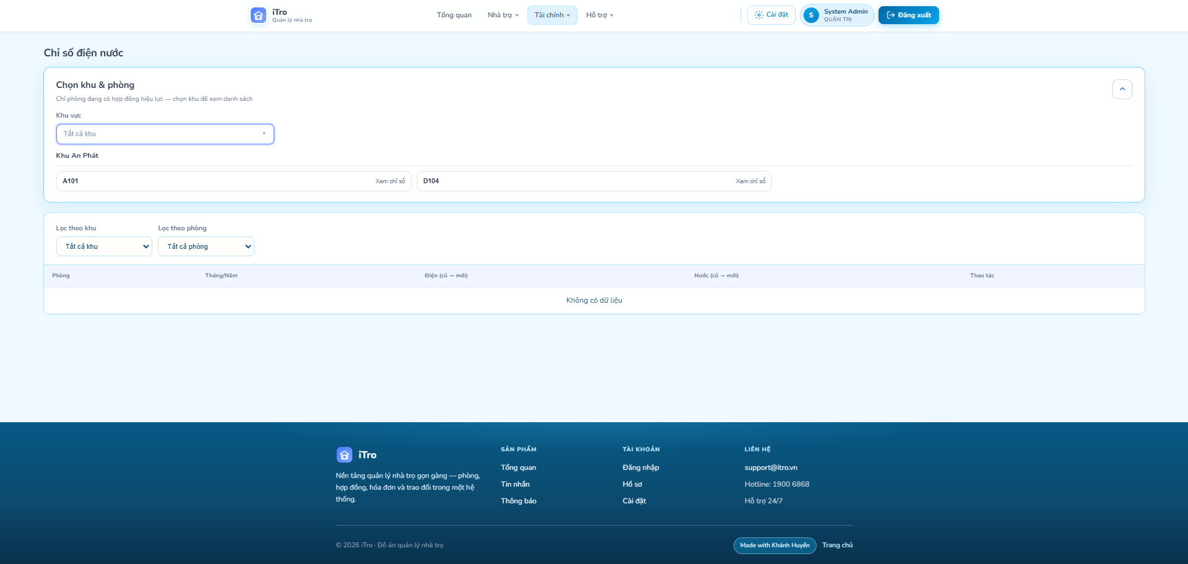
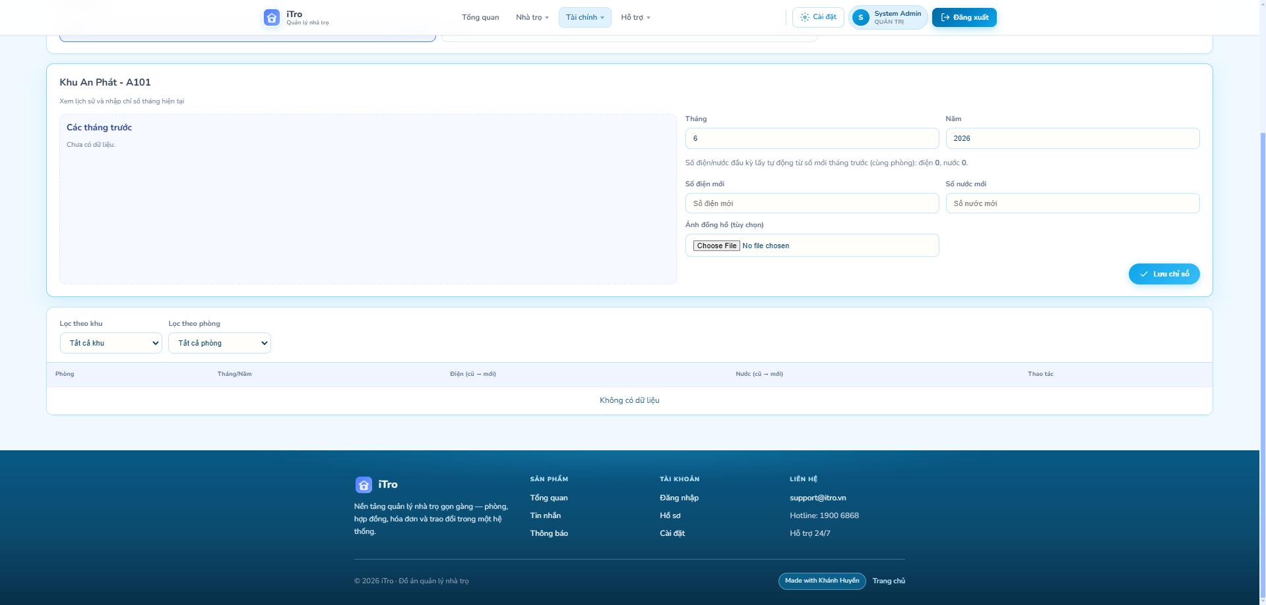
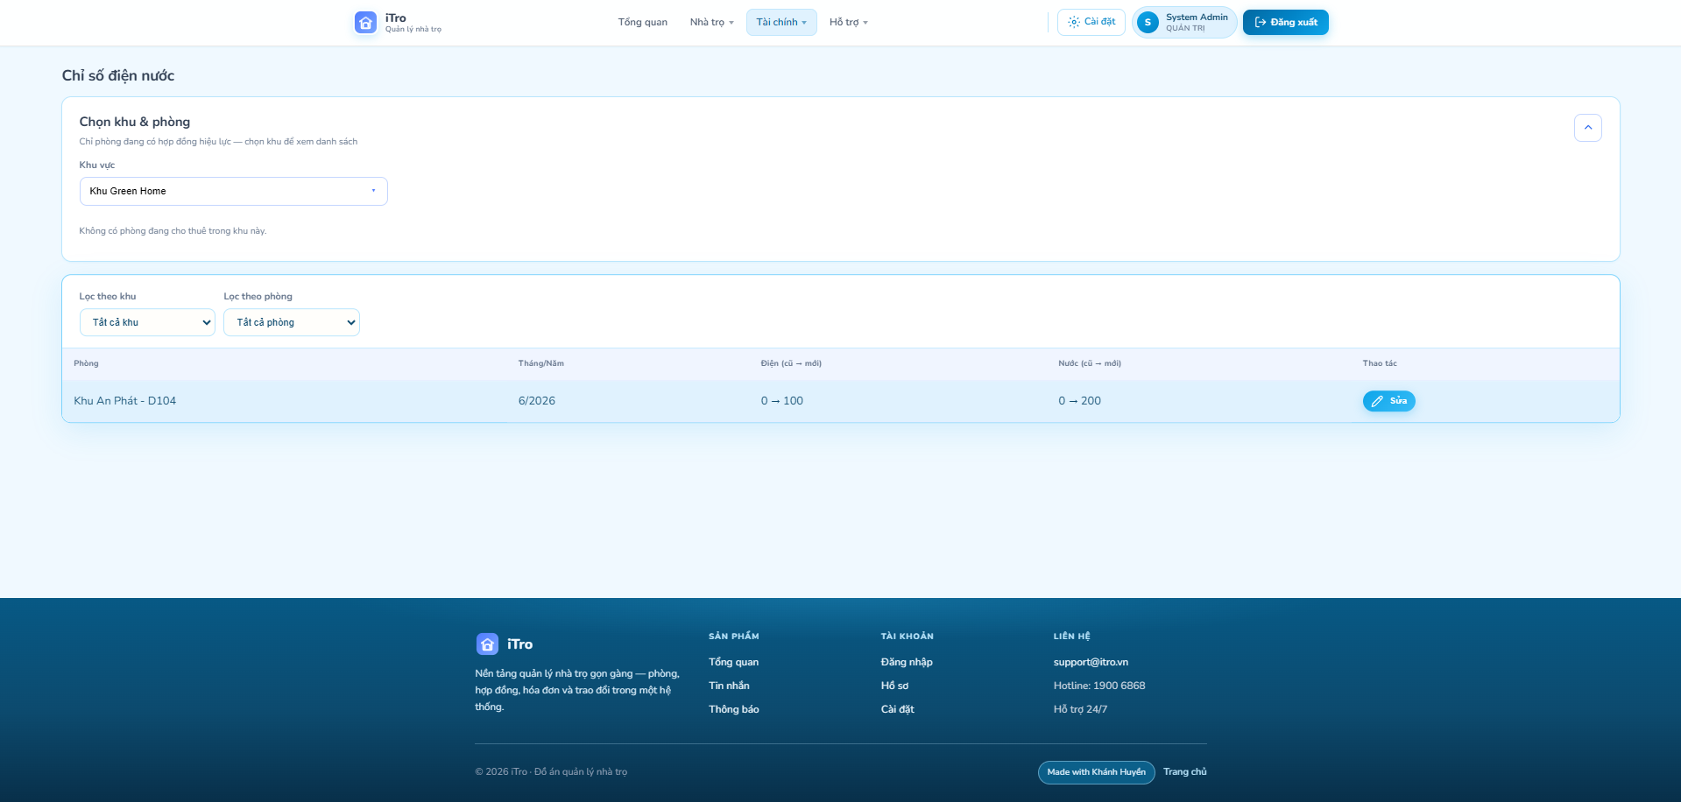

Giao diện quản lý hóa đơn
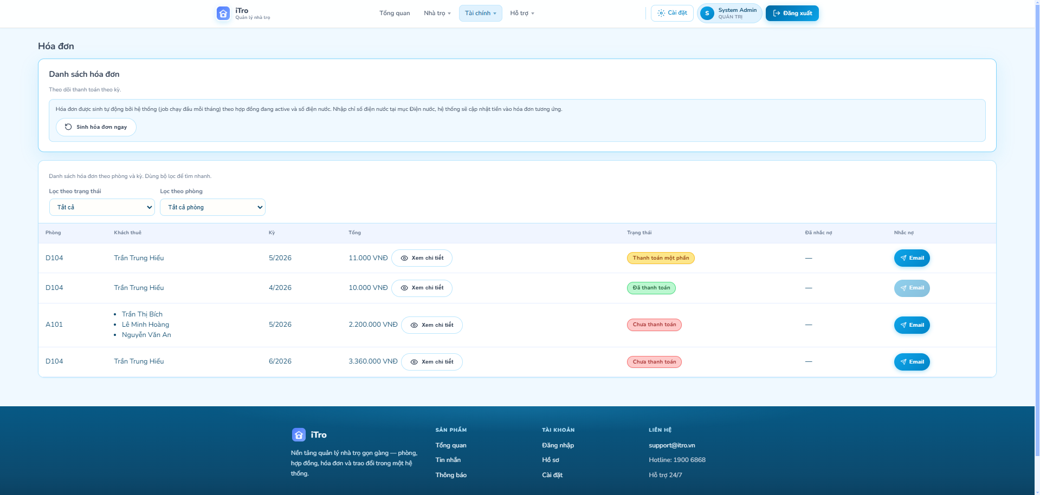
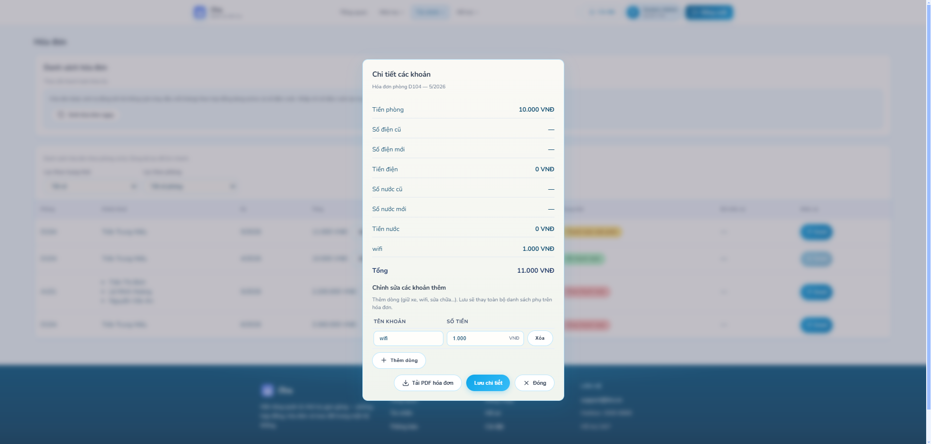
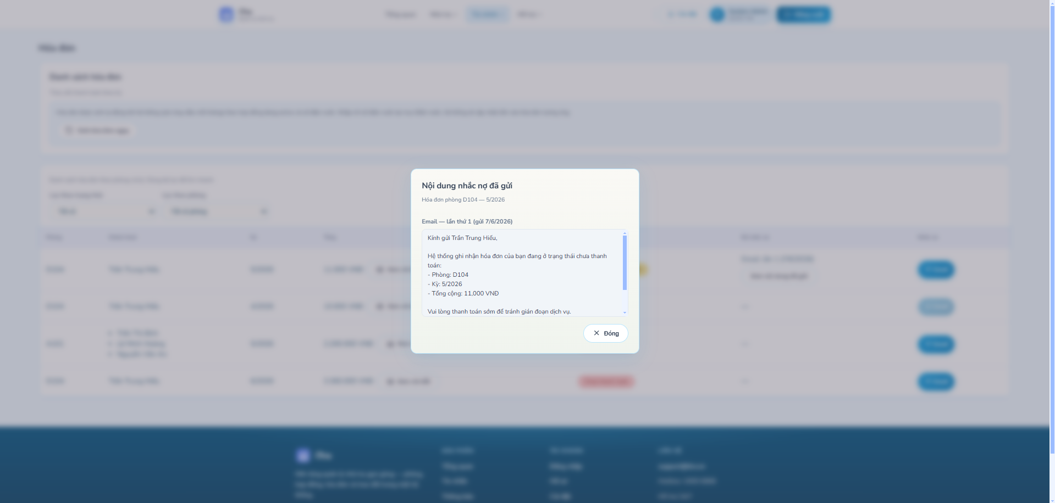

Giao diện quản lý thanh toán
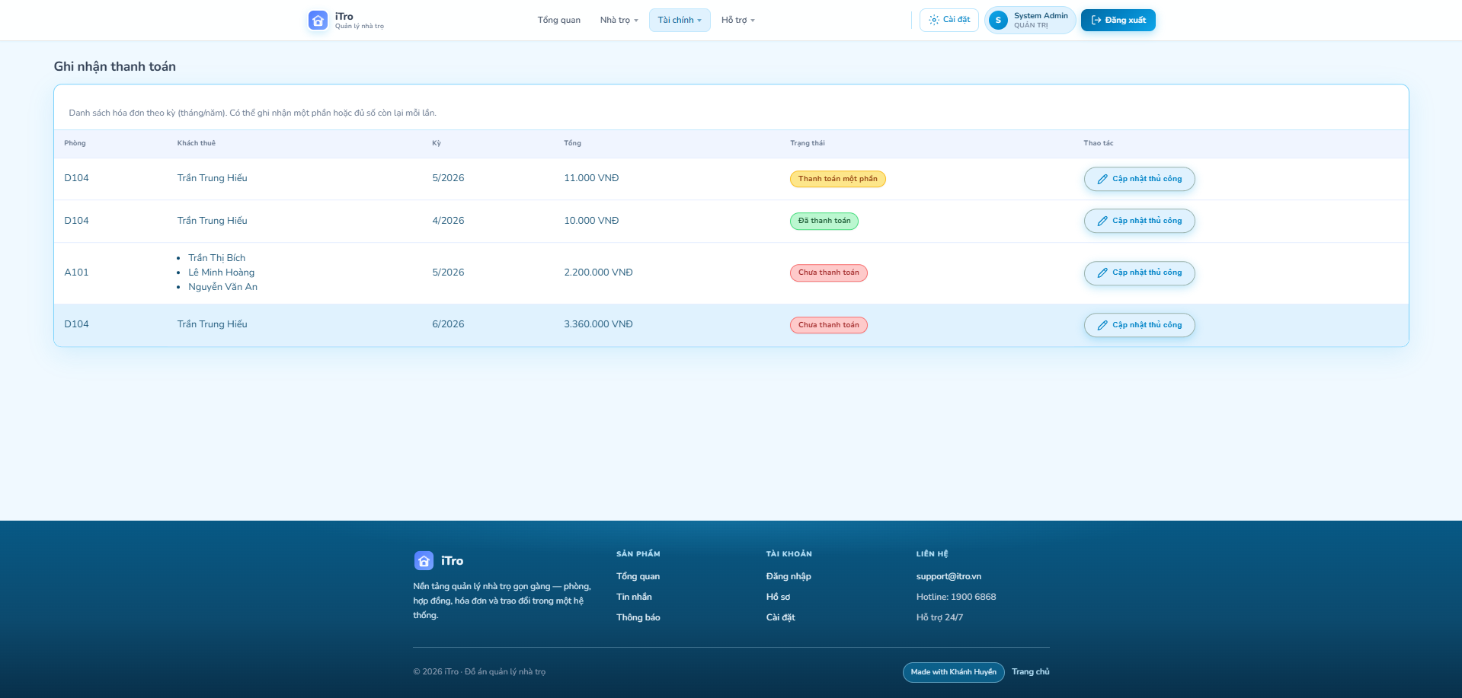
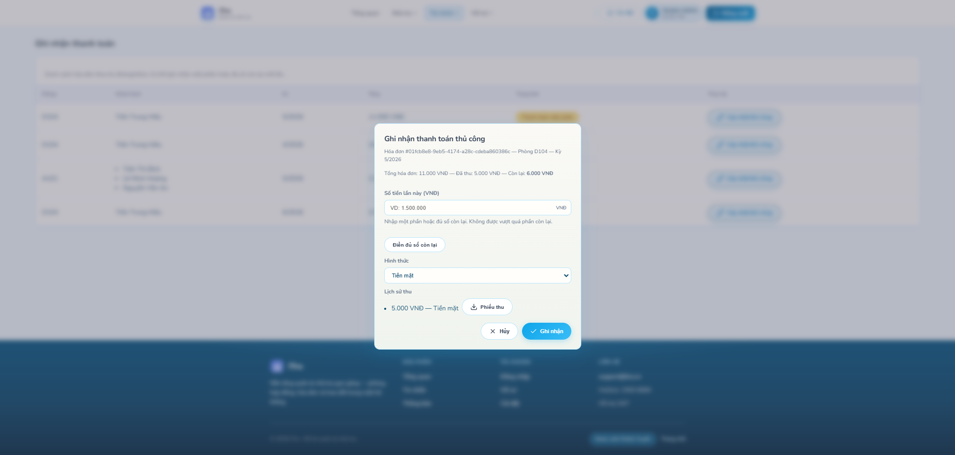

Giao diện báo cáo và thống kê
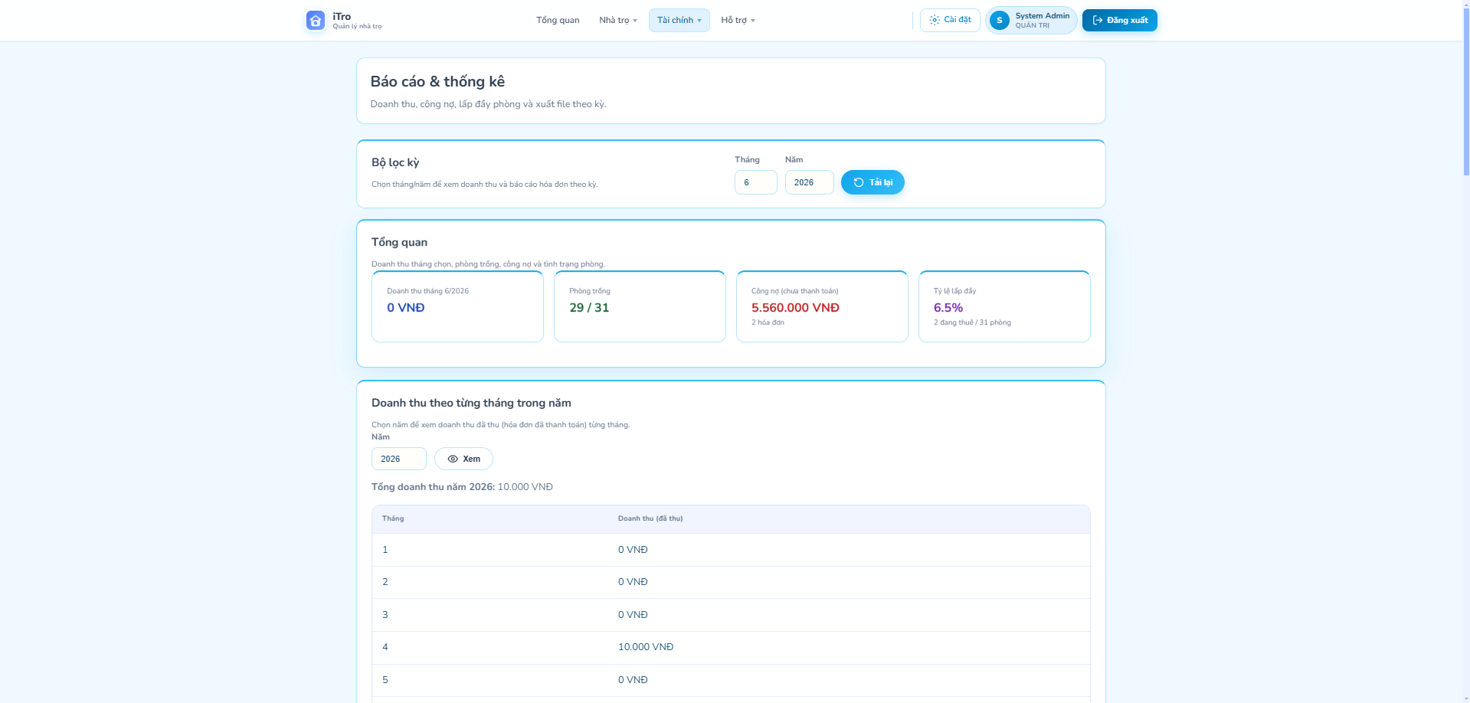
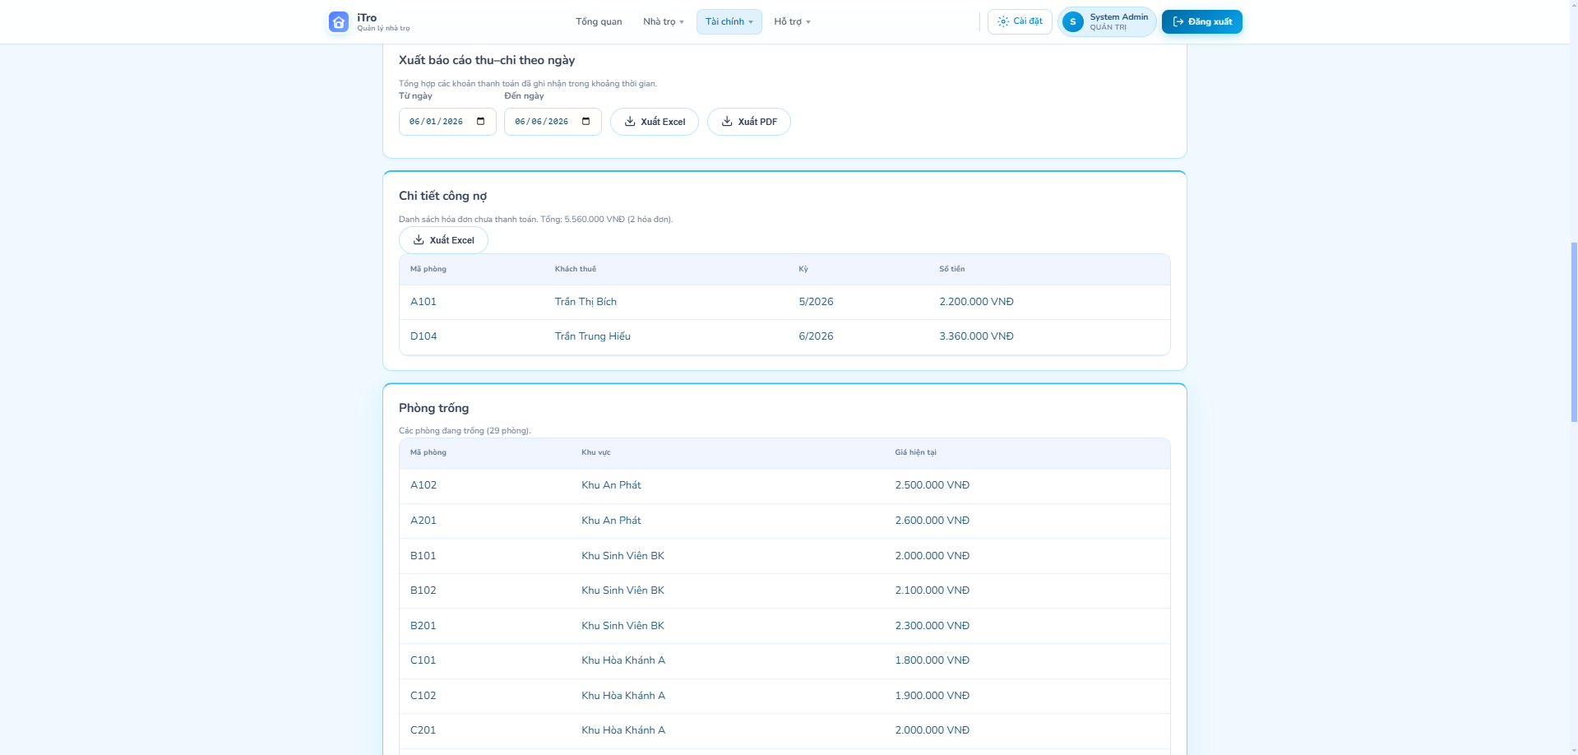
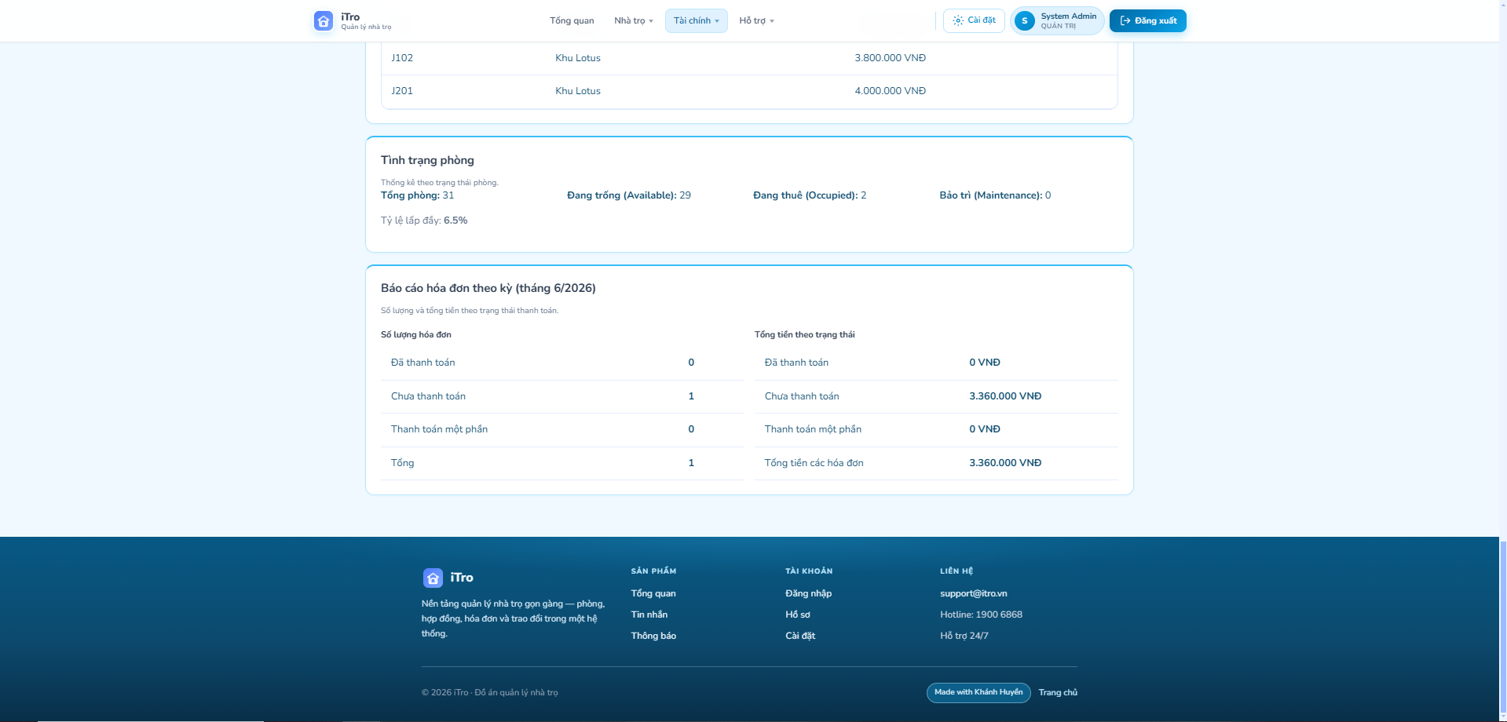

Giao diện quản lý yêu cầu hỗ trợ
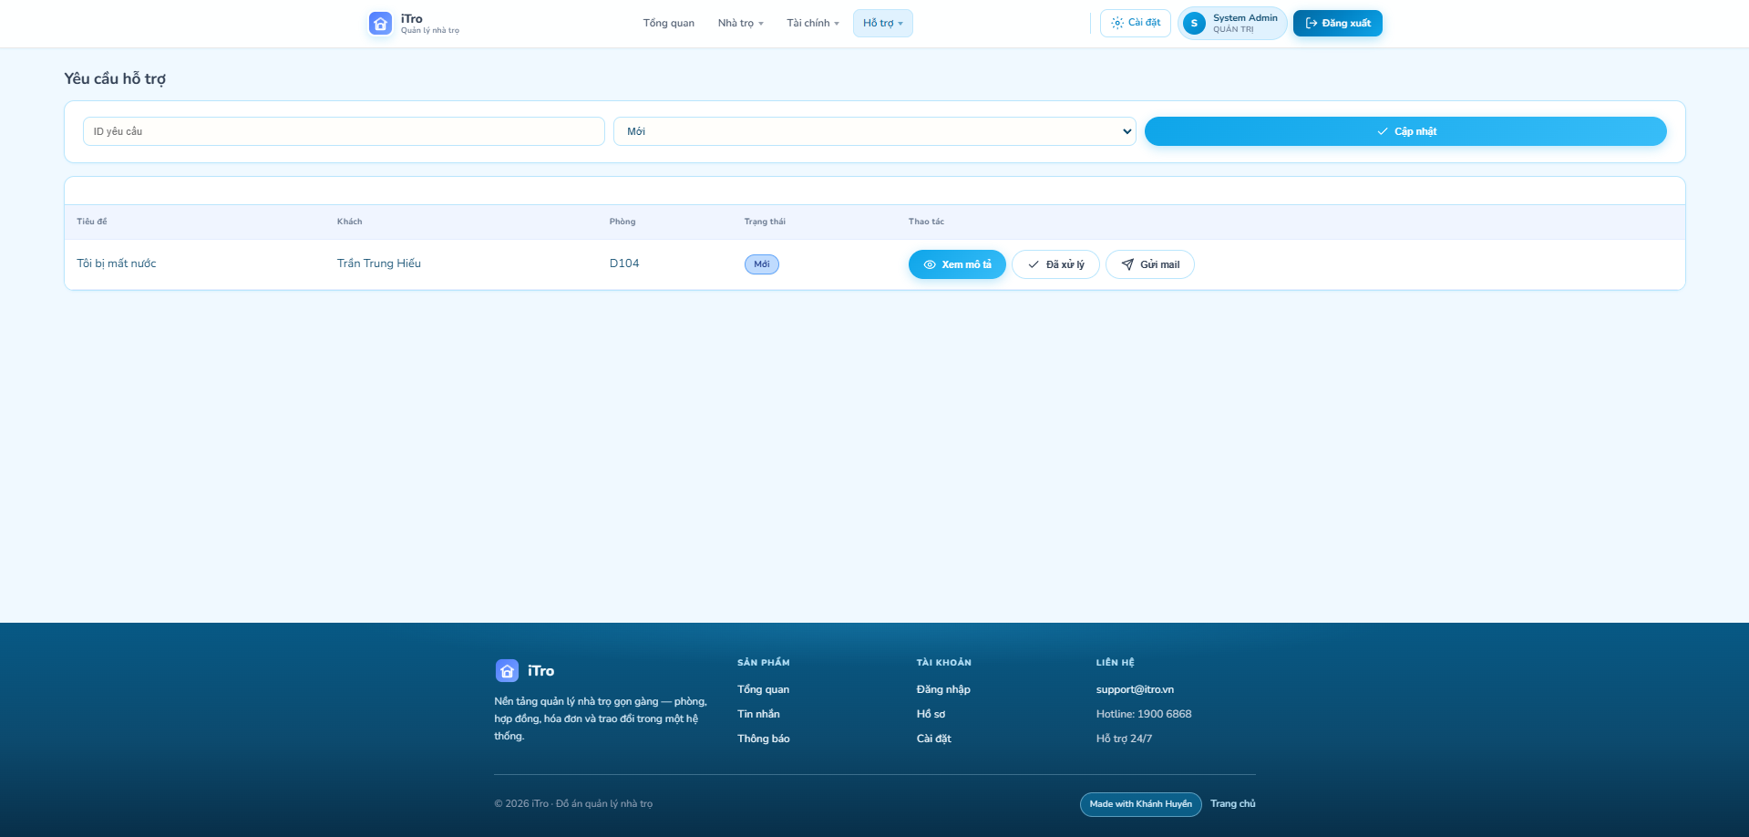
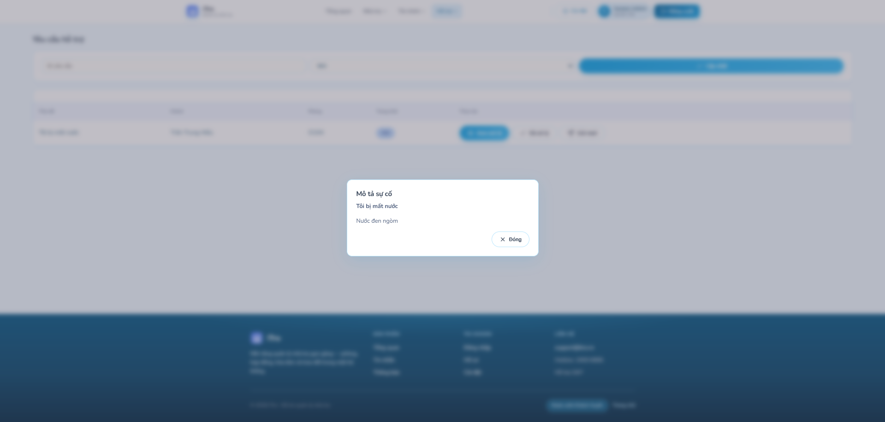

Giao diện thông báo hệ thống
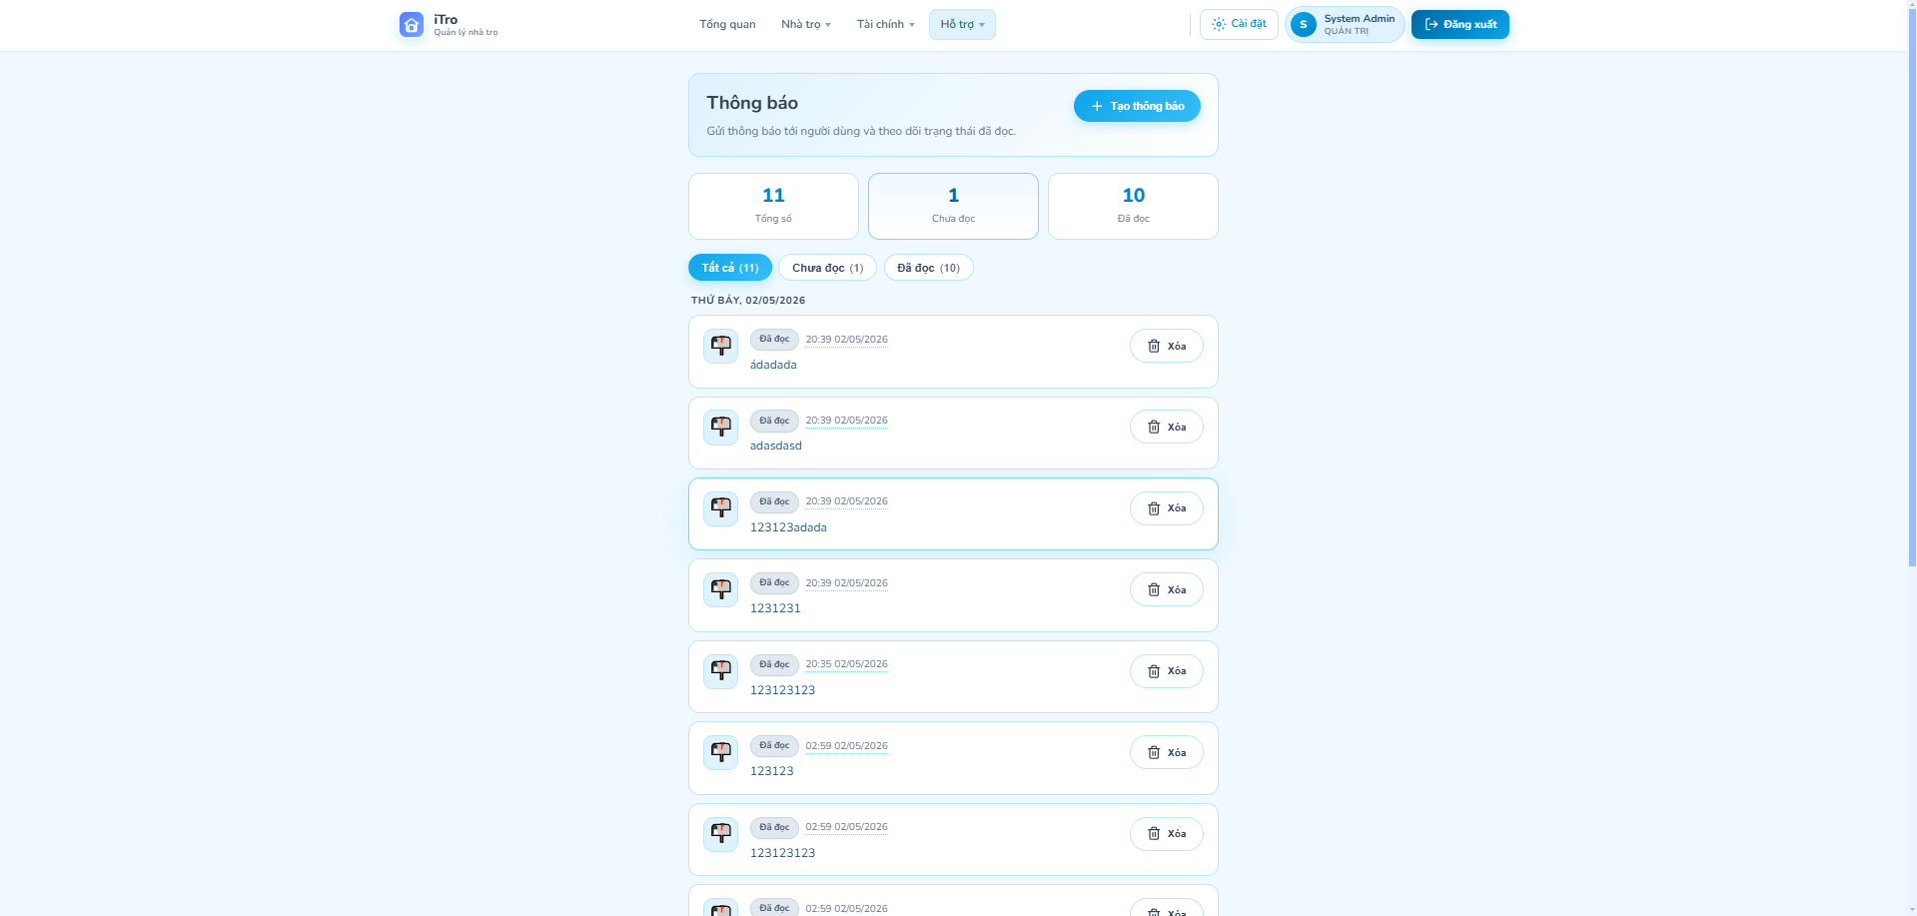
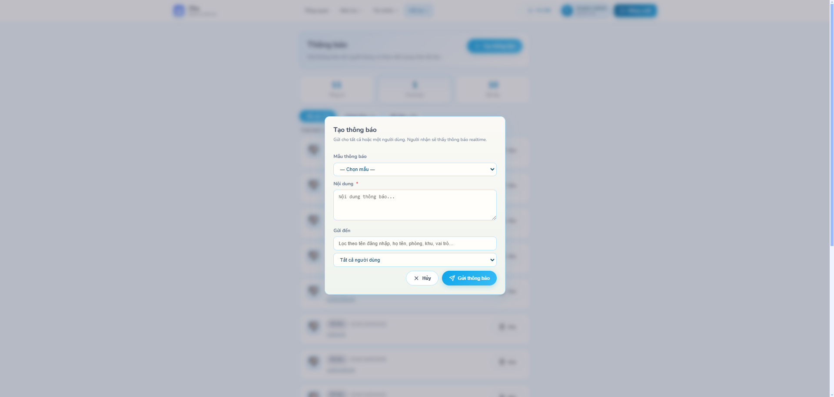

Giao diện tin nhắn nội bộ
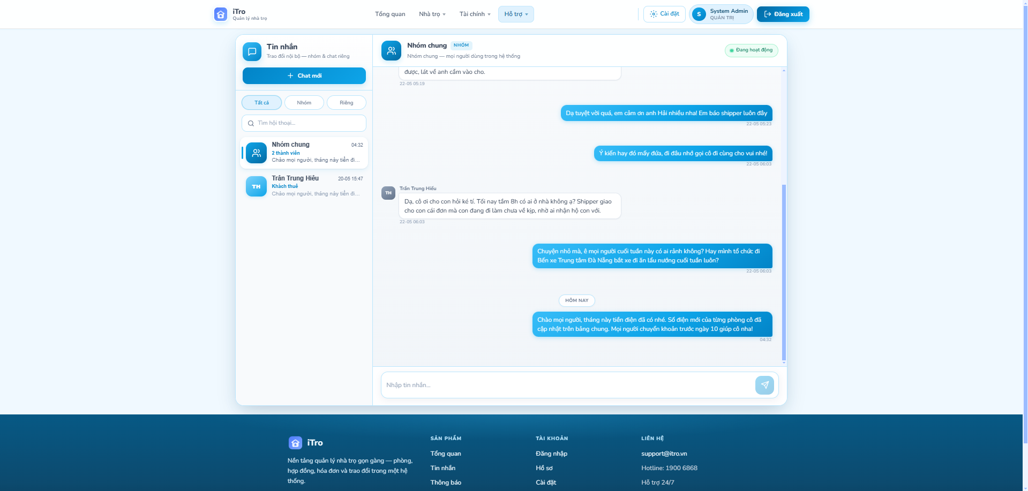

Giao diện Nhân viên (STAFF)

Giao diện tổng quan (Nhân viên)
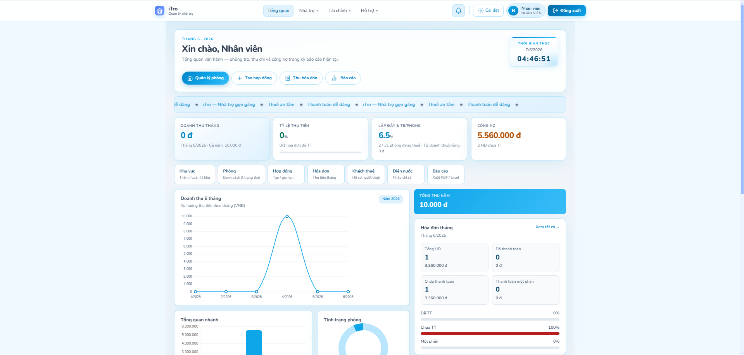
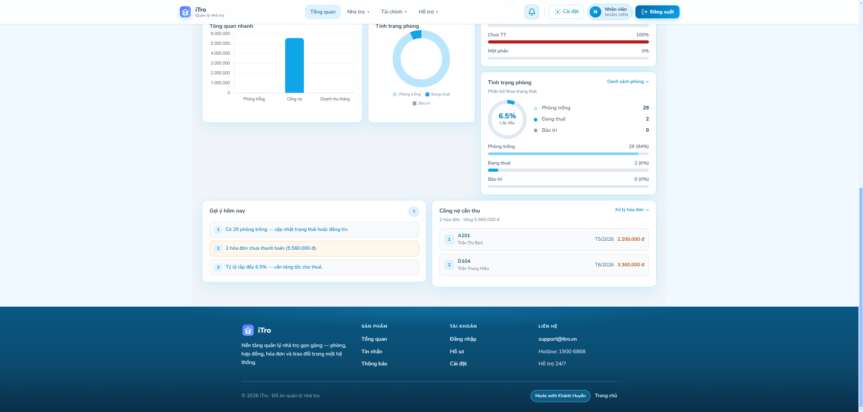

Menu điều hướng vai trò Nhân viên
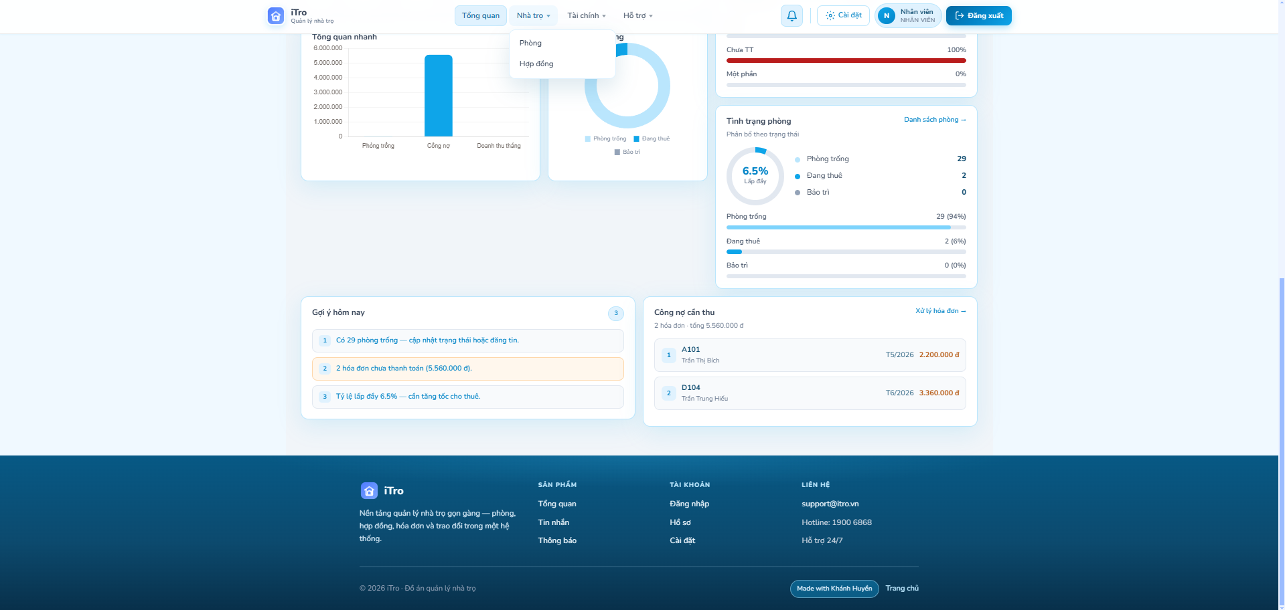
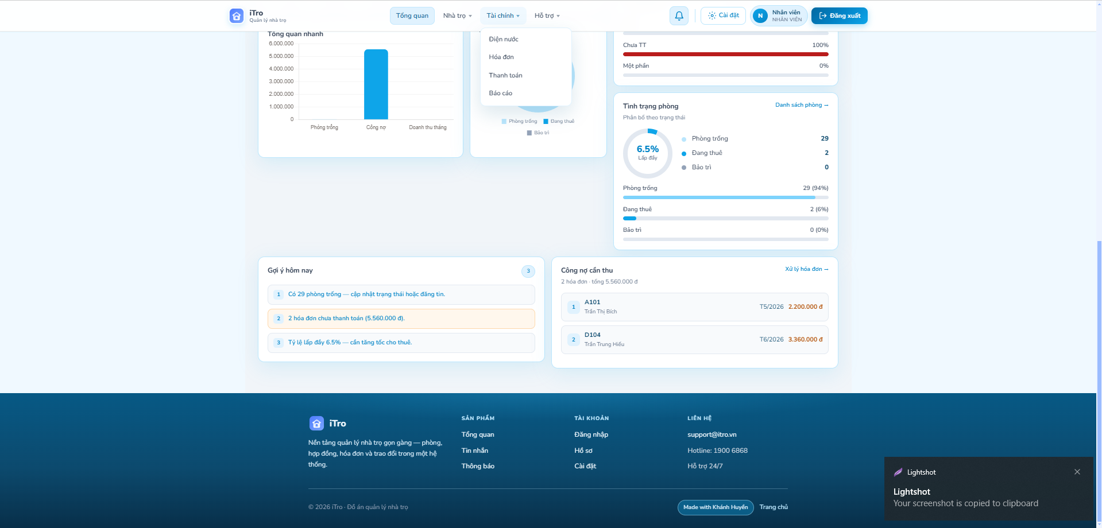
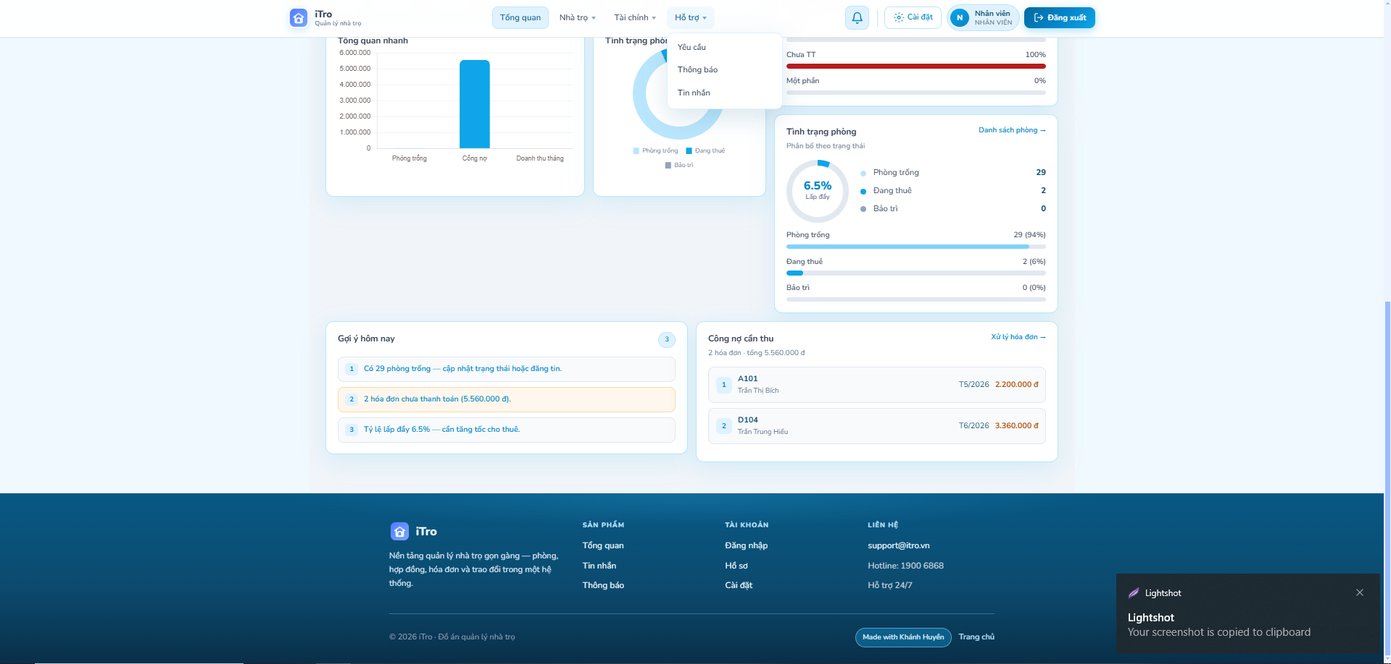

Giao diện Khách thuê (TENANT)

Giao diện tổng quan (Khách thuê)
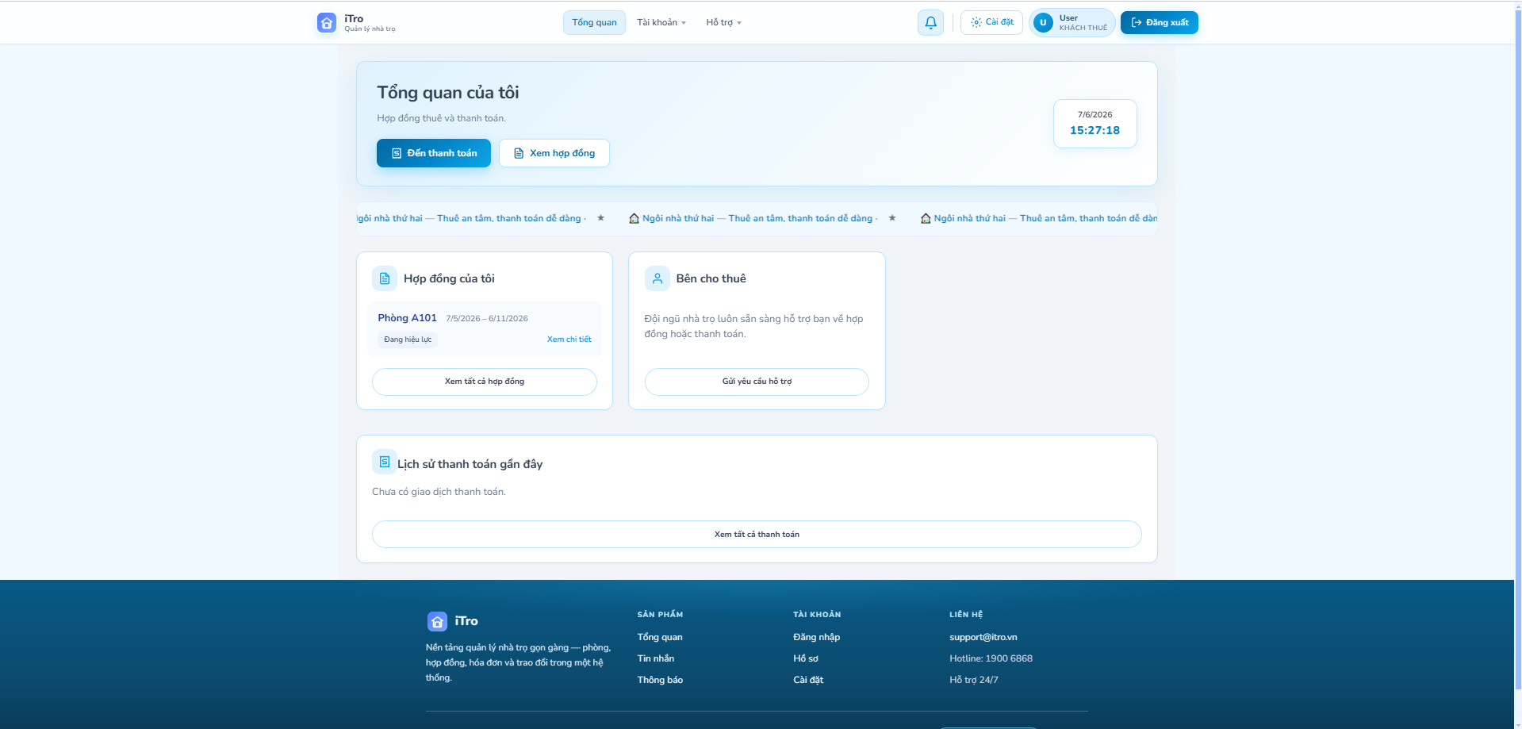
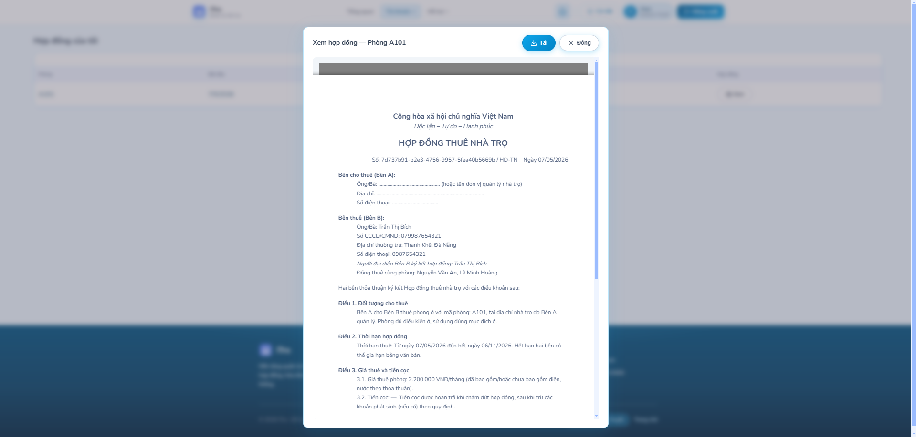

Giao diện hợp đồng của tôi
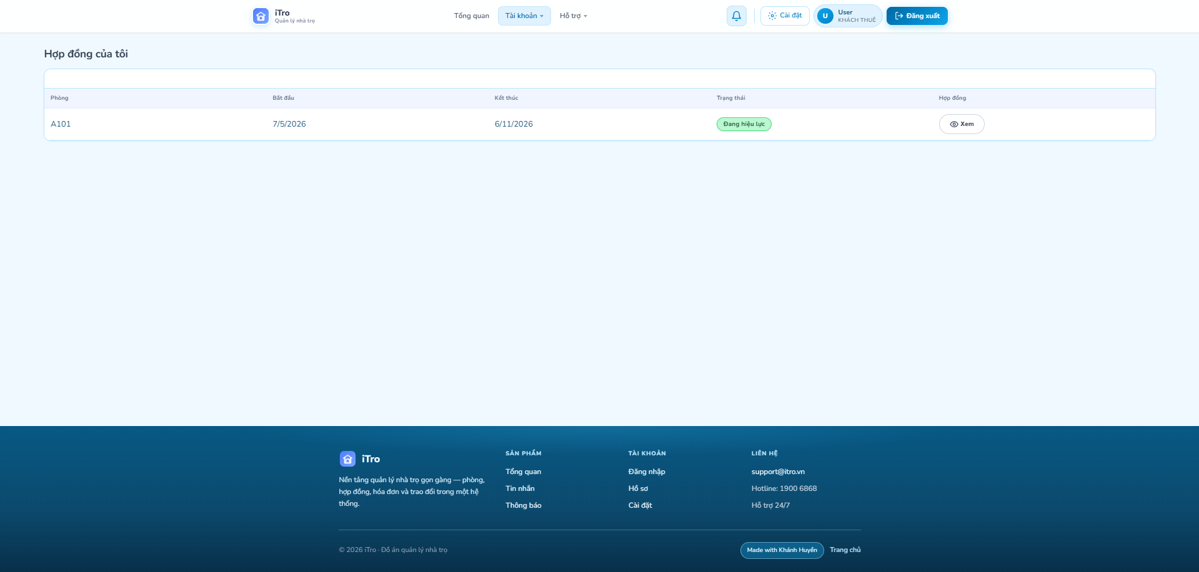

Giao diện hóa đơn của tôi
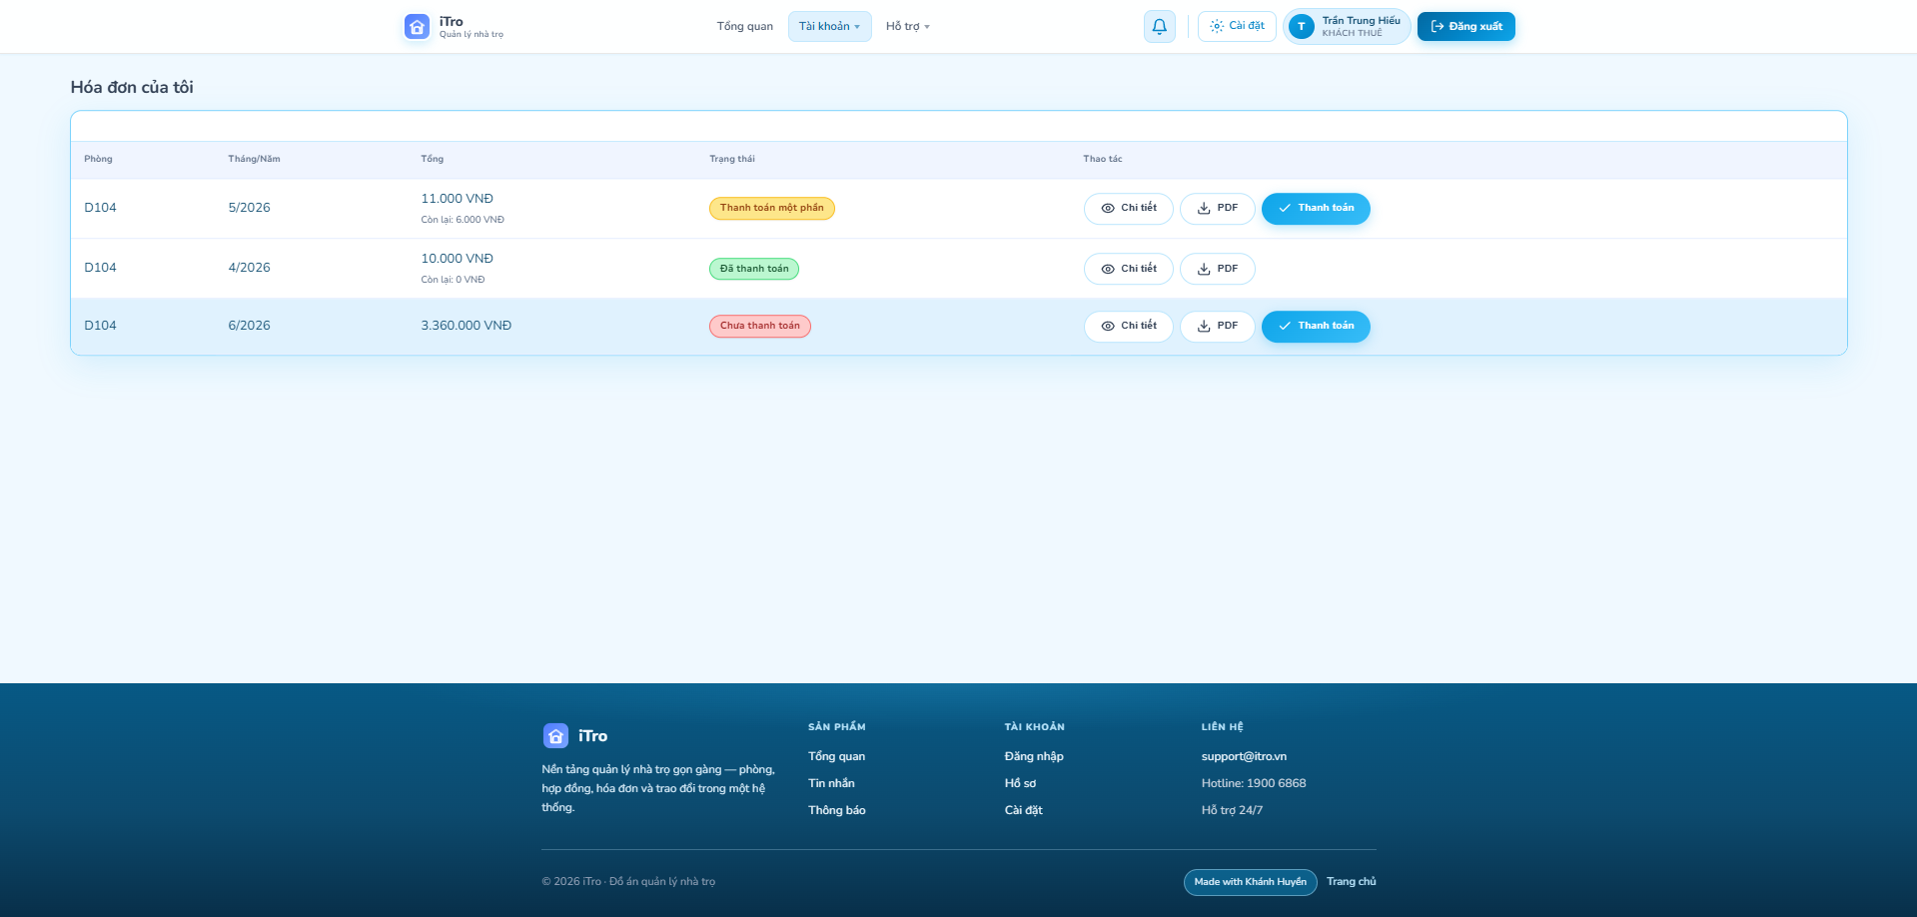
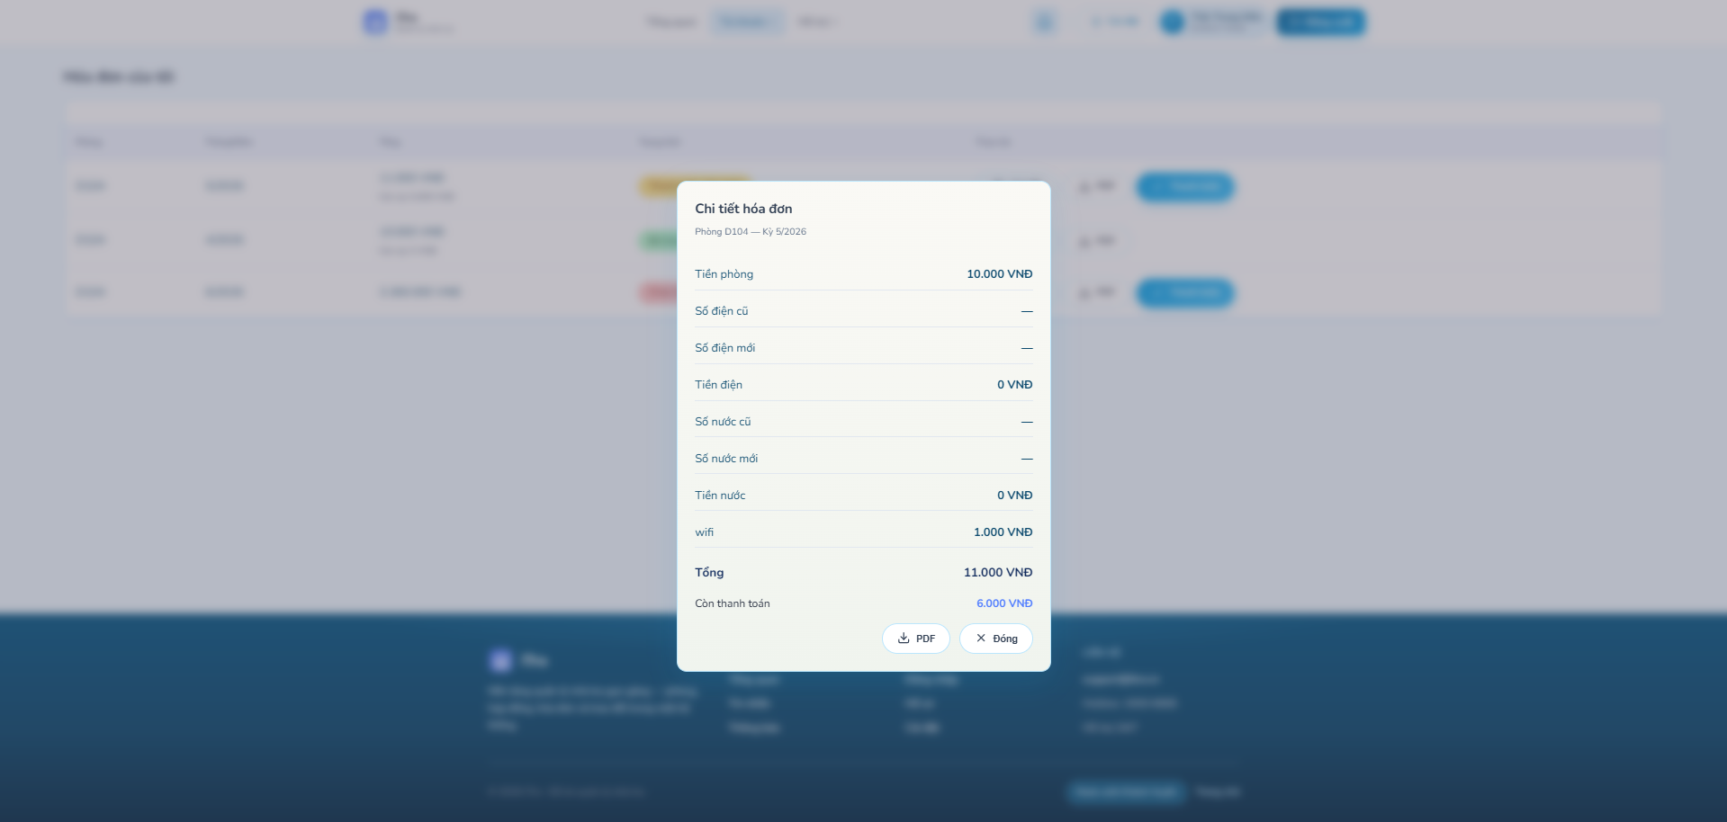

Giao diện thanh toán online PayOS
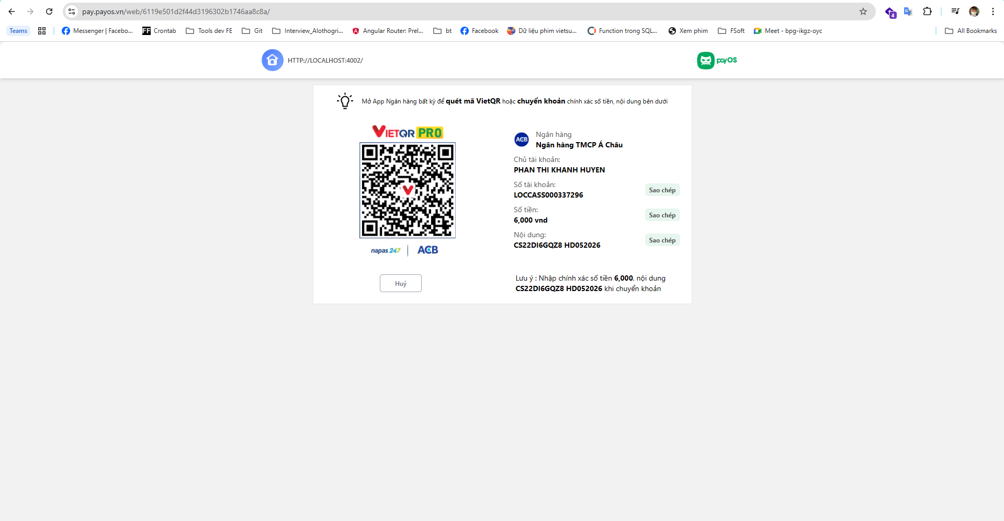

Giao diện lịch sử thanh toán của tôi
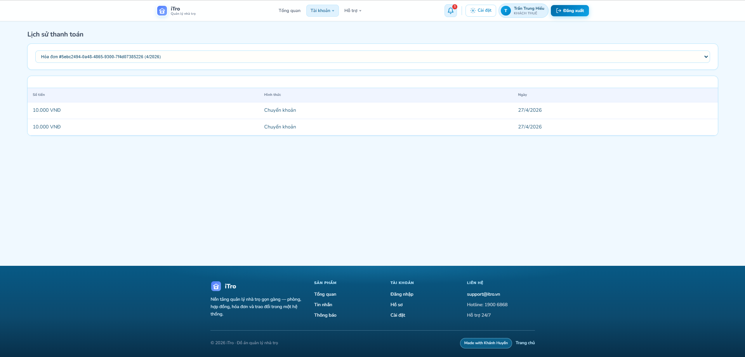

Giao diện hồ sơ cá nhân
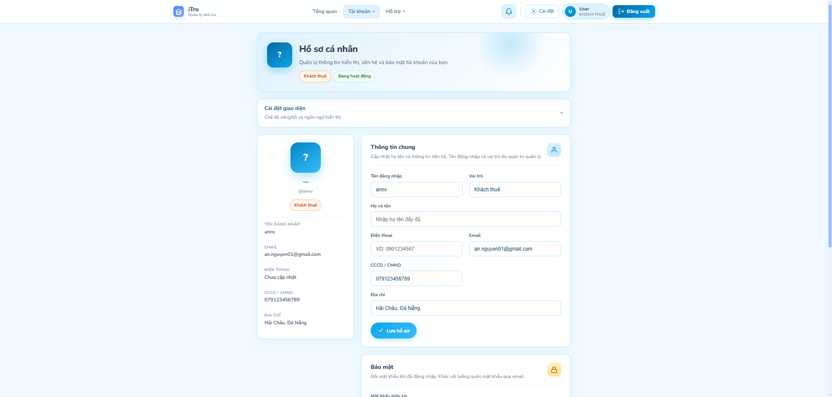
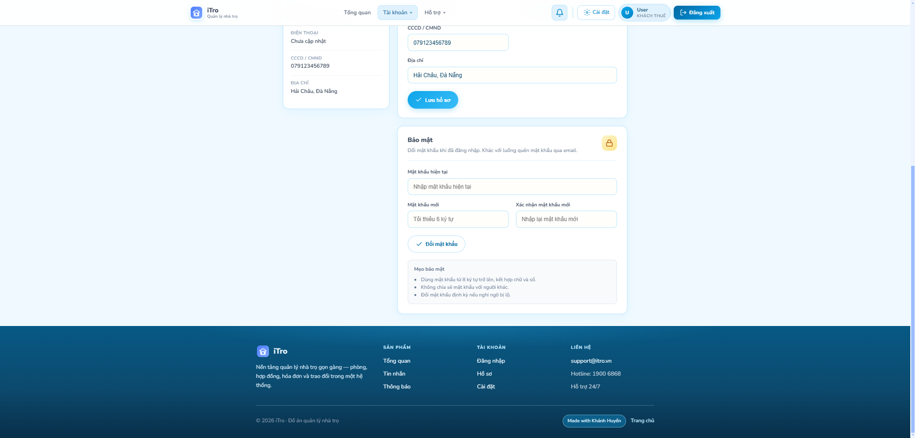

Giao diện gửi yêu cầu hỗ trợ (Khách thuê)
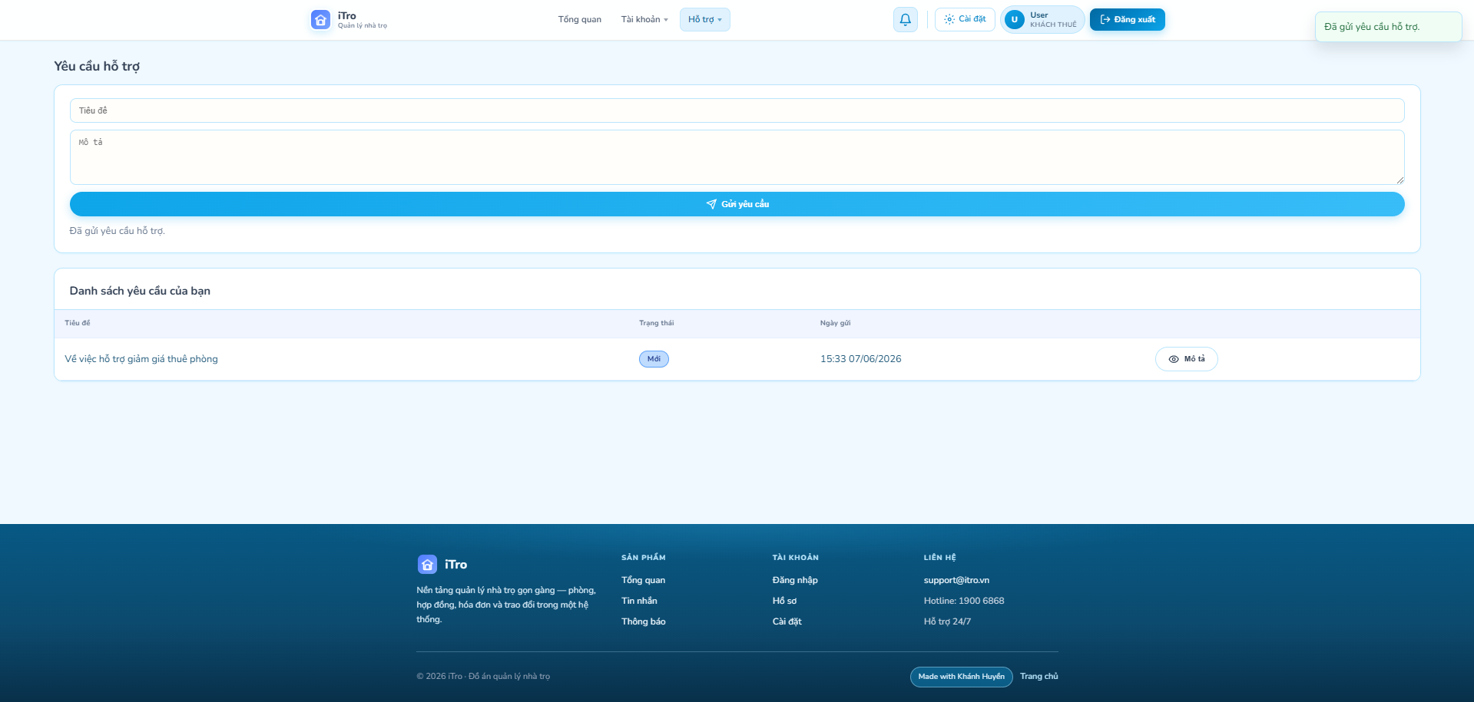
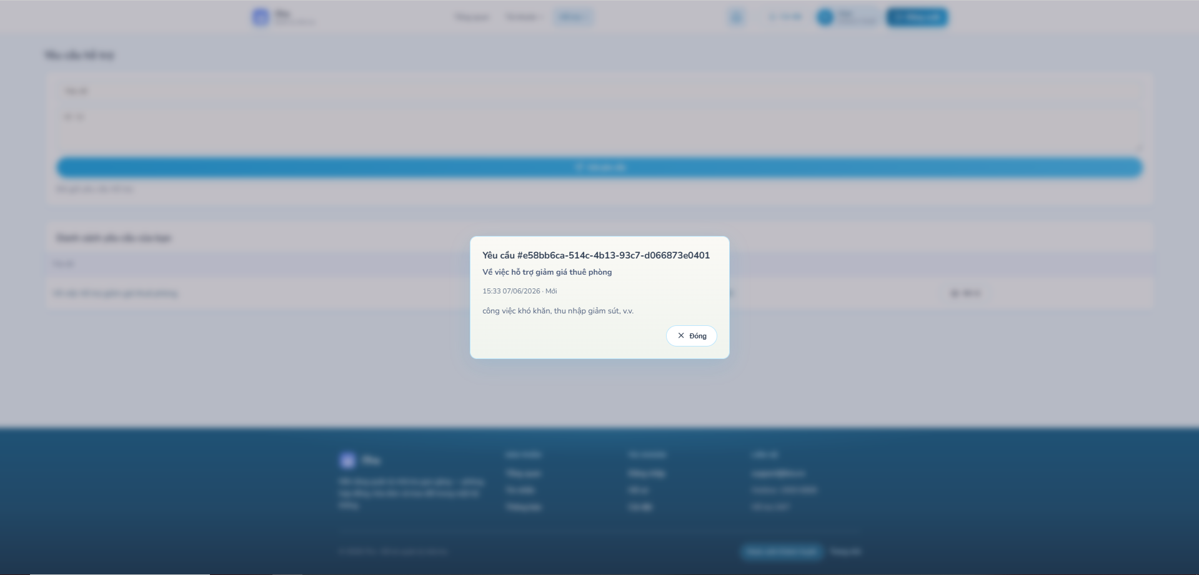

Giao diện thông báo (Khách thuê)
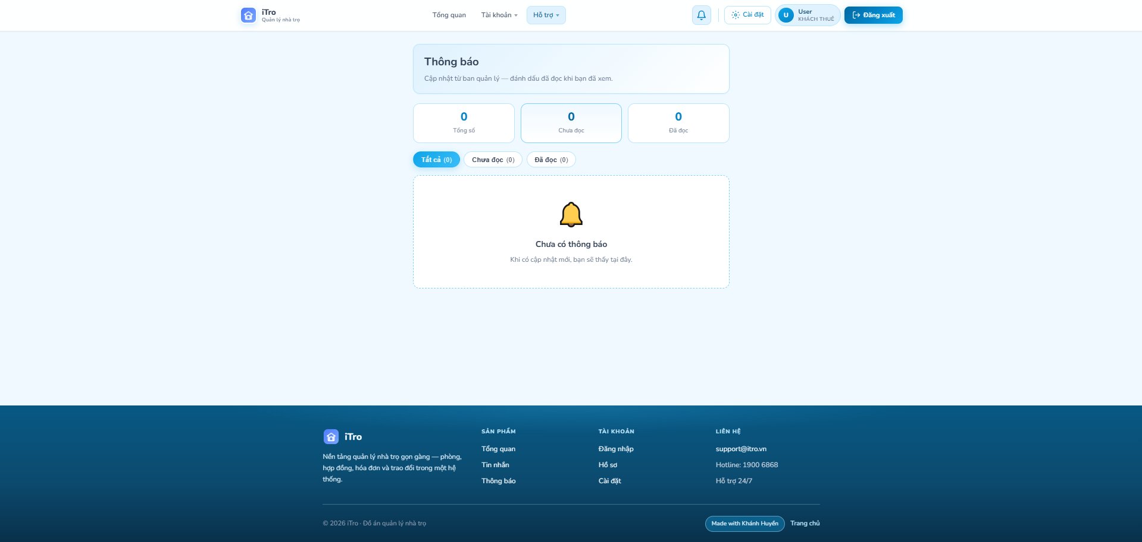

Giao diện tin nhắn (Khách thuê)
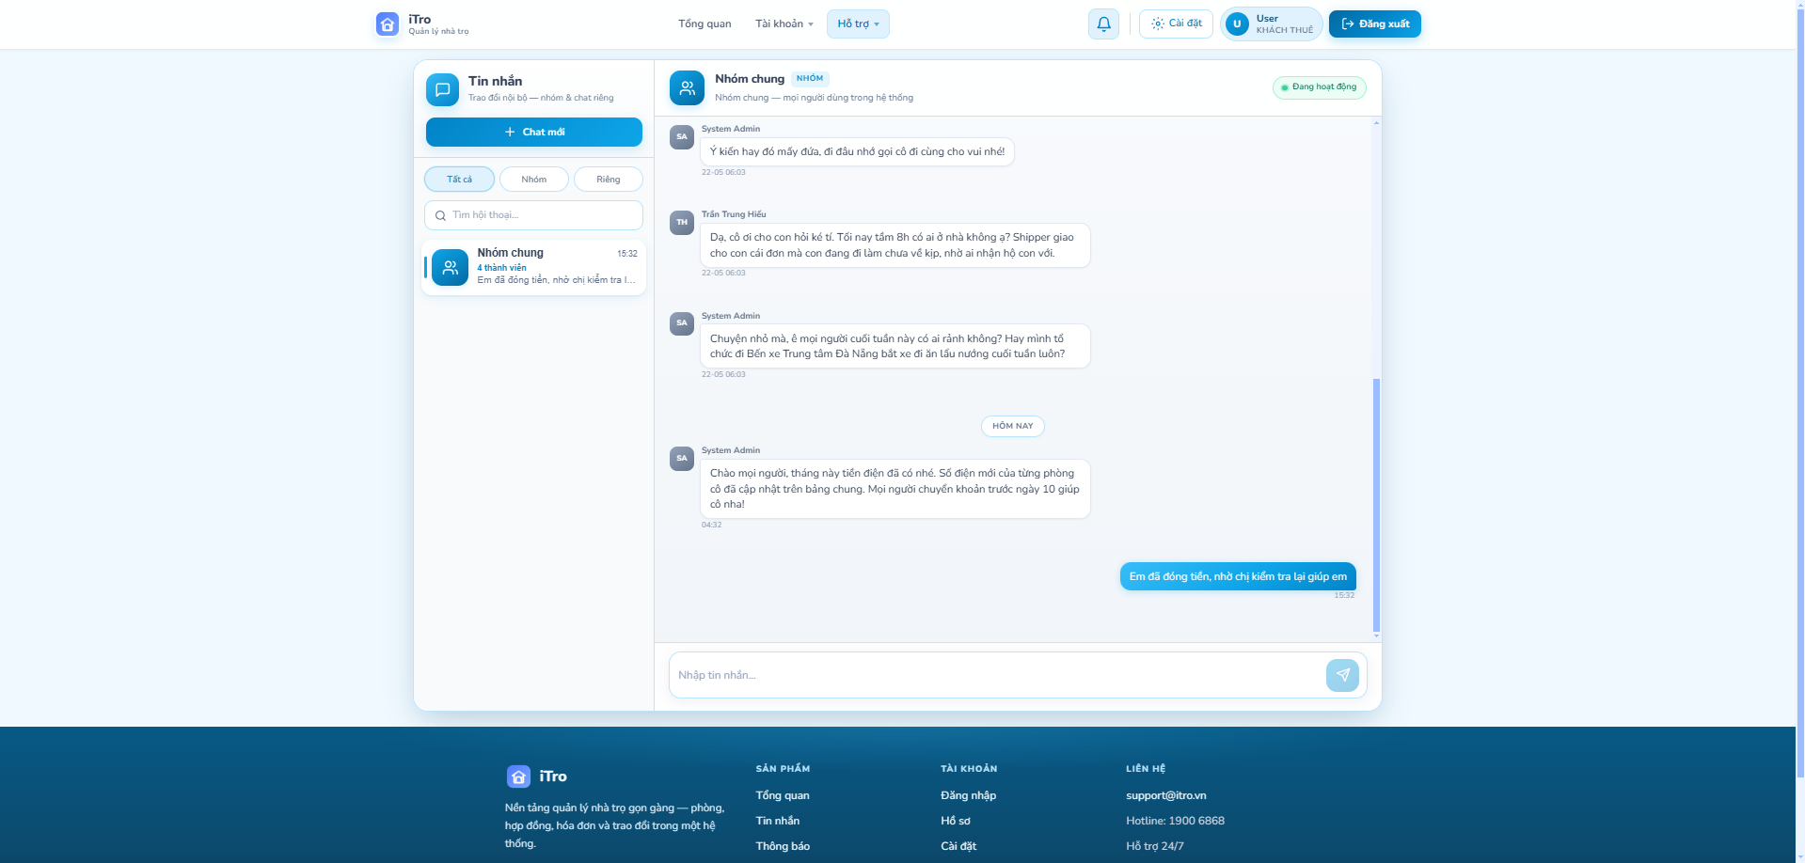

KẾT LUẬN VÀ HƯỚNG PHÁT TRIỂN
- Kết luận
Đề tài “Xây dựng website quản lý nhà trọ iTro bằng ReactJS và Spring Boot” đã hoàn thành quy trình nghiên cứu, phân tích, thiết kế và triển khai một hệ thống phần mềm hỗ trợ số hóa nghiệp vụ quản lý nhà trọ. So với mục tiêu ban đầu, sản phẩm không chỉ dừng ở mức lưu trữ thông tin trên máy tính mà đã hình thành mô hình vận hành tương đối trọn vẹn: từ quản lý danh mục (khu vực, phòng, khách thuê), lập và theo dõi hợp đồng, ghi nhận chỉ số điện nước, sinh hóa đơn định kỳ, thu tiền và theo dõi công nợ, đến các chức năng hỗ trợ tương tác như thông báo, yêu cầu hỗ trợ và trao đổi tin nhắn. Nhờ đó, hệ thống góp phần chuyển dịch từ cách làm thủ công (sổ sách, bảng tính, nhắc nợ qua tin nhắn cá nhân) sang quy trình có cấu trúc, có kiểm soát và có khả năng truy vết.
Về nghiệp vụ, iTro đáp ứng các yêu cầu trọng yếu của quản lý nhà trọ: tập trung dữ liệu vận hành trên một nền tảng; tự động hóa lập hóa đơn và tính tiền điện nước theo chỉ số thực tế; theo dõi công nợ theo từng phòng, từng kỳ; nhắc thanh toán qua thông báo và email; cung cấp báo cáo doanh thu, tình trạng phòng và công nợ phục vụ ra quyết định. Khách thuê được tra cứu hợp đồng, hóa đơn, lịch sử thanh toán, gửi yêu cầu hỗ trợ và thanh toán trực tuyến qua PayOS — hình thành mô hình tương tác hai chiều thay vì quan hệ một chiều “chủ trọ thu – khách trả” như trước.
Về kỹ thuật, việc tách backend (Spring Boot) và frontend (ReactJS trên nền Next.js) theo mô hình client–server tạo kiến trúc phân lớp rõ ràng: tầng giao diện tập trung trải nghiệm người dùng; tầng API xử lý nghiệp vụ, phân quyền và bảo mật; tầng dữ liệu được chuẩn hóa qua JPA/Hibernate. Cơ chế xác thực JWT, phân quyền theo vai trò (Quản trị viên, Nhân viên, Khách thuê) và các ràng buộc nghiệp vụ trên API tạo nền tảng vận hành an toàn hơn so với quản lý thông tin rời rạc. Thông báo realtime qua WebSocket, xuất báo cáo Excel/PDF và kiểm thử tự động (JUnit, JaCoCo) thể hiện hướng tiếp cận phát triển phần mềm có hệ thống.
Về thực tiễn, giao diện được thiết kế hiện đại, thống nhất, hỗ trợ đa ngôn ngữ (Tiếng Việt / English) và tối ưu cho thao tác hàng ngày (lọc, tìm kiếm, thao tác nhanh trên bảng dữ liệu), góp phần nâng cao khả năng tiếp nhận của người dùng không chuyên về công nghệ. iTro có thể triển khai thử nghiệm cho mô hình nhà trọ vừa và nhỏ, thay thế dần quy trình quản lý thủ công.
Trong phạm vi thời gian và nguồn lực của đồ án, hệ thống vẫn còn một số hạn chế:

Trải nghiệm di động: Hệ thống ưu tiên giao diện web; chưa có ứng dụng di động native, chưa tối ưu cho kịch bản sử dụng liên tục ngoài hiện trường (mạng yếu, thao tác nhanh khi ghi chỉ số).
Thanh toán trực tuyến: Tích hợp PayOS mới ở mức tạo giao dịch và cập nhật trạng thái cơ bản; các tình huống phức tạp như đối soát lệch, hoàn tiền, giao dịch treo vẫn cần quy trình xử lý chặt chẽ hơn.
Quy mô triển khai: Hệ thống phù hợp mô hình một chủ hoặc một nhóm quản lý; chưa triển khai đầy đủ cơ chế đa tenant (nhiều chủ trọ, nhiều chi nhánh độc lập) ở mức dữ liệu và phân quyền sâu.
Phân tích dữ liệu: Báo cáo mới dừng ở thống kê mô tả theo kỳ; chưa khai thác dự báo doanh thu, cảnh báo thông minh hay phân tích xu hướng nâng cao.
Kiểm chứng vận hành: Kiểm thử và vận hành thực tế quy mô lớn (nhiều phòng, nhiều giao dịch đồng thời) cần được đánh giá thêm để khẳng định độ ổn định lâu dài.
- Hướng phát triển
Trong thời gian tới, iTro có thể phát triển theo nhiều hướng song song, vừa nâng cao chất lượng kỹ thuật, vừa mở rộng giá trị nghiệp vụ.
Hoàn thiện nghiệp vụ tài chính và thanh toán số. Cần xây dựng module quản lý giao dịch đầy đủ hơn: lưu vết trạng thái PayOS theo từng bước (tạo link, thanh toán, callback, timeout), hỗ trợ đối soát định kỳ, cảnh báo giao dịch bất thường và cơ chế xử lý hoàn/điều chỉnh khi phát sinh sai lệch. Song song đó, bổ sung các phương thức thanh toán phổ biến (ví điện tử, chuyển khoản có mã tham chiếu tự động) và chuẩn hóa quy trình “chốt công nợ” theo tháng, giúp giảm rủi ro thất thoát và tranh chấp.
Mở rộng trải nghiệm người dùng trên di động. Phát triển ứng dụng Android/iOS (hoặc Progressive Web App) để khách thuê thanh toán, xem hóa đơn, gửi yêu cầu hỗ trợ mọi lúc; đồng thời hỗ trợ nhân viên ghi chỉ số điện nước ngay tại phòng (kèm chụp ảnh đồng hồ, ghi nhận thời gian). Việc tối ưu giao diện cho màn hình nhỏ, thao tác một tay và thông báo đẩy (push notification) sẽ nâng cao đáng kể mức độ sử dụng thực tế.
Kiến trúc đa tenant và quy mô lớn. Khi mở rộng sang mô hình quản lý nhiều dãy trọ, nhiều chi nhánh hoặc nhiều chủ sở hữu, hệ thống cần thiết kế lại theo hướng multi-tenant: tách dữ liệu theo tenant, phân quyền theo tổ chức, giới hạn tài nguyên và billing theo gói dịch vụ. Về hạ tầng, có thể cân nhắc container hóa (Docker), triển khai cloud, cơ chế sao lưu – phục hồi và giám sát hiệu năng (logging, metrics) để đảm bảo độ ổn định khi số lượng phòng và giao dịch tăng cao.

Nâng cao an toàn thông tin và tuân thủ dữ liệu cá nhân. Bổ sung các lớp bảo mật như xác thực hai yếu tố (2FA), giới hạn đăng nhập, audit log chi tiết, mã hóa dữ liệu nhạy cảm (CCCD, hợp đồng), chính sách lưu trữ và xóa dữ liệu theo yêu cầu. Đồng thời hoàn thiện phân quyền theo nguyên tắc “least privilege” cho nhân viên từng ca/khu vực, tránh rủi ro lộ dữ liệu khách thuê.
Thông minh hóa vận hành bằng dữ liệu. Từ dữ liệu lịch sử thuê, thanh toán và tình trạng phòng, hệ thống có thể phát triển các mô hình dự báo: tỷ lệ lấp đầy theo mùa, dự báo doanh thu, cảnh báo khách có nguy cơ chậm trả, gợi ý điều chỉnh giá theo khu vực. Trực quan hóa nâng cao (dashboard theo thời gian thực, biểu đồ xu hướng, heatmap phòng trống) sẽ giúp chủ trọ ra quyết định nhanh và chính xác hơn.
Tích hợp hệ sinh thái và tự động hóa quy trình. Hướng tới kết nối email/SMS/Zalo OA cho nhắc nợ và thông báo; tích hợp ký hợp đồng điện tử; liên kết với phần mềm kế toán (xuất chứng từ, báo cáo thuế). Về vận hành nội bộ, có thể bổ sung workflow duyệt yêu cầu sửa chữa, lịch bảo trì định kỳ, quản lý tài sản trong phòng (máy lạnh, nóng lạnh) để mở rộng iTro thành nền tảng quản lý vận hành nhà trọ toàn diện.
Nâng cao chất lượng phần mềm theo hướng kỹ thuật dài hạn. Hoàn thiện bộ kiểm thử tự động (unit, integration, e2e), CI/CD, tài liệu API (OpenAPI/Swagger), chuẩn hóa coding convention và refactoring các module lớn (hóa đơn, chat, thanh toán) theo hướng dễ bảo trì. Điều này tạo nền tảng bền vững để các hướng phát triển nghiệp vụ nêu trên được triển khai liên tục mà không làm giảm độ ổn định hệ thống

TÀI LIỆU THAM KHẢO
Tài liệu về Spring Boot: https://spring.io/projects/spring-boot
Tài liệu về Spring Data JPA: https://spring.io/projects/spring-data-jpa
Tài liệu về Spring Security: https://spring.io/projects/spring-security
Tài liệu về Hibernate ORM: https://hibernate.org/orm/documentation/
Tài liệu về Java SE 17: https://docs.oracle.com/en/java/javase/17/
Tài liệu về Maven: https://maven.apache.org/guides/
Tài liệu về Lombok: https://projectlombok.org/features/
Tài liệu về JUnit 5: https://junit.org/junit5/docs/current/user-guide/
Tài liệu về JSON Web Token (JWT): https://jwt.io/introduction
Tài liệu về JJWT (Java JWT library): https://github.com/jwtk/jjwt
Tài liệu về MySQL 8.0: https://dev.mysql.com/doc/refman/8.0/en/
Tài liệu về H2 Database: https://www.h2database.com/html/main.html
Tài liệu về Apache POI (Word/Excel): https://poi.apache.org/
Tài liệu về OpenHTMLtoPDF: https://github.com/danfickle/openhtmltopdf
Tài liệu về OkHttp (HTTP client): https://square.github.io/okhttp/
Tài liệu về PayOS API: https://pay.payos.vn/docs/
Tài liệu về React — Learn: https://react.dev/learn
Tài liệu về Next.js: https://nextjs.org/docs
Tài liệu về Next.js App Router: https://nextjs.org/docs/app
Tài liệu về TypeScript: https://www.typescriptlang.org/docs/handbook/intro.html
Tài liệu về Axios: https://axios-http.com/docs/intro
Tài liệu về PrimeReact: https://primereact.org/
Tài liệu về PrimeIcons: https://primereact.org/icons/
Tài liệu về Chart.js: https://www.chartjs.org/docs/latest/
Tài liệu về Framer Motion: https://www.framer.com/motion/
Tài liệu về docx (tạo file Word): https://docx.js.org/
Tài liệu về STOMP over WebSocket: https://stomp.github.io/
Tài liệu về SockJS client: https://github.com/sockjs/sockjs-client
Trang trường: https://ute.udn.vn/default.aspx

